

СХЕМА ТЕПЛОСНАБЖЕНИЯ
МУНИЦИПАЛЬНОГО ОБРАЗОВАНИЯ
КИПЕНСКОЕ СЕЛЬСКОЕ ПОСЕЛЕНИЕ
ЛОМОНОСОВСКОГО МУНИЦИПАЛЬНОГО РАЙОНА
ЛЕНИНГРАДСКОЙ ОБЛАСТИ
НА 2027 ГОД

УТВЕРЖДАЕМАЯ ЧАСТЬ

СОДЕРЖАНИЕ

Раздел 1. Показатели существующего и перспективного спроса на тепловую энергию (мощность) и теплоноситель в установленных границах муниципального образования 12
1.1 Величины существующей отапливаемой площади строительных фондов и приросты отапливаемой площади строительных фондов по расчетным элементам территориального деления с разделением объектов строительства на многоквартирные дома, индивидуальные жилые дома, общественные здания и производственные здания промышленных предприятий 12
1.2 Существующие и перспективные объемы потребления тепловой энергии (мощности) и теплоносителя с разделением по видам теплопотребления в каждом расчетном элементе территориального деления на каждом этапе 14
1.3 Существующие и перспективные объемы потребления тепловой энергии (мощности) и теплоносителя объектами, расположенными в производственных зонах, на каждом этапе 19
1.4 Существующие и перспективные величины средневзвешенной плотности тепловой нагрузки в каждом расчетном элементе территориального деления, зоне действия каждого источника тепловой энергии, каждой системе теплоснабжения 19
Раздел 2. Существующие и перспективные балансы тепловой мощности источников тепловой энергии и тепловой нагрузки потребителей 19
2.1 Описание существующих и перспективных зон действия систем теплоснабжения и источников тепловой энергии 19
2.2 Описание существующих и перспективных зон действия индивидуальных источников тепловой энергии 23
2.3 Существующие и перспективные балансы тепловой мощности и тепловой нагрузки потребителей в зонах действия источников тепловой энергии, в том числе работающих на единую тепловую сеть, на каждом этапе 23
2.4 Перспективные балансы тепловой мощности источников тепловой энергии и тепловой нагрузки потребителей в случае, если зона действия источника тепловой энергии расположена в границах двух или более поселений, городских округов либо в границах городского округа (поселения) и города федерального значения или городских округов (поселений) и города федерального значения, с указанием величины тепловой нагрузки для потребителей каждого поселения, городского округа, города федерального значения 31
2.5 Радиус эффективного теплоснабжения, определяемый в соответствии с методическими указаниями по актуализации схем теплоснабжения 31
Раздел 3. Существующие и перспективные балансы теплоносителя 36
3.1 Существующие и перспективные балансы производительности водоподготовительных установок и максимального потребления теплоносителя теплопотребляющими установками потребителей 36
3.2 Существующие и перспективные балансы производительности водоподготовительных установок источников тепловой энергии для компенсации потерь теплоносителя в аварийных режимах работы систем теплоснабжения 39
Раздел 4. Основные положения мастер-плана развития систем теплоснабжения муниципального образования 39
4.1 Описание сценариев развития теплоснабжения муниципального образования 39
4.2 Обоснование выбора приоритетного сценария развития теплоснабжения муниципального образования 39
Раздел 5. Предложения по строительству, реконструкции, техническому перевооружению и (или) модернизации источников тепловой энергии 40
5.1 Предложения по строительству источников тепловой энергии, обеспечивающих перспективную тепловую нагрузку на осваиваемых территориях муниципального образования, для которых отсутствует возможность и (или) целесообразность передачи тепловой энергии от существующих или реконструируемых источников тепловой энергии, обоснованная расчетами ценовых (тарифных) последствий для потребителей (в ценовых зонах теплоснабжения - обоснованная расчетами ценовых (тарифных) последствий для потребителей, если реализацию товаров в сфере теплоснабжения с использованием такого источника тепловой энергии планируется осуществлять по регулируемым ценам (тарифам), и (или) обоснованная анализом индикаторов развития системы теплоснабжения муниципального образования, если реализация товаров в сфере теплоснабжения с использованием такого источника тепловой энергии будет осуществляться по ценам, определяемым по соглашению сторон договора поставки тепловой энергии (мощности) и (или) теплоносителя) и радиуса эффективного теплоснабжения 40
5.2 Предложения по реконструкции источников тепловой энергии, обеспечивающих перспективную тепловую нагрузку в существующих и расширяемых зонах действия источников тепловой энергии 41
5.3 Предложения по техническому перевооружению и (или) модернизации источников тепловой энергии с целью повышения эффективности и надежности работы систем теплоснабжения 41
5.4 Графики совместной работы источников тепловой энергии, функционирующих в режиме комбинированной выработки электрической и тепловой энергии и котельных 41
5.5 Меры по выводу из эксплуатации, консервации и демонтажу избыточных источников тепловой энергии, а также источников тепловой энергии, выработавших нормативный срок службы, в случае если продление срока службы технически невозможно или экономически нецелесообразно 41
5.6 Меры по переоборудованию котельных в источники тепловой энергии, функционирующие в режиме комбинированной выработки электрической и тепловой энергии 42
5.7 Меры по переводу котельных, размещенных в существующих и расширяемых зонах действия источников тепловой энергии, функционирующих в режиме комбинированной выработки электрической и тепловой энергии, в пиковый режим работы, либо по выводу их из эксплуатации 42
5.8 Температурный график отпуска тепловой энергии для каждого источника тепловой энергии или группы источников тепловой энергии в системе теплоснабжения, работающей на общую тепловую сеть, и оценку затрат при необходимости его изменения 42
5.9 Предложения по перспективной установленной тепловой мощности каждого источника тепловой энергии с предложениями по сроку ввода в эксплуатацию новых мощностей 45
5.10 Предложения по вводу новых и реконструкции существующих источников тепловой энергии с использованием возобновляемых источников энергии, а также местных видов топлива 45
5.11 Предложения по резервированию источников тепловой энергии и (или) оборудования источников тепловой энергии, обеспечивающих надежность теплоснабжения в соответствии с критериями надежности теплоснабжения потребителей с учетом климатических условий 45
Раздел 6. Предложения по строительству, реконструкции и (или) модернизации тепловых сетей 45
6.1 Предложения по строительству, реконструкции и (или) модернизации тепловых сетей, обеспечивающих перераспределение тепловой нагрузки из зон с дефицитом располагаемой тепловой мощности источников тепловой энергии в зоны с резервом располагаемой тепловой мощности источников тепловой энергии (использование существующих резервов) 45
6.2 Предложения по строительству, реконструкции и (или) модернизации тепловых сетей для обеспечения перспективных приростов тепловой нагрузки в осваиваемых районах муниципального образования под жилищную, комплексную или производственную застройку 46
6.3 Предложения по строительству, реконструкции и (или) модернизации тепловых сетей в целях обеспечения условий, при наличии которых существует возможность поставок тепловой энергии потребителям от различных источников тепловой энергии при сохранении надежности теплоснабжения 48
6.4 Предложения по строительству, реконструкции и (или) модернизации тепловых сетей для повышения эффективности функционирования системы теплоснабжения, в том числе за счет перевода котельных в пиковый режим работы или ликвидации котельных 48
6.5 Предложения по строительству, реконструкции и (или) модернизации тепловых сетей для обеспечения нормативной надежности теплоснабжения потребителей 48
6.6 Предложения по строительству, реконструкции и (или) модернизации тепловых сетей, направленные на резервирование систем теплоснабжения в целях обеспечения надежности теплоснабжения в соответствии с критериями надежности теплоснабжения потребителей с учетом климатических условий 53
Раздел 7. Предложения по переводу открытых систем теплоснабжения (горячего водоснабжения), отдельных участков таких систем на закрытые системы горячего водоснабжения 53
7.1 Предложения по переводу существующих открытых систем теплоснабжения (горячего водоснабжения), отдельных участков таких систем на закрытые системы горячего водоснабжения, для осуществления которого необходимо строительство индивидуальных и (или) центральных тепловых пунктов при наличии у потребителей внутридомовых систем горячего водоснабжения 53
7.2 Предложения по переводу существующих открытых систем теплоснабжения (горячего водоснабжения), отдельных участков таких систем на закрытые системы горячего водоснабжения, для осуществления которого отсутствует необходимость строительства индивидуальных и (или) центральных тепловых пунктов по причине отсутствия у потребителей внутридомовых систем горячего водоснабжения 53
Раздел 8. Обеспечение экологической безопасности теплоснабжения муниципального образования 54
8.1 Описание текущего и перспективного объема (массы) выбросов загрязняющих веществ в атмосферный воздух, сбросов загрязняющих веществ на водосборные площади, в поверхностные и подземные водные объекты, размещения отходов производства, образующихся на стационарных объектах производства тепловой энергии (мощности), в том числе функционирующих в режиме комбинированной выработки электрической и тепловой энергии, размещенных на территории поселения, городского округа, города федерального значения (далее - объекты теплоснабжения) 54
8.2 Описание текущих и перспективных значений средних за год концентраций вредных (загрязняющих) веществ в приземном слое атмосферного воздуха от выбросов объектов теплоснабжения 55
8.3 Описание текущих и перспективных значений максимальных разовых концентраций вредных (загрязняющих) веществ в приземном слое атмосферного воздуха от выбросов объектов теплоснабжения 57
8.4 Оценка снижения объема (массы) выбросов вредных (загрязняющих) веществ в атмосферный воздух и размещения отходов производства за счет перераспределения тепловой нагрузки от котельных на источники с комбинированной выработкой электрической и тепловой энергии 58
8.5 Предложения по снижению объема (массы) выбросов вредных (загрязняющих) веществ в атмосферный воздух, сбросов вредных (загрязняющих) веществ на водосборные площади, в поверхностные и подземные водные объекты, и минимизации воздействий на окружающую среду от размещения отходов производства 58
8.6 Предложения по величине необходимых инвестиций для снижения выбросов вредных (загрязняющих) веществ в атмосферный воздух, сброса вредных (загрязняющих) веществ на водосборные площади, в поверхностные и подземные водные объекты, минимизации воздействий на окружающую среду от размещения отходов производства 59
Раздел 9. Перспективные топливные балансы 59
9.1 Перспективные топливные балансы для каждого источника тепловой энергии по видам основного, резервного и аварийного топлива на каждом этапе 59
9.2 Потребляемые источником тепловой энергии виды топлива, включая местные виды топлива, а также используемые возобновляемые источники энергии 64
9.3 Виды топлива (в случае, если топливом является уголь, - вид ископаемого угля в соответствии с Межгосударственным стандартом ГОСТ 25543-2013 «Угли бурые, каменные и антрациты. Классификация по генетическим и технологическим параметрам»), их долю и значение низшей теплоты сгорания топлива, используемые для производства тепловой энергии по каждой системе теплоснабжения 64
9.4 Преобладающий в городе вид топлива, определяемый по совокупности всех систем теплоснабжения, находящихся в границах муниципального образования 64
9.5 Приоритетное направление развития топливного баланса муниципального образования 64
Раздел 10. Инвестиции в строительство, реконструкцию, техническое перевооружение и (или) модернизацию 65
10.1 Предложения по величине необходимых инвестиций в строительство, реконструкцию, техническое перевооружение и (или) модернизацию источников тепловой энергии на каждом этапе 65
10.2 Предложения по величине необходимых инвестиций в строительство, реконструкцию, техническое перевооружение и (или) модернизацию тепловых сетей, насосных станций и тепловых пунктов на каждом этапе 66
10.3 Предложения по величине инвестиций в строительство, реконструкцию, техническое перевооружение и (или) модернизацию в связи с изменениями температурного графика и гидравлического режима работы системы теплоснабжения на каждом этапе 68
10.4 Предложения по величине необходимых инвестиций для перевода открытой системы теплоснабжения (горячего водоснабжения), отдельных участков такой системы на закрытую систему горячего водоснабжения на каждом этапе 68
10.5 Оценка эффективности инвестиций 68
10.6 Величина фактически осуществленных инвестиций в строительство, реконструкцию, техническое перевооружение и (или) модернизацию объектов теплоснабжения за базовый период и базовый период разработки 70
Раздел 11. Решение о присвоении статуса единой теплоснабжающей организации (организациям) 70
11.1 Решение о присвоении статуса единой теплоснабжающей организации (организациям) 70
11.1.1 Утвержденные ЕТО в системах теплоснабжения 70
11.2 Реестр зон деятельности единой теплоснабжающей организации (организаций) 72
11.3 Основания, в том числе критерии, в соответствии с которыми теплоснабжающей организации присвоен статус единой теплоснабжающей организации 72
11.4 Информацию о поданных теплоснабжающими организациями заявках на присвоение статуса единой теплоснабжающей организации 79
11.5 Реестр систем теплоснабжения, содержащий перечень теплоснабжающих организаций, действующих в каждой системе теплоснабжения, расположенных в границах муниципального образования 79
Раздел 12. Решения о распределении тепловой нагрузки между источниками тепловой энергии 79
Раздел 13. Решения по бесхозяйным объектам теплоснабжения 79
Раздел 14. Синхронизация схемы теплоснабжения со схемой газоснабжения и газификации Субъекта Федерации, схемой и программой развития электроэнергетики Субъекта Федерации, а также со схемой водоснабжения и водоотведения поселения, городского округа, муниципального округа 80
14.1 Описание решений (на основе утвержденной региональной (межрегиональной) программы газификации жилищно-коммунального хозяйства, промышленных и иных организаций) о развитии соответствующей системы газоснабжения в части обеспечения топливом источников тепловой энергии 80
14.2 Описание проблем организации газоснабжения источников тепловой энергии 81
14.3 Предложения по корректировке, утвержденной (актуализации) региональной (межрегиональной) программы газификации жилищно-коммунального хозяйства, промышленных и иных организаций для обеспечения согласованности такой программы с указанными в схеме теплоснабжения решениями о развитии источников тепловой энергии и систем теплоснабжения 81
14.4 Описание решений (вырабатываемых с учетом положений утвержденной схемы и программы развития Единой энергетической системы России) о строительстве, реконструкции, техническом перевооружении и (или) модернизации, выводе из эксплуатации источников тепловой энергии и генерирующих объектов, включая входящее в их состав оборудование, функционирующих в режиме комбинированной выработки электрической и тепловой энергии, в части перспективных балансов тепловой мощности в схемах теплоснабжения 81
14.5 Предложения по строительству генерирующих объектов, функционирующих в режиме комбинированной выработки электрической и тепловой энергии, указанных в схеме теплоснабжения, для их учета при актуализации схемы и программы перспективного развития электроэнергетики Субъекта Федерации, схемы и программы развития Единой энергетической системы России, содержащие в том числе описание участия указанных объектов в перспективных балансах тепловой мощности и энергии 82
14.6 Описание решений (вырабатываемых с учетом положений утвержденной схемы водоснабжения муниципального образования) о развитии соответствующей системы водоснабжения в части, относящейся к системам теплоснабжения 82
14.7 Предложения по корректировке утвержденной схемы водоснабжения муниципального образования для обеспечения согласованности такой схемы и указанных в схеме теплоснабжения решений о развитии источников тепловой энергии и систем теплоснабжения 82
Раздел 15. Индикаторы развития систем теплоснабжения муниципального образования 83
Раздел 16. Ценовые (тарифные) последствия 88

Показатели существующего и перспективного спроса на тепловую энергию (мощность) и теплоноситель в установленных границах муниципального образования

Величины существующей отапливаемой площади строительных фондов и приросты отапливаемой площади строительных фондов по расчетным элементам территориального деления с разделением объектов строительства на многоквартирные дома, индивидуальные жилые дома, общественные здания и производственные здания промышленных предприятий
Жилой фонд населенных пунктов поселения представлен среднеэтажными, малоэтажными многоквартирными домами, 1 - 2 этажными одноквартирными индивидуальными жилыми домами с придомовыми участками. Среднеэтажные и малоэтажные многоквартирные дома, массовых серий, в основном построены до 1990 года, располагаются в д. Келози и д. Кипень.
Жилищное строительство планируется развивать для обеспечения потребностей населения в жилье, привлечения населения для постоянного и временного проживания, повышение показателя жилищной обеспеченности населения. В соответствии с Региональными нормативами градостроительного проектирования Ленинградской области для зоны «Б», жилищная обеспеченность в многоквартирном жилом фонде, на расчетный срок территориального планирования принята на уровне 26 м² общей площади на человека. Жилищная обеспеченность в индивидуальном жилом фонде на расчетный срок территориального планирования принята на уровне 50 м² общей площади на человека. Как перспективная, так и сохраняемая жилая застройка, предполагает увеличение жилищной обеспеченности.
Расчет площади жилого фонда произведен по типам новой застройки с учетом максимальной плотности:
- малоэтажная жилая застройка (2 - 4 этажные жилые дома) – максимальная плотность 2000 м² общей площади на гектар;
- индивидуальная жилая застройка (отдельно стоящие одноквартирные жилые дома) максимальная плотность 600 м² общей площади на гектар.
Развитие малоэтажной жилой застройки планируется в д. Келози, д. Кипень индивидуальной жилой застройки – д. Витино, д. Кипень, д. Шундорово, п. Дом отдыха «Волковицы». В целом по сельскому поселению произойдет увеличение объемов жилищного фонда с 215,0 тыс. м² до 300,0 тыс. м². Жилищная обеспеченность на расчетный срок генерального плана составит 26 м² на человека.

Площадь жилого фонда поселения по этапам территориального планирования
№ п/п | Тип жилой застройки | Существующий жилищный фонд, м² | Проектный жилищный фонд, м²
№ п/п | Тип жилой застройки | Существующий жилищный фонд, м² | Первая очередь | Расчетный срок
1. | дер. Витино | 16131,7 | 17907,7 | 20571,7
1.1. | малоэтажная жилая застройка | 1503,7 | 1503,7 | 1503,7
1.2. | индивидуальная жилая застройка | 14628,0 | 16404,0 | 19068,0
2. | дер. Волковицы | 15801,0 | 17301,0 | 18801,0
2.1. | индивидуальная жилая застройка | 15801,0 | 17301,0 | 18801,0
3. | дер. Глухово | 14076,0 | 14826,0 | 15576,0
3.1. | индивидуальная жилая застройка | 14076,0 | 14826,0 | 15576,0
4. | пос. Глухово (Лесопитомник) | 4566,8 | 4374,3 | 4974,3
4.1. | малоэтажная жилая застройка | 792,5 | 0,00 | 0,00
4.2. | индивидуальная жилая застройка | 3774,3 | 4374,3 | 4974,3
5. | пос. Дом отдыха «Волковицы» | 3864,0 | 9672,0 | 15480,0
5.1. | индивидуальная жилая застройка | 3864,0 | 9672,0 | 15480,0
7. | дер. Келози | 27484,8 | 27934,8 | 29644,8
7.1. | среднеэтажная жилая застройка | 18656,2 | 18656,2 | 18656,2
7.2. | малоэтажная жилая застройка | 3170,6 | 3170,6 | 4430,6
7.3. | индивидуальная жилая застройка | 5658,0 | 6108,0 | 6558,0
8. | дер. Кипень | 103957,8 | 121881,1 | 147729,1
8.1. | среднеэтажная жилая застройка | 41864,7 | 41864,7 | 41864,7
8.2. | малоэтажная жилая застройка | 8342,1 | 19065,4 | 35913,4
8.3. | индивидуальная жилая застройка | 53751,0 | 60951,0 | 69951,0
9. | дер. Трудовик | 8280,0 | 8490,0 | 8700,0
9.1. | индивидуальная жилая застройка | 8280,0 | 8490,0 | 8700,0
10. | дер. Черемыкино | 17526,0 | 21126,0 | 24726,0
10.1. | индивидуальная жилая застройка | 17526,0 | 21126,0 | 24726,0
11. | пос. Черемыкинская Школа | 759,0 | 879,0 | 999,0
11.1. | индивидуальная жилая застройка | 759,0 | 879,0 | 999,0
12. | дер. Шундорово | 2208,0 | 4218,0 | 6228,0
12.1. | индивидуальная жилая застройка | 2208,0 | 4218,0 | 6228,0
 | Итого | 214655,1 | 248609,9 | 293429,9

Объекты социальной инфраструктуры поселения формируются по следующим уровням обслуживания: повседневного, периодического, эпизодического.
Объекты повседневного обслуживания сформировались в д. Келози и д. Кипень как центры обслуживания услугами первой необходимости, где размещаются предприятия и учреждения повседневного обслуживания: продовольственные и непродовольственные магазины, предприятия общественного питания, аптечный пункт, отделения связи, отделения банков, предприятия бытового обслуживания и другие.
Учреждения периодического обслуживания (объекты образования, оказания медицинской помощи, спортивные объекты) также располагаются в д. Келози и д. Кипень.
На перспективу предполагается дальнейшее развитие населенных пунктов как центров социально-культурного обслуживания населения Кипенского сельского поселения.
Так же для подключения здания почтовой станции по адресу – д. Кипень, Нарвское шоссе, кадастровый номер: 47:14:1104032:36, выдано техническое условие на подключение к сетям инженерно-технического обеспечения.

Существующие и перспективные объемы потребления тепловой энергии (мощности) и теплоносителя с разделением по видам теплопотребления в каждом расчетном элементе территориального деления на каждом этапе
Данные базового уровня потребления тепла на цели теплоснабжения представлены в таблицах ниже.

Значения полезного отпуска тепловой энергии
Период | Производство тепловой энергии, Гкал | Расход тепловой энергии на собственные и хозяйственные нужды, Гкал | Потери тепловой энергии в тепловых сетях, Гкал | Полезный отпуск тепловой энергии,  Гкал
ООО «Веста», котельная д. Кипень
2023 | 20842,31 | 1042,12 | 6610,56 | 13189,63
2024 | 17405,12 | 870,26 | 3438,63 | 13096,23
2025 | 15354,44 | 646,43 | 1568,13 | 13139,88
ООО «Веста», котельная д. Кипень Школа
2023 | 2986,87 | 19,12 | 1462,46 | 1505,29
2024 | 2264,71 | 19,32 | 1106,49 | 1138,90
2025 | 1961,02 | 20,96 | 956,03 | 984,03
ООО «СЗТК», котельная д. Келози
2023 | 8096,29 | 97,16 | 1375,77 | 6623,36
2024 | 7360,03 | 88,32 | 1026,22 | 6245,49
2025 | 6763,75 | 94,89 | 1316,48 | 5352,38

На основе отчетных данных, представленных в таблице выше, были получены значения расчетной тепловой нагрузки на коллекторах источников, представленные в таблице ниже.

Значения полезного отпуска и расчетное значение тепловых нагрузок на коллекторах источников тепловой энергии
№ п/п | Источник | Полезный отпуск тепловой энергии в 2025 году, Гкал | Расчетная  нагрузка на отопление, Гкал/ч | Расчетная  нагрузка  на ГВС,  Гкал/ч | Потери  тепловой  энергии,  Гкал/ч | Суммарная  нагрузка на  коллекторах  источника,  Гкал/ч
ООО «Веста»
1 | Котельная д. Кипень | 13139,88 | 3,87 | 0,31 | 1,83 | 6,01
2 | Котельная д. Кипень Школа | 984,03 | 0,40 | 0,01 | 0,40 | 0,82
ООО «СЗТК»
1 | Котельная д. Келози | 5352,38 | 1,73 | 0,15 | 0,29 | 2,17

Перспективные нагрузки централизованного теплоснабжения на цели отопления, вентиляции и горячего водоснабжения рассчитаны в соответствии с Требованиями энергоэффективности зданий, строений и сооружений на основании площадей планируемой застройки.
Результаты оценки прогноза приростов объемов потребления тепловой энергии (мощности) и теплоносителя с разделением по видам теплопотребления в расчетных элементах территориального деления приведены в таблицах ниже.

Прирост перспективных нагрузок источников тепловой энергии на территории муниципального образования, Гкал/ч
№ п/п | Элемент территориального деления | Источник тепловой энергии | Прирост по периодам
№ п/п | Элемент территориального деления | Источник тепловой энергии | 2026 | 2027 | 2028 | 2029 | 2030 | 2031-2035 | 2036-2040 | 2041-2045
1 | д. Витино
1.1 | Существующая малоэтажная жилая застройка | Перспективная СЦТ д. Витино | 0,00 | 0,00 | 0,00 | 0,00 | 0,00 | 0,40 | 0,00 | 0,00
1.1 | ОиВ | Перспективная СЦТ д. Витино |  |  |  |  |  | 0,12
1.1 | ГВС | Перспективная СЦТ д. Витино |  |  |  |  |  | 0,28
1.2 | Общественно-деловая застройка | Перспективная СЦТ д. Витино | 0,00 | 0,00 | 0,00 | 0,00 | 0,00 | 0,00 | 0,00 | 0,00
1.2 | ОиВ | Перспективная СЦТ д. Витино
1.2 | ГВС | Перспективная СЦТ д. Витино
2 | д. Келози
2.1 | Планируемая малоэтажная жилая застройка | СЦТ д. Келози | 0,00 | 0,00 | 0,00 | 0,00 | 0,00 | 0,00 | 0,00 | 0,32
2.1 | ОиВ | СЦТ д. Келози |  |  |  |  |  |  |  | 0,10
2.1 | ГВС | СЦТ д. Келози |  |  |  |  |  |  |  | 0,22
2.2 | Общественно-деловая застройка | СЦТ д. Келози | 0,00 | 0,00 | 0,00 | 0,00 | 0,00 | 0,00 | 0,00 | 0,00
2.2 | ОиВ | СЦТ д. Келози
2.2 | ГВС | СЦТ д. Келози
3 | д. Кипень (северная часть)
3.1 | Планируемая малоэтажная жилая застройка | Перспективная СЦТ д. Кипень (Север) | 0,00 | 0,00 | 0,00 | 0,00 | 0,00 | 1,06 | 0,00 | 1,31
3.1 | ОиВ | Перспективная СЦТ д. Кипень (Север) |  |  |  |  |  | 0,31 |  | 0,37
3.1 | ГВС | Перспективная СЦТ д. Кипень (Север) |  |  |  |  |  | 0,75 |  | 0,93
3.2 | Общественно-деловая застройка | Перспективная СЦТ д. Кипень (Север) | 0,00 | 0,00 | 0,00 | 0,00 | 0,00 | 0,00 | 0,00 | 0,00
3.2 | ОиВ | Перспективная СЦТ д. Кипень (Север)
3.2 | ГВС | Перспективная СЦТ д. Кипень (Север)
3 | д. Кипень
3.1 | Планируемая малоэтажная жилая застройка | СЦТ д. Кипень | 0,00 | 0,00 | 0,00 | 0,00 | 0,00 | 2,13 | 0,00 | 4,30
3.1 | ОиВ | СЦТ д. Кипень |  |  |  |  |  | 0,53 |  | 0,97
3.1 | ГВС | СЦТ д. Кипень |  |  |  |  |  | 1,61 |  | 3,33
3.2 | Общественно-деловая застройка | СЦТ д. Кипень | 0,00 | 0,00 | 0,18 | 0,00 | 0,00 | 1,07 | 0,00 | 2,15
3.2 | ОиВ | СЦТ д. Кипень |  |  | 0,14 |  |  | 0,26 |  | 0,48
3.2 | ГВС | СЦТ д. Кипень |  |  | 0,05 |  |  | 0,80 |  | 1,67

Прирост потребления тепловой энергии на отопление/вентиляцию и горячее водоснабжение на территории муниципального образования на период актуализации схемы теплоснабжения, Гкал
№ п/п | Элемент территориального деления | Источник тепловой энергии | Прирост по периодам
№ п/п | Элемент территориального деления | Источник тепловой энергии | 2026 | 2027 | 2028 | 2029 | 2030 | 2031-2035 | 2036-2040 | 2041-2045
1 | д. Витино
1.1 | Существующая малоэтажная жилая застройка | Перспективная СЦТ д. Витино | 0,00 | 0,00 | 0,00 | 0,00 | 0,00 | 1472,84 | 0,00 | 0,00
1.1 | ОиВ | Перспективная СЦТ д. Витино |  |  |  |  |  | 326,93
1.1 | ГВС | Перспективная СЦТ д. Витино |  |  |  |  |  | 1145,91
1.2 | Общественно-деловая застройка | Перспективная СЦТ д. Витино | 0,00 | 0,00 | 0,00 | 0,00 | 0,00 | 0,00 | 0,00 | 0,00
1.2 | ОиВ | Перспективная СЦТ д. Витино
1.2 | ГВС | Перспективная СЦТ д. Витино
2 | д. Келози
2.1 | Планируемая малоэтажная жилая застройка | СЦТ д. Келози | 0,00 | 0,00 | 0,00 | 0,00 | 0,00 | 0,00 | 0,00 | 1166,93
2.1 | ОиВ | СЦТ д. Келози |  |  |  |  |  |  |  | 273,85
2.1 | ГВС | СЦТ д. Келози |  |  |  |  |  |  |  | 893,08
2.2 | Общественно-деловая застройка | СЦТ д. Келози | 0,00 | 0,00 | 0,00 | 0,00 | 0,00 | 0,00 | 0,00 | 0,00
2.2 | ОиВ | СЦТ д. Келози
2.2 | ГВС | СЦТ д. Келози
3 | д. Кипень (северная часть)
3.1 | Планируемая малоэтажная жилая застройка | Перспективная СЦТ д. Кипень (Север) | 0,00 | 0,00 | 0,00 | 0,00 | 0,00 | 3919,88 | 0,00 | 4860,64
3.1 | ОиВ | Перспективная СЦТ д. Кипень (Север) |  |  |  |  |  | 869,55 |  | 1055,88
3.1 | ГВС | Перспективная СЦТ д. Кипень (Север) |  |  |  |  |  | 3050,33 |  | 3804,76
3.2 | Общественно-деловая застройка | Перспективная СЦТ д. Кипень (Север) | 0,00 | 0,00 | 0,00 | 0,00 | 0,00 | 0,00 | 0,00 | 0,00
3.2 | ОиВ | Перспективная СЦТ д. Кипень (Север)
3.2 | ГВС | Перспективная СЦТ д. Кипень (Север)
3 | д. Кипень
3.1 | Планируемая малоэтажная жилая застройка | СЦТ д. Кипень | 0,00 | 0,00 | 0,00 | 0,00 | 0,00 | 8041,15 | 0,00 | 16323,53
3.1 | ОиВ | СЦТ д. Кипень |  |  |  |  |  | 1487,84 |  | 2735,70
3.1 | ГВС | СЦТ д. Кипень |  |  |  |  |  | 6553,32 |  | 13587,84
3.2 | Общественно-деловая застройка | СЦТ д. Кипень | 0,00 | 0,00 | 579,39 | 0,00 | 0,00 | 4020,58 | 0,00 | 8161,77
3.2 | ОиВ | СЦТ д. Кипень |  |  | 391,09 |  |  | 743,92 |  | 1367,85
3.2 | ГВС | СЦТ д. Кипень |  |  | 188,30 |  |  | 3276,66 |  | 6793,92

Прирост расхода теплоносителя в зонах действия источников тепловой энергии муниципального образования, т/ч
№ п/п | Элемент территориального деления | Источник тепловой энергии | Прирост по периодам
№ п/п | Элемент территориального деления | Источник тепловой энергии | 2026 | 2027 | 2028 | 2029 | 2030 | 2031-2035 | 2036-2040 | 2041-2045
1 | д. Витино
1.1 | Существующая малоэтажная жилая застройка | Перспективная СЦТ д. Витино | 0,00 | 0,00 | 0,00 | 0,00 | 0,00 | 15,87 | 0,00 | 0,00
1.1 | ОиВ | Перспективная СЦТ д. Витино |  |  |  |  |  | 4,63
1.1 | ГВС | Перспективная СЦТ д. Витино |  |  |  |  |  | 11,24
1.2 | Общественно-деловая застройка | Перспективная СЦТ д. Витино | 0,00 | 0,00 | 0,00 | 0,00 | 0,00 | 0,00 | 0,00 | 0,00
1.2 | ОиВ | Перспективная СЦТ д. Витино
1.2 | ГВС | Перспективная СЦТ д. Витино
2 | д. Келози
2.1 | Планируемая малоэтажная жилая застройка | СЦТ д. Келози | 0,00 | 0,00 | 0,00 | 0,00 | 0,00 | 0,00 | 0,00 | 12,64
2.1 | ОиВ | СЦТ д. Келози |  |  |  |  |  |  |  | 3,88
2.1 | ГВС | СЦТ д. Келози |  |  |  |  |  |  |  | 8,76
2.2 | Общественно-деловая застройка | СЦТ д. Келози | 0,00 | 0,00 | 0,00 | 0,00 | 0,00 | 0,00 | 0,00 | 0,00
2.2 | ОиВ | СЦТ д. Келози
2.2 | ГВС | СЦТ д. Келози
3 | д. Кипень (северная часть)
3.1 | Планируемая малоэтажная жилая застройка | Перспективная СЦТ д. Кипень (Север) | 0,00 | 0,00 | 0,00 | 0,00 | 0,00 | 42,24 | 0,00 | 52,28
3.1 | ОиВ | Перспективная СЦТ д. Кипень (Север) |  |  |  |  |  | 12,32 |  | 14,96
3.1 | ГВС | Перспективная СЦТ д. Кипень (Север) |  |  |  |  |  | 29,92 |  | 37,32
3.2 | Общественно-деловая застройка | Перспективная СЦТ д. Кипень (Север) | 0,00 | 0,00 | 0,00 | 0,00 | 0,00 | 0,00 | 0,00 | 0,00
3.2 | ОиВ | Перспективная СЦТ д. Кипень (Север)
3.2 | ГВС | Перспективная СЦТ д. Кипень (Север)
3 | д. Кипень
3.1 | Планируемая малоэтажная жилая застройка | СЦТ д. Кипень | 0,00 | 0,00 | 0,00 | 0,00 | 0,00 | 85,36 | 0,00 | 172,04
3.1 | ОиВ | СЦТ д. Кипень |  |  |  |  |  | 21,08 |  | 38,76
3.1 | ГВС | СЦТ д. Кипень |  |  |  |  |  | 64,28 |  | 133,28
3.2 | Общественно-деловая застройка | СЦТ д. Кипень | 0,00 | 0,00 | 7,39 | 0,00 | 0,00 | 42,68 | 0,00 | 86,02
3.2 | ОиВ | СЦТ д. Кипень |  |  | 5,54 |  |  | 10,54 |  | 19,38
3.2 | ГВС | СЦТ д. Кипень |  |  | 1,85 |  |  | 32,14 |  | 66,64

Существующие и перспективные объемы потребления тепловой энергии (мощности) и теплоносителя объектами, расположенными в производственных зонах, на каждом этапе
Настоящей схемой теплоснабжения не предусматривается изменений производственных зон и их перепрофилирования и приростов объемов потребления тепловой энергии (мощности) производственными объектами на каждом этапе.

Существующие и перспективные величины средневзвешенной плотности тепловой нагрузки в каждом расчетном элементе территориального деления, зоне действия каждого источника тепловой энергии, каждой системе теплоснабжения
Существующие и перспективные величины средневзвешенной плотности тепловой нагрузки представлены в таблице ниже.

Существующие и перспективные величины средневзвешенной плотности тепловой нагрузки
Энергоисточник | Плотность нагрузки, (Гкал/ч)/Га
Энергоисточник | Существующая | Перспективная
Котельная д. Кипень | 0,38 | 0,65
Котельная д. Кипень Школа | 0,65 | 0,65
Котельная д. Келози | 0,10 | 0,13
БМК д. Витино | - | 0,24
БМК д. Кипень (Север) | - | 1,44

Существующие и перспективные балансы тепловой мощности источников тепловой энергии и тепловой нагрузки потребителей

Описание существующих и перспективных зон действия систем теплоснабжения и источников тепловой энергии
Зоны действия источников тепловой энергии на территории муниципального образования представлены на рисунках ниже.
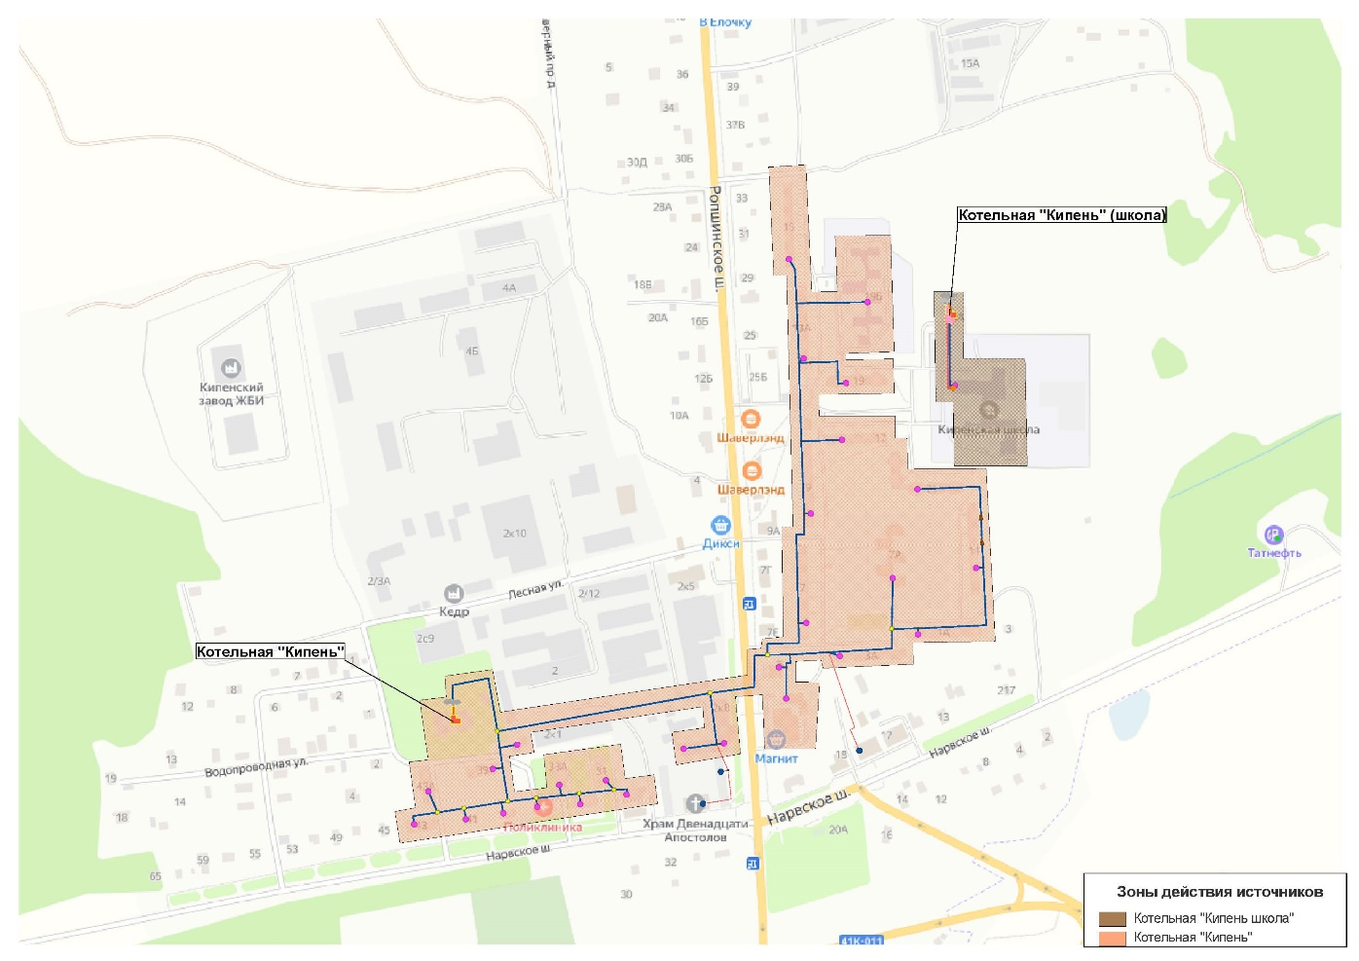

Существующая зона действия котельной д. Кипень и Кипень Школа
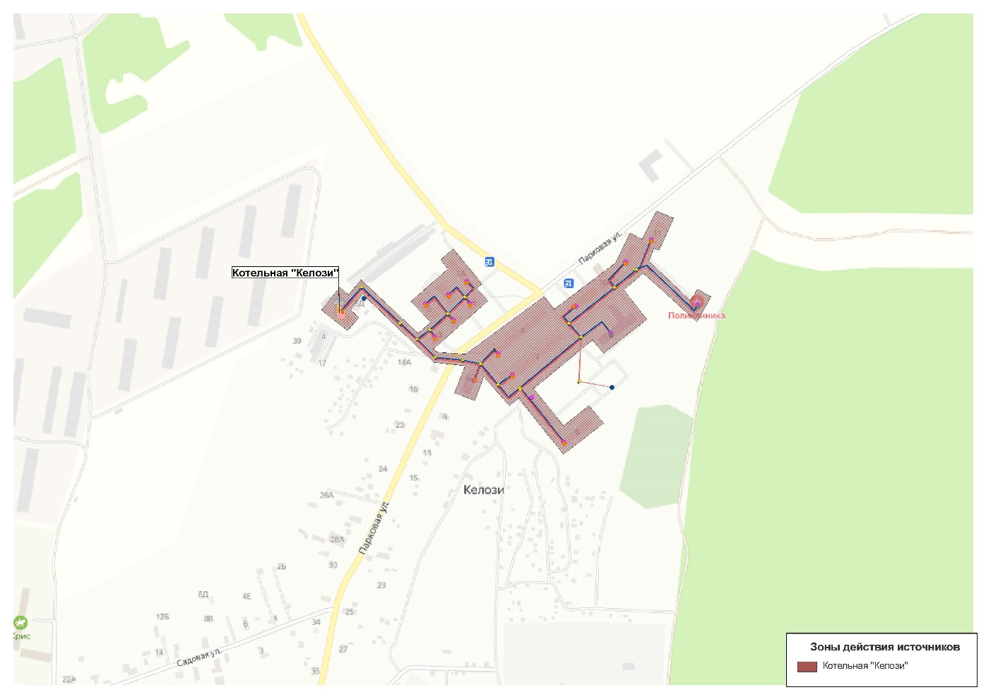

Существующая зона действия котельной д. Келози

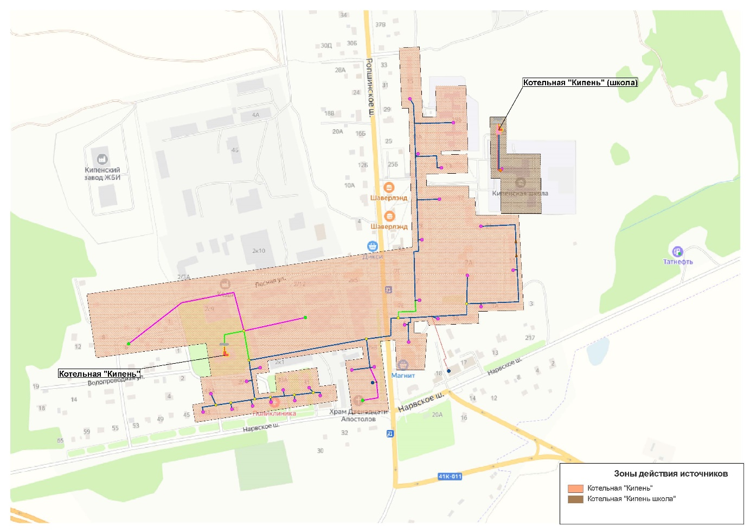

Перспективная зона действия котельной д. Кипень и Кипень Школа
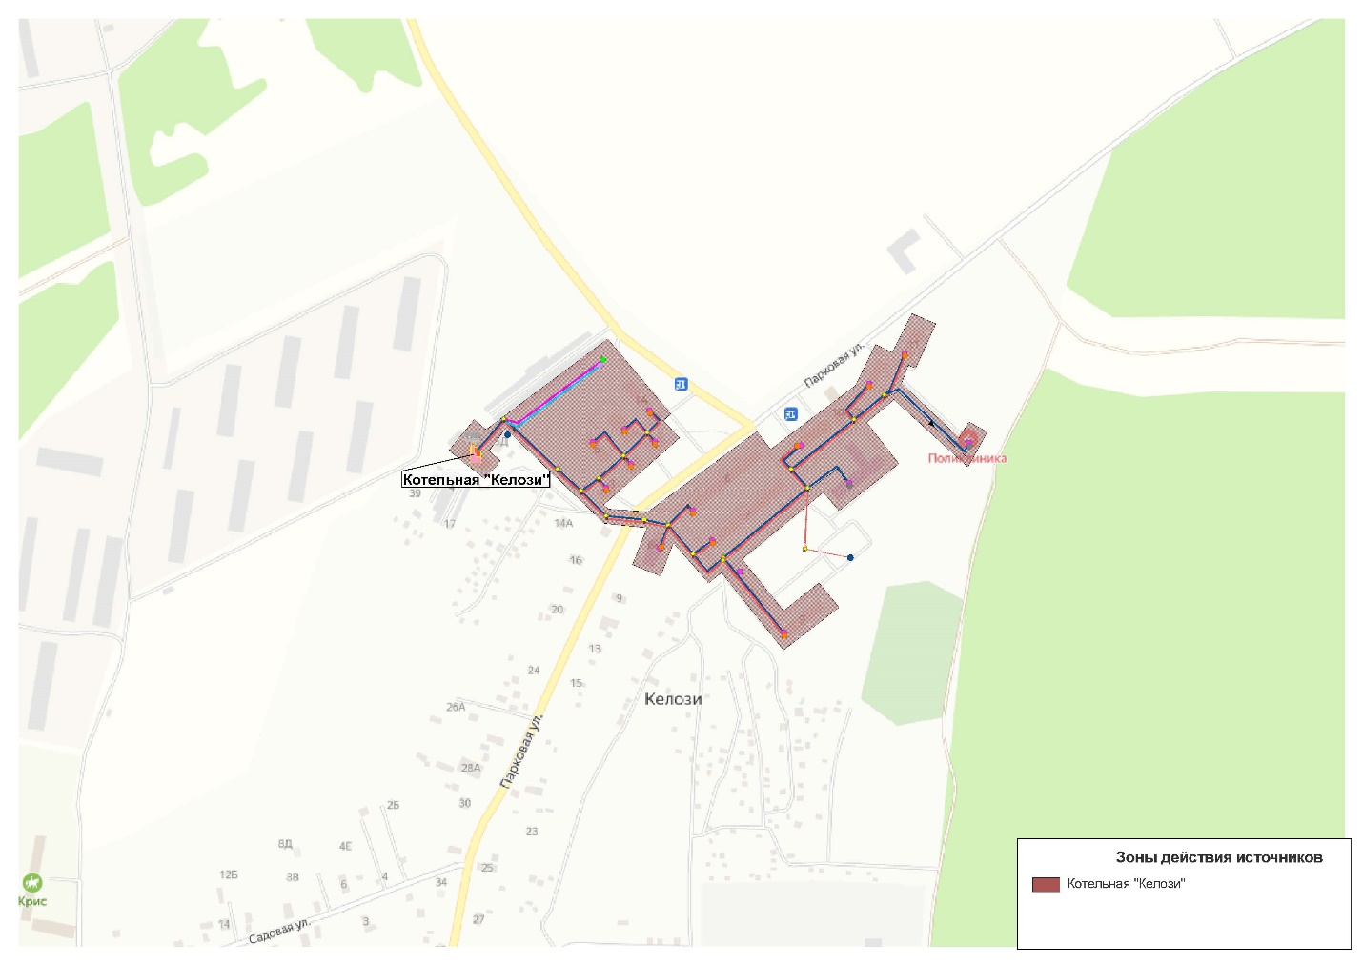

Перспективная зона действия котельной д. Келози
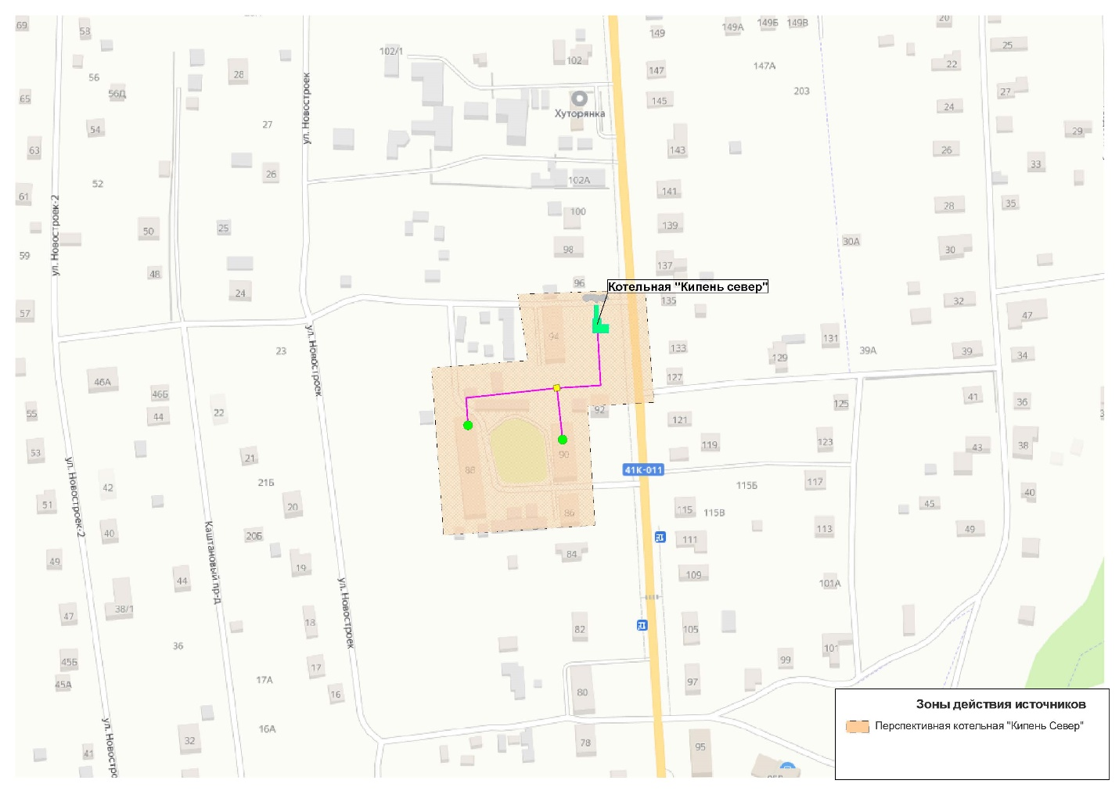

Перспективная зона действия БМК д. Кипень (Север)
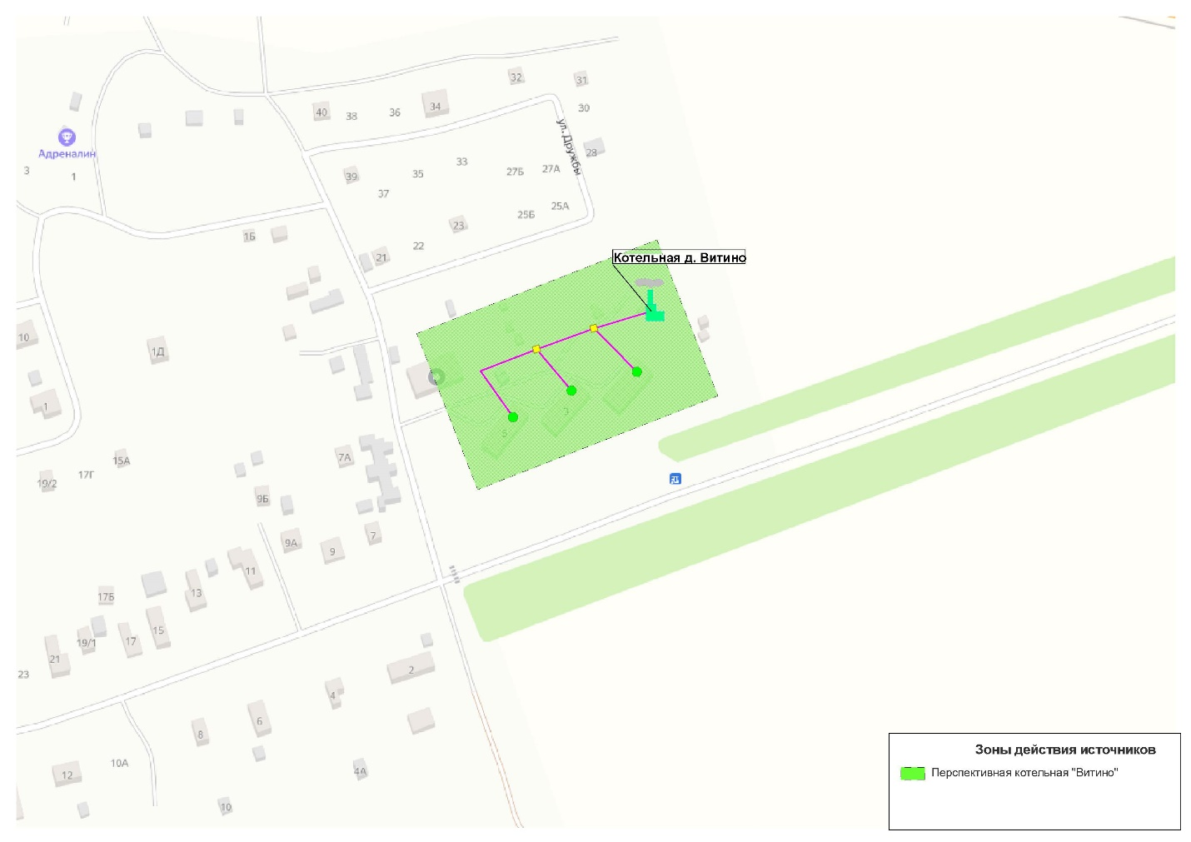

Перспективная зона действия БМК д. Витино

Описание существующих и перспективных зон действия индивидуальных источников тепловой энергии
Теплоснабжение индивидуальной жилой застройки Кипенского сельского поселения, на расчетный срок предполагается осуществлять децентрализовано за счет индивидуальных котлов на сетевом природном газе.

Существующие и перспективные балансы тепловой мощности и тепловой нагрузки потребителей в зонах действия источников тепловой энергии, в том числе работающих на единую тепловую сеть, на каждом этапе
Существующие и перспективные балансы тепловой мощности и тепловой нагрузки потребителей в зонах действия источников тепловой энергии приведены в таблицах ниже.

Технико-экономические показатели котельной д. Кипень
Наименование | Ед. измерения | 2025 | 2026 | 2027 | 2028 | 2029 | 2030 | 2031-2035 | 2036-2040 | 2041-2045
Наименование | Ед. измерения |  |  | Техническое перевооружение котельной
Установленная тепловая мощность | Гкал/ч | 16,96 | 16,96 | 24,88 | 24,88 | 24,88 | 24,88 | 24,88 | 24,88 | 24,88
Располагаемая тепловая мощность | Гкал/ч | 16,96 | 16,96 | 24,88 | 24,88 | 24,88 | 24,88 | 24,88 | 24,88 | 24,88
Затраты тепла на собственные нужды | Гкал/ч | 0,16 | 0,16 | 0,16 | 0,17 | 0,17 | 0,17 | 0,20 | 0,20 | 0,26
Потери в тепловых сетях | Гкал/ч | 1,83 | 1,83 | 1,83 | 1,86 | 1,86 | 1,86 | 2,04 | 2,04 | 2,32
Присоединенная договорная тепловая нагрузка в горячей воде, в том числе | Гкал/ч | 5,62 | 5,62 | 5,62 | 5,80 | 5,80 | 5,80 | 9,01 | 9,01 | 15,46
отопление и вентиляция | Гкал/ч | 3,93 | 3,93 | 3,93 | 4,07 | 4,07 | 4,07 | 4,86 | 4,86 | 6,31
горячее водоснабжение | Гкал/ч | 1,69 | 1,69 | 1,69 | 1,74 | 1,74 | 1,74 | 4,15 | 4,15 | 9,14
Присоединенная расчетная тепловая нагрузка в горячей воде, в том числе | Гкал/ч | 4,18 | 4,18 | 4,18 | 4,37 | 4,37 | 4,37 | 7,57 | 7,57 | 14,02
отопление и вентиляция | Гкал/ч | 3,87 | 3,87 | 3,87 | 4,01 | 4,01 | 4,01 | 4,80 | 4,80 | 6,26
горячее водоснабжение | Гкал/ч | 0,31 | 0,31 | 0,31 | 0,35 | 0,35 | 0,35 | 2,77 | 2,77 | 7,76
Резерв/дефицит тепловой мощности (по договорной нагрузке) | Гкал/ч | 9,35 | 9,35 | 9,35 | 17,05 | 17,05 | 17,05 | 13,64 | 13,64 | 6,84
Резерв/дефицит тепловой мощности (по расчетной нагрузке) | Гкал/ч | 10,79 | 10,79 | 10,79 | 18,49 | 18,49 | 18,49 | 15,08 | 15,08 | 8,28
Располагаемая тепловая мощность нетто (с учетом затрат на собственные нужды) при аварийном выводе самого мощного котла | Гкал/ч | 10,30 | 10,30 | 10,30 | 18,21 | 18,21 | 18,21 | 18,18 | 18,18 | 18,12
Максимально допустимое значение тепловой нагрузки на коллекторах источника тепловой энергии при аварийном выводе самого мощного котла | Гкал/ч | 10,30 | 10,30 | 10,30 | 18,21 | 18,21 | 18,21 | 18,18 | 18,18 | 18,12
Минимально необходимое значение тепловой нагрузки на коллекторах источника тепловой энергии при аварийном выводе самого мощного котла | Гкал/ч | 5,47 | 5,47 | 5,47 | 5,66 | 5,66 | 5,66 | 8,62 | 8,62 | 14,52
Выработка тепловой энергии | Гкал | 15 354,44 | 20 340,00 | 20 340,00 | 21 055,10 | 21 055,10 | 21 055,10 | 33 859,37 | 33 859,37 | 59 599,13
Затраты тепловой энергии на СН | Гкал | 646,43 | 856,00 | 856,00 | 886,62 | 886,62 | 886,62 | 1 061,33 | 1 061,33 | 1 382,59
С коллекторов источника непосредственно потребителям | Гкал | 0,00 | 0,00 | 0,00 | 0,00 | 1,00 | 2,00 | 3,00 | 4,00 | 5,00
С коллекторов источника в тепловые сети | Гкал | 14 708,01 | 19 484,00 | 19 484,00 | 20 168,49 | 20 168,49 | 20 168,49 | 32 798,04 | 32 798,04 | 58 216,55
Потери тепловой энергии | Гкал | 1 568,13 | 5 929,00 | 5 929,00 | 6 034,10 | 6 034,10 | 6 034,10 | 6 601,92 | 6 601,92 | 7 535,13
Реализация тепловой энергии | Гкал | 13 139,88 | 13 555,00 | 13 555,00 | 14 134,39 | 14 134,39 | 14 134,39 | 26 196,12 | 26 196,12 | 50 681,42
на нужды ОиВ | Гкал | 10 619,50 | 10 955,00 | 10 955,00 | 11 346,09 | 11 346,09 | 11 346,09 | 13 577,84 | 13 577,84 | 17 681,39
на нужды ГВС | Гкал | 2 520,38 | 2 600,00 | 2 600,00 | 2 788,30 | 2 788,30 | 2 788,30 | 12 618,28 | 12 618,28 | 33 000,03
Удельный расход топлива на ВЫРАБОТКУ тепловой энергии | кг у.т/Гкал | 162,25 | 171,32 | 171,32 | 171,32 | 171,32 | 171,32 | 171,32 | 171,32 | 171,32
Расход условного топлива | тут | 2 491,74 | 3 485,41 | 3 485,41 | 3 607,15 | 3 607,15 | 3 607,15 | 5 800,77 | 5 800,77 | 10 210,50
Расход натурального топлива | тыс. куб.м. | 2 147,58 | 3 004,00 | 3 004,00 | 3 108,93 | 3 108,93 | 3 108,93 | 4 999,56 | 4 999,56 | 8 800,21

Технико-экономические показатели котельной д. Кипень Школа
Наименование | Ед. измерения | 2025 | 2026 | 2027 | 2028 | 2029 | 2030 | 2031-2035 | 2036-2040 | 2041-2045
Установленная тепловая мощность | Гкал/ч | 1,03 | 1,03 | 1,03 | 1,03 | 1,03 | 1,03 | 1,03 | 1,03 | 1,03
Располагаемая тепловая мощность | Гкал/ч | 1,03 | 1,03 | 1,03 | 1,03 | 1,03 | 1,03 | 1,03 | 1,03 | 1,03
Затраты тепла на собственные нужды | Гкал/ч | 0,01 | 0,01 | 0,01 | 0,01 | 0,01 | 0,01 | 0,01 | 0,01 | 0,01
Потери в тепловых сетях | Гкал/ч | 0,40 | 0,40 | 0,40 | 0,40 | 0,40 | 0,40 | 0,40 | 0,40 | 0,40
Присоединенная договорная тепловая нагрузка в горячей воде, в том числе | Гкал/ч | 0,84 | 0,84 | 0,84 | 0,84 | 0,84 | 0,84 | 0,84 | 0,84 | 0,84
отопление и вентиляция | Гкал/ч | 0,61 | 0,61 | 0,61 | 0,61 | 0,61 | 0,61 | 0,61 | 0,61 | 0,61
горячее водоснабжение | Гкал/ч | 0,23 | 0,23 | 0,23 | 0,23 | 0,23 | 0,23 | 0,23 | 0,23 | 0,23
Присоединенная расчетная тепловая нагрузка в горячей воде, в том числе | Гкал/ч | 0,42 | 0,42 | 0,42 | 0,42 | 0,42 | 0,42 | 0,42 | 0,42 | 0,42
отопление и вентиляция | Гкал/ч | 0,40 | 0,40 | 0,40 | 0,40 | 0,40 | 0,40 | 0,40 | 0,40 | 0,40
горячее водоснабжение | Гкал/ч | 0,01 | 0,01 | 0,01 | 0,01 | 0,01 | 0,01 | 0,01 | 0,01 | 0,01
Резерв/дефицит тепловой мощности (по договорной нагрузке) | Гкал/ч | -0,22 | -0,22 | -0,22 | -0,22 | -0,22 | -0,22 | -0,22 | -0,22 | -0,22
Резерв/дефицит тепловой мощности (по расчетной нагрузке) | Гкал/ч | 0,20 | 0,20 | 0,20 | 0,20 | 0,20 | 0,20 | 0,20 | 0,20 | 0,20
Располагаемая тепловая мощность нетто (с учетом затрат на собственные нужды) при аварийном выводе самого мощного котла | Гкал/ч | 0,51 | 0,51 | 0,51 | 0,51 | 0,51 | 0,51 | 0,51 | 0,51 | 0,51
Максимально допустимое значение тепловой нагрузки на коллекторах источника тепловой энергии при аварийном выводе самого мощного котла | Гкал/ч | 0,51 | 0,51 | 0,51 | 0,51 | 0,51 | 0,51 | 0,51 | 0,51 | 0,51
Минимально необходимое значение тепловой нагрузки на коллекторах источника тепловой энергии при аварийном выводе самого мощного котла | Гкал/ч | 0,76 | 0,76 | 0,76 | 0,76 | 0,76 | 0,76 | 0,76 | 0,76 | 0,76
Выработка тепловой энергии | Гкал | 1 961,02 | 1 988,00 | 1 988,00 | 1 988,00 | 1 988,00 | 1 988,00 | 1 988,00 | 1 988,00 | 1 988,00
Затраты тепловой энергии на СН | Гкал | 20,96 | 48,00 | 48,00 | 48,00 | 48,00 | 48,00 | 48,00 | 48,00 | 48,00
С коллекторов источника непосредственно потребителям | Гкал | 0,00 | 0,00 | 0,00 | 0,00 | 0,00 | 0,00 | 0,00 | 0,00 | 0,00
С коллекторов источника в тепловые сети | Гкал | 1 940,06 | 1 940,00 | 1 940,00 | 1 940,00 | 1 940,00 | 1 940,00 | 1 940,00 | 1 940,00 | 1 940,00
Потери тепловой энергии | Гкал | 956,03 | 956,00 | 956,00 | 956,00 | 956,00 | 956,00 | 956,00 | 956,00 | 956,00
Реализация тепловой энергии | Гкал | 984,03 | 984,00 | 984,00 | 984,00 | 984,00 | 984,00 | 984,00 | 984,00 | 984,00
на нужды ОиВ | Гкал | 898,03 | 898,00 | 898,00 | 898,00 | 898,00 | 898,00 | 898,00 | 898,00 | 898,00
на нужды ГВС | Гкал | 86,00 | 86,00 | 86,00 | 86,00 | 86,00 | 86,00 | 86,00 | 86,00 | 86,00
Удельный расход топлива на ВЫРАБОТКУ тепловой энергии | кг у.т/Гкал | 130,68 | 130,70 | 130,70 | 130,70 | 130,70 | 130,70 | 130,70 | 130,70 | 130,70
Расход условного топлива | тут | 256,31 | 259,90 | 259,90 | 259,90 | 259,90 | 259,90 | 259,90 | 259,90 | 259,90
Расход натурального топлива | тыс. куб.м. | 220,91 | 224,00 | 224,00 | 224,00 | 224,00 | 224,00 | 224,00 | 224,00 | 224,00

Технико-экономические показатели котельной д. Келози
Наименование | Ед. измерения | 2025 | 2026 | 2027 | 2028 | 2029 | 2030 | 2031-2035 | 2036-2040 | 2041-2045
Установленная тепловая мощность | Гкал/ч | 3,78 | 3,78 | 3,78 | 3,78 | 3,78 | 3,78 | 3,78 | 3,78 | 3,78
Располагаемая тепловая мощность | Гкал/ч | 3,78 | 3,78 | 3,78 | 3,78 | 3,78 | 3,78 | 3,78 | 3,78 | 3,78
Затраты тепла на собственные нужды | Гкал/ч | 0,03 | 0,03 | 0,03 | 0,03 | 0,03 | 0,03 | 0,03 | 0,03 | 0,03
Потери в тепловых сетях | Гкал/ч | 0,29 | 0,29 | 0,29 | 0,29 | 0,29 | 0,29 | 0,29 | 0,29 | 0,30
Присоединенная договорная тепловая нагрузка в горячей воде, в том числе | Гкал/ч | 0,59 | 0,59 | 0,59 | 0,59 | 0,59 | 0,59 | 0,59 | 0,59 | 0,91
отопление и вентиляция | Гкал/ч | 0,54 | 0,54 | 0,54 | 0,54 | 0,54 | 0,54 | 0,54 | 0,54 | 0,63
горячее водоснабжение | Гкал/ч | 0,05 | 0,05 | 0,05 | 0,05 | 0,05 | 0,05 | 0,05 | 0,05 | 0,27
Присоединенная расчетная тепловая нагрузка в горячей воде, в том числе | Гкал/ч | 1,88 | 1,88 | 1,88 | 1,88 | 1,88 | 1,88 | 1,88 | 1,88 | 2,20
отопление и вентиляция | Гкал/ч | 1,73 | 1,73 | 1,73 | 1,73 | 1,73 | 1,73 | 1,73 | 1,73 | 1,83
горячее водоснабжение | Гкал/ч | 0,15 | 0,15 | 0,15 | 0,15 | 0,15 | 0,15 | 0,15 | 0,15 | 0,37
Резерв/дефицит тепловой мощности (по договорной нагрузке) | Гкал/ч | 2,87 | 2,87 | 2,87 | 2,87 | 2,87 | 2,87 | 2,87 | 2,87 | 2,55
Резерв/дефицит тепловой мощности (по расчетной нагрузке) | Гкал/ч | 1,58 | 1,58 | 1,58 | 1,58 | 1,58 | 1,58 | 1,58 | 1,58 | 1,26
Располагаемая тепловая мощность нетто (с учетом затрат на собственные нужды) при аварийном выводе самого мощного котла | Гкал/ч | 1,86 | 1,86 | 1,86 | -2,75 | -2,75 | -2,75 | -2,75 | -2,75 | -2,75
Максимально допустимое значение тепловой нагрузки на коллекторах источника тепловой энергии при аварийном выводе самого мощного котла | Гкал/ч | 1,86 | 1,86 | 1,86 | -2,75 | -2,75 | -2,75 | -2,75 | -2,75 | -2,75
Минимально необходимое значение тепловой нагрузки на коллекторах источника тепловой энергии при аварийном выводе самого мощного котла | Гкал/ч | 1,92 | 1,92 | 1,92 | 1,92 | 1,92 | 1,92 | 1,92 | 1,92 | 2,21
Выработка тепловой энергии | Гкал | 6 763,75 | 7 350,37 | 7 350,37 | 7 350,37 | 7 350,37 | 7 350,37 | 7 350,37 | 7 350,37 | 8 552,12
Затраты тепловой энергии на СН | Гкал | 94,89 | 151,55 | 151,55 | 151,55 | 151,55 | 151,55 | 151,55 | 151,55 | 160,04
С коллекторов источника непосредственно потребителям | Гкал | 0,00 | 0,00 | 0,00 | 0,00 | 1,00 | 2,00 | 3,00 | 4,00 | 5,00
С коллекторов источника в тепловые сети | Гкал | 6 668,86 | 7 198,82 | 7 198,82 | 7 198,82 | 7 198,82 | 7 198,82 | 7 198,82 | 7 198,82 | 8 392,08
Потери тепловой энергии | Гкал | 1 316,48 | 953,30 | 953,30 | 953,30 | 953,30 | 953,30 | 953,30 | 953,30 | 979,63
Реализация тепловой энергии | Гкал | 5 352,38 | 6 245,52 | 6 245,52 | 6 245,52 | 6 245,52 | 6 245,52 | 6 245,52 | 6 245,52 | 7 412,45
на нужды ОиВ | Гкал | 4 273,92 | 4 987,10 | 4 987,10 | 4 987,10 | 4 987,10 | 4 987,10 | 4 987,10 | 4 987,10 | 5 260,95
на нужды ГВС | Гкал | 1 078,46 | 1 258,42 | 1 258,42 | 1 258,42 | 1 258,42 | 1 258,42 | 1 258,42 | 1 258,42 | 2 151,50
Удельный расход топлива на ВЫРАБОТКУ тепловой энергии | кг у.т/Гкал | 155,55 | 156,60 | 156,60 | 156,60 | 156,60 | 156,60 | 156,60 | 156,60 | 156,60
Расход условного топлива | тут | 1 052,32 | 1 151,32 | 1 151,32 | 1 151,07 | 1 151,07 | 1 151,07 | 1 151,07 | 1 151,07 | 1 339,26
Расход натурального топлива | тыс. куб.м. | 906,97 | 992,30 | 992,30 | 992,08 | 992,08 | 992,08 | 992,08 | 992,08 | 1 154,28

Технико-экономические показатели перспективной котельной д. Витино
Наименование | Ед. измерения | 2025 | 2026 | 2027 | 2028 | 2029 | 2030 | 2031-2035 | 2036-2040 | 2041-2045
Наименование | Ед. измерения |  |  |  |  |  |  | Строительство газовой БМК д. Витино
Установленная тепловая мощность | Гкал/ч | - | - | - | - | - | - | 0,50 | 0,50 | 0,50
Располагаемая тепловая мощность | Гкал/ч | - | - | - | - | - | - | 0,50 | 0,50 | 0,50
Затраты тепла на собственные нужды | Гкал/ч | - | - | - | - | - | - | 0,01 | 0,01 | 0,01
Потери в тепловых сетях | Гкал/ч | - | - | - | - | - | - | 0,03 | 0,03 | 0,03
Присоединенная договорная тепловая нагрузка в горячей воде, в том числе | Гкал/ч | - | - | - | - | - | - | 0,40 | 0,40 | 0,40
отопление и вентиляция | Гкал/ч | - | - | - | - | - | - | 0,12 | 0,12 | 0,12
горячее водоснабжение | Гкал/ч | - | - | - | - | - | - | 0,28 | 0,28 | 0,28
Присоединенная расчетная тепловая нагрузка в горячей воде, в том числе | Гкал/ч | - | - | - | - | - | - | 0,40 | 0,40 | 0,40
отопление и вентиляция | Гкал/ч | - | - | - | - | - | - | 0,12 | 0,12 | 0,12
горячее водоснабжение | Гкал/ч | - | - | - | - | - | - | 0,28 | 0,28 | 0,28
Резерв/дефицит тепловой мощности (по договорной нагрузке) | Гкал/ч | - | - | - | - | - | - | 0,06 | 0,06 | 0,06
Резерв/дефицит тепловой мощности (по расчетной нагрузке) | Гкал/ч | - | - | - | - | - | - | 0,06 | 0,06 | 0,06
Располагаемая тепловая мощность нетто (с учетом затрат на собственные нужды) при аварийном выводе самого мощного котла | Гкал/ч | - | - | - | - | - | - | 0,38 | 0,38 | 0,38
Максимально допустимое значение тепловой нагрузки на коллекторах источника тепловой энергии при аварийном выводе самого мощного котла | Гкал/ч | - | - | - | - | - | - | 0,38 | 0,38 | 0,38
Минимально необходимое значение тепловой нагрузки на коллекторах источника тепловой энергии при аварийном выводе самого мощного котла | Гкал/ч | - | - | - | - | - | - | 0,85 | 0,85 | 0,85
Выработка тепловой энергии | Гкал | - | - | - | - | - | - | 1 622,48 | 1 622,48 | 1 622,48
Затраты тепловой энергии на СН | Гкал | - | - | - | - | - | - | 31,81 | 31,81 | 31,81
С коллекторов источника непосредственно потребителям | Гкал | - | - | - | - | - | - | - | - | -
С коллекторов источника в тепловые сети | Гкал | - | - | - | - | - | - | 1 590,67 | 1 590,67 | 1 590,67
Потери тепловой энергии | Гкал | - | - | - | - | - | - | 117,83 | 117,83 | 117,83
Реализация тепловой энергии | Гкал | - | - | - | - | - | - | 1 472,84 | 1 472,84 | 1 472,84
на нужды ОиВ | Гкал | - | - | - | - | - | - | 326,93 | 326,93 | 326,93
на нужды ГВС | Гкал | - | - | - | - | - | - | 1 145,91 | 1 145,91 | 1 145,91
Удельный расход топлива на ВЫРАБОТКУ тепловой энергии | кг у.т/Гкал | - | - | - | - | - | - | 155,00 | 155,00 | 155,00
Расход условного топлива | тут | - | - | - | - | - | - | 251,48 | 251,48 | 251,48
Расход натурального топлива | тыс. куб.м. | - | - | - | - | - | - | 216,80 | 216,80 | 216,80

Технико-экономические показатели перспективной котельной д. Кипень (Север)
Наименование | Ед. измерения | 2025 | 2026 | 2027 | 2028 | 2029 | 2030 | 2031-2035 | 2036-2040 | 2041-2045
Наименование | Ед. измерения |  |  |  |  |  |  | Строительство газовой БМК д. Кипень (Север)
Установленная тепловая мощность | Гкал/ч | - | - | - | - | - | - | 3,00 | 3,00 | 3,00
Располагаемая тепловая мощность | Гкал/ч | - | - | - | - | - | - | 3,00 | 3,00 | 3,00
Затраты тепла на собственные нужды | Гкал/ч | - | - | - | - | - | - | 0,02 | 0,02 | 0,05
Потери в тепловых сетях | Гкал/ч | - | - | - | - | - | - | 0,08 | 0,08 | 0,19
Присоединенная договорная тепловая нагрузка в горячей воде, в том числе | Гкал/ч | - | - | - | - | - | - | 1,06 | 1,06 | 2,36
отопление и вентиляция | Гкал/ч | - | - | - | - | - | - | 0,31 | 0,31 | 0,68
горячее водоснабжение | Гкал/ч | - | - | - | - | - | - | 0,75 | 0,75 | 1,68
Присоединенная расчетная тепловая нагрузка в горячей воде, в том числе | Гкал/ч | - | - | - | - | - | - | 1,06 | 1,06 | 2,36
отопление и вентиляция | Гкал/ч | - | - | - | - | - | - | 0,31 | 0,31 | 0,68
горячее водоснабжение | Гкал/ч | - | - | - | - | - | - | 0,75 | 0,75 | 1,68
Резерв/дефицит тепловой мощности (по договорной нагрузке) | Гкал/ч | - | - | - | - | - | - | 1,84 | 1,84 | 0,40
Резерв/дефицит тепловой мощности (по расчетной нагрузке) | Гкал/ч | - | - | - | - | - | - | 1,84 | 1,84 | 0,40
Располагаемая тепловая мощность нетто (с учетом затрат на собственные нужды) при аварийном выводе самого мощного котла | Гкал/ч | - | - | - | - | - | - | 2,25 | 2,25 | 2,25
Максимально допустимое значение тепловой нагрузки на коллекторах источника тепловой энергии при аварийном выводе самого мощного котла | Гкал/ч | - | - | - | - | - | - | 2,25 | 2,25 | 2,25
Минимально необходимое значение тепловой нагрузки на коллекторах источника тепловой энергии при аварийном выводе самого мощного котла | Гкал/ч | - | - | - | - | - | - | 3,94 | 3,94 | 5,10
Выработка тепловой энергии | Гкал | - | - | - | - | - | - | 4 318,14 | 4 318,14 | 9 672,62
Затраты тепловой энергии на СН | Гкал | - | - | - | - | - | - | 84,67 | 84,67 | 189,66
С коллекторов источника непосредственно потребителям | Гкал | - | - | - | - | - | - | - | - | -
С коллекторов источника в тепловые сети | Гкал | - | - | - | - | - | - | 4 233,47 | 4 233,47 | 9 482,96
Потери тепловой энергии | Гкал | - | - | - | - | - | - | 313,59 | 313,59 | 702,44
Реализация тепловой энергии | Гкал | - | - | - | - | - | - | 3 919,88 | 3 919,88 | 8 780,52
на нужды ОиВ | Гкал | - | - | - | - | - | - | 869,55 | 869,55 | 1 925,43
на нужды ГВС | Гкал | - | - | - | - | - | - | 3 050,33 | 3 050,33 | 6 855,09
Удельный расход топлива на ВЫРАБОТКУ тепловой энергии | кг у.т/Гкал | - | - | - | - | - | - | 155,00 | 155,00 | 155,00
Расход условного топлива | тут | - | - | - | - | - | - | 669,31 | 669,31 | 1 499,26
Расход натурального топлива | тыс. куб.м. | - | - | - | - | - | - | 576,99 | 576,99 | 1 292,46

Перспективные балансы тепловой мощности источников тепловой энергии и тепловой нагрузки потребителей в случае, если зона действия источника тепловой энергии расположена в границах двух или более поселений, городских округов либо в границах городского округа (поселения) и города федерального значения или городских округов (поселений) и города федерального значения, с указанием величины тепловой нагрузки для потребителей каждого поселения, городского округа, города федерального значения
На территории Кипенского сельского поселения отсутствуют источники тепловой энергии, обеспечивающие теплоснабжение потребителей в границах двух или более поселений.

Радиус эффективного теплоснабжения, определяемый в соответствии с методическими указаниями по актуализации схем теплоснабжения
Согласно п. 30 г. 2 Федерального закона №190-ФЗ «О теплоснабжении»: от 27.07.2010 г.: «Радиус эффективного теплоснабжения – максимальное расстояние от теплопотребляющей установки до ближайшего источника тепловой энергии в системе теплоснабжения, при превышении которого подключение теплопотребляющей установки к данной системе теплоснабжения нецелесообразно по причине увеличения совокупных расходов в системе теплоснабжения».
В системе теплоснабжения стоимость тепловой энергии в виде горячей воды, поставляемой потребителям, рассчитывается как сумма следующих составляющих:
а) стоимости единицы тепловой энергии (мощности) в горячей воде;
б) удельной стоимости оказываемых услуг по передаче единицы тепловой энергии в горячей воде.
Стоимости единицы тепловой энергии (мощности) в горячей воде, отпущенной от единственного источника в системе теплоснабжения, вычисляется по формуле:
, руб./Гкал
где: - необходимая валовая выручка источника тепловой энергии на отпуск тепловой энергии в виде горячей воды с коллекторов источника тепловой энергии на i-й расчетный период регулирования, тыс. руб.;
- объем отпуска тепловой энергии в виде горячей воды с коллекторов источника тепловой энергии в i-м расчетном периоде регулирования, тыс. Гкал.
Удельная стоимость оказываемых услуг по передаче единицы тепловой энергии в горячей воде в системе теплоснабжения, вычисляется по формуле:
, руб./Гкал
где: - необходимая валовая выручка по передаче тепловой энергии в виде горячей воды на i-й расчетный период регулирования, тыс. руб.;
- объем отпуска тепловой энергии в виде горячей воды из тепловых сетей системы теплоснабжения на i-й расчетный период регулирования, тыс. Гкал.
Стоимость тепловой энергии в виде горячей воды, поставляемой потребителям в системе теплоснабжения, вычисляется по формуле:
, руб./Гкал
Все существующие потребители попадают в радиус эффективного теплоснабжения.
При подключении нового объекта заявителя к тепловой сети системы теплоснабжения, стоимость тепловой энергии в виде горячей воды, поставляемой потребителям в системе теплоснабжения, рассчитывается по формуле:
, руб./Гкал
где: - дополнительная необходимая валовая выручка источника тепловой энергии на отпуск тепловой энергии в виде горячей воды с коллекторов источника тепловой энергии на i-расчетный период регулирования, которая определяется дополнительными расходами на отпуск тепловой энергии с коллекторов источника тепловой энергии для обеспечения теплоснабжения нового объекта заявителя, присоединяемого к тепловой сети системы теплоснабжения исполнителя, тыс. руб.;
- объем отпуска тепловой энергии в виде горячей воды с коллекторов источника тепловой энергии для теплоснабжения нового объекта заявителя, присоединяемого к тепловой сети системы теплоснабжения исполнителя, на i-й расчетный период регулирования, тыс. Гкал.
- дополнительная необходимая валовая выручка по передаче тепловой энергии в виде горячей воды в системе теплоснабжения, которая должна определяться дополнительными расходами на передачу тепловой энергии по тепловым сетям исполнителя, для обеспечения теплоснабжения нового объекта заявителя, присоединяемого к тепловой сети системы теплоснабжения исполнителя на i-й расчетный период регулирования, тыс. руб.
- объем отпуска тепловой энергии в виде горячей воды из тепловых сетей системы теплоснабжения исполнителя для теплоснабжения нового объекта заявителя, присоединяемого к тепловой сети системы теплоснабжения исполнителя, на i-й расчетный период регулирования, тыс. Гкал.
Если по результатам расчетов стоимость тепловой энергии в виде горячей воды, поставляемой потребителям в системе теплоснабжения исполнителя с учетом присоединения тепловой мощности заявителя к тепловым сетям системы теплоснабжения , больше чем стоимость тепловой энергии в виде горячей воды, поставляемой потребителям в системе теплоснабжения до присоединения потребителя к тепловым сетям системы теплоснабжения , то присоединение объекта заявителя к тепловым сетям системы теплоснабжения исполнителя должно считаться нецелесообразным. Если по результатам расчетов стоимость тепловой энергии в виде горячей воды, поставляемой потребителям в системе теплоснабжения исполнителя с учетом присоединения тепловой мощности заявителя к тепловым сетям системы теплоснабжения меньше или равна стоимости тепловой энергии в виде горячей воды, поставляемой потребителям в системе теплоснабжения до присоединения потребителя к тепловым сетям системы теплоснабжения исполнителя , то присоединение объекта заявителя к тепловым сетям системы теплоснабжения исполнителя – целесообразно.
Если при тепловой нагрузке заявителя Гкал/ч, дисконтированный срок окупаемости капитальных затрат в строительство тепловой сети, необходимой для подключения объекта капитального строительства заявителя к существующим тепловым сетям системы теплоснабжения исполнителя, превышает полезный срок службы тепловой сети, определенный в соответствии с Общероссийским классификатором основных фондов, то подключение объекта является нецелесообразным и объект заявителя находится за пределами радиуса эффективного теплоснабжения.
Дисконтированный срок окупаемости капитальных затрат в строительство тепловой сети, необходимой для подключения объекта капитального строительства заявителя к существующим тепловым сетям исполнителя, должен определяться в соответствии с формулой:
, лет,
где: ПДС – приток денежных средств от операционной деятельности исполнителя по теплоснабжению объекта заявителя, подключенного к тепловой сети системы теплоснабжения исполнителя (без НДС), тыс. руб.;
НД – норма доходности инвестированного капитала, устанавливаемая в соответствии с пунктом 6 Правил установления долгосрочных параметров регулирования деятельности организаций в отнесенной законодательством РФ к сферам деятельности субъектов естественных монополий в сфере теплоснабжения и (или) цен (тарифов)в сфере теплоснабжения, которые подлежат регулированию в соответствии с перечнем определенным статьей 8 Федерального закона «О теплоснабжении», утвержденных постановлением Правительства РФ от 22 октября 2012 г. № 1075;
- величина капитальных затрат в строительство тепловой сети от точки подключения к тепловым сетям системы теплоснабжения (без НДС).
Таким образом, для каждого нового подключения необходимо рассчитывать целесообразность, в соответствии с Приложением №40 к Методическим указаниям по разработке схем теплоснабжения №212 от 05.03.2019 г., утвержденным Приказом Министерства энергетики РФ.
В качестве центра построения радиуса эффективного теплоснабжения должны быть рассмотрены источники централизованного теплоснабжения потребителей.
Существующая жилая и социально-административная застройка находится в пределах радиуса теплоснабжения от источников тепловой энергии. Перспективные потребители, планируемые к присоединению в течение расчетного периода, также находятся в границах эффективного радиуса теплоснабжения: их присоединение к существующим тепловым сетям оправдано как с технической, так и с экономической точек зрения.

Существующие и перспективные балансы теплоносителя

Существующие и перспективные балансы производительности водоподготовительных установок и максимального потребления теплоносителя теплопотребляющими установками потребителей
Существующие и перспективные балансы производительности водоподготовительных установок источников тепловой энергии, расположенных на территории поселения, представлены в таблице ниже.

Балансы производительности водоподготовительных установок источников тепловой энергии
Показатель | Ед. изм. | ООО "Веста"
Показатель | Ед. изм. | Котельная д. Кипень
Показатель | Ед. изм. | 2025 | 2026 | 2027 | 2028 | 2029 | 2030 | 2031-2035 | 2036-2040 | 2041-2045
Производительность ВПУ (располагаемая) | т/ч | 350 | 350 | 350 | 350 | 350 | 350 | 350 | 350 | 350
Срок службы | лет | 40 | 41 | 42 | 43 | 44 | 45 | 50 | 55 | 60
Количество баков-аккумуляторов теплоносителя | ед. | 3 | 3 | 3 | 3 | 3 | 3 | 3 | 3 | 3
Общая емкость баков-аккумуляторов | м ³ | 600 | 600 | 600 | 600 | 600 | 600 | 600 | 600 | 600
Всего подпитка тепловой сети, в том числе: | т/ч | 3,77 | 3,77 | 3,77 | 3,77 | 3,77 | 3,77 | 3,77 | 3,77 | 3,83
нормативные утечки теплоносителя | т/ч | 0,15 | 0,15 | 0,15 | 0,15 | 0,15 | 0,15 | 0,15 | 0,15 | 0,21
сверхнормативные утечки теплоносителя | т/ч | 0,00 | 0 | 0 | 0 | 0 | 0 | 0 | 0 | 0
отпуск теплоносителя из тепловых сетей на цели ГВС | т/ч | 3,62 | 3,62 | 3,62 | 3,62 | 3,62 | 3,62 | 3,62 | 3,62 | 3,62
Объем аварийной подпитки (химически не обработанной и не деаэрированной водой) | т/ч | 1,51 | 1,51 | 1,51 | 1,53 | 1,53 | 1,53 | 1,53 | 1,53 | 2,14
Резерв (+) / дефицит (-) ВПУ | т/ч | 346,23 | 346,23 | 346,23 | 346,23 | 346,23 | 346,23 | 346,23 | 346,23 | 346,17
Доля резерва | % | 98,9% | 98,9% | 98,9% | 98,9% | 98,9% | 98,9% | 98,9% | 98,9% | 98,9%
Показатель | Ед. изм. | ООО "Веста"
Показатель | Ед. изм. | Котельная д. Кипень Школа
Показатель | Ед. изм. | 2025 | 2026 | 2027 | 2028 | 2029 | 2030 | 2031-2035 | 2036-2040 | 2041-2045
Производительность ВПУ (располагаемая) | т/ч | 0,8 | 0,8 | 0,8 | 0,8 | 0,8 | 0,8 | 0,8 | 0,8 | 0,8
Срок службы | лет | 15 | 16 | 17 | 18 | 19 | 20 | 25 | 30 | 35
Количество баков-аккумуляторов теплоносителя | ед. | 0 | 0 | 0 | 0 | 0 | 0 | 0 | 0 | 0
Общая емкость баков-аккумуляторов | м ³ | 0 | 0 | 0 | 0 | 0 | 0 | 0 | 0 | 0
Всего подпитка тепловой сети, в том числе: | т/ч | 0,09 | 0,09 | 0,09 | 0,09 | 0,09 | 0,09 | 0,09 | 0,09 | 0,09
нормативные утечки теплоносителя | т/ч | 0,004 | 0,004 | 0,004 | 0,004 | 0,004 | 0,004 | 0,004 | 0,004 | 0,004
сверхнормативные утечки теплоносителя | т/ч | 0,00 | 0 | 0 | 0 | 0 | 0 | 0 | 0 | 0
отпуск теплоносителя из тепловых сетей на цели ГВС | т/ч | 0,08 | 0,08 | 0,08 | 0,08 | 0,08 | 0,08 | 0,08 | 0,08 | 0,08
Объем аварийной подпитки (химически не обработанной и не деаэрированной водой) | т/ч | 0,04 | 0,04 | 0,04 | 0,04 | 0,04 | 0,04 | 0,04 | 0,04 | 0,04
Резерв (+) / дефицит (-) ВПУ | т/ч | 0,71 | 0,71 | 0,71 | 0,71 | 0,71 | 0,71 | 0,71 | 0,71 | 0,71
Доля резерва | % | 89,1% | 89,1% | 89,1% | 89,1% | 89,1% | 89,1% | 89,1% | 89,1% | 89,1%
Показатель | Ед. изм. | ООО "СЗТК"
Показатель | Ед. изм. | Котельная д. Келози
Показатель | Ед. изм. | 2025 | 2026 | 2027 | 2028 | 2029 | 2030 | 2031-2035 | 2036-2040 | 2041-2045
Производительность ВПУ (располагаемая) | т/ч | - | - | - | - | - | - | - | - | -
Срок службы | лет | - | - | - | - | - | - | - | - | -
Количество баков-аккумуляторов теплоносителя | ед. | - | - | - | - | - | - | - | - | -
Общая емкость баков-аккумуляторов | м ³ | - | 600 | 600 | 600 | 600 | 600 | 600 | 600 | 600
Всего подпитка тепловой сети, в том числе: | т/ч | 13,99 | 13,99 | 13,99 | 13,99 | 13,99 | 13,99 | 13,99 | 13,99 | 13,99
нормативные утечки теплоносителя | т/ч | 0,18 | 0,18 | 0,18 | 0,18 | 0,18 | 0,18 | 0,18 | 0,18 | 0,18
сверхнормативные утечки теплоносителя | т/ч | 0,00 | 0 | 0 | 0 | 0 | 0 | 0 | 0 | 0
отпуск теплоносителя из тепловых сетей на цели ГВС | т/ч | 13,81 | 13,81 | 13,81 | 13,81 | 13,81 | 13,81 | 13,81 | 13,81 | 13,81
Объем аварийной подпитки (химически не обработанной и не деаэрированной водой) | т/ч | 1,81 | 1,81 | 1,81 | 1,81 | 1,81 | 1,81 | 1,81 | 1,81 | 1,82
Резерв (+) / дефицит (-) ВПУ | т/ч | - | - | - | - | - | - | - | - | -
Доля резерва | % | - | - | - | - | - | - | - | - | -
Показатель | Ед. изм. | Н/О
Показатель | Ед. изм. | БМК д. Витино
Показатель | Ед. изм. | 2025 | 2026 | 2027 | 2028 | 2029 | 2030 | 2031-2035 | 2036-2040 | 2041-2045
Производительность ВПУ (располагаемая) | т/ч | - | - | - | - | - | - | 1 | 1 | 1
Срок службы | лет | - | - | - | - | - | - | 5 | 10 | 15
Количество баков-аккумуляторов теплоносителя | ед. | - | - | - | - | - | - | Будет определено проектом
Общая емкость баков-аккумуляторов | м ³ | - | - | - | - | - | - | Будет определено проектом
Всего подпитка тепловой сети, в том числе: | т/ч | - | - | - | - | - | - | 0,003 | 0,003 | 0,003
нормативные утечки теплоносителя | т/ч | - | - | - | - | - | - | 0,003 | 0,003 | 0,003
сверхнормативные утечки теплоносителя | т/ч | - | - | - | - | - | - | 0 | 0 | 0
отпуск теплоносителя из тепловых сетей на цели ГВС | т/ч | - | - | - | - | - | - | - | - | -
Объем аварийной подпитки (химически не обработанной и не деаэрированной водой) | т/ч | - | - | - | - | - | - | 0,03 | 0,03 | 0,03
Резерв (+) / дефицит (-) ВПУ | т/ч | - | - | - | - | - | - | 1,00 | 1,00 | 1,00
Доля резерва | % | - | - | - | - | - | - | 99,7% | 99,7% | 99,7%
Показатель | Ед. изм. | Н/О
Показатель | Ед. изм. | БМК д. Кипень (Север)
Показатель | Ед. изм. | 2025 | 2026 | 2027 | 2028 | 2029 | 2030 | 2031-2035 | 2036-2040 | 2041-2045
Производительность ВПУ (располагаемая) | т/ч | - | - | - | - | - | - | 1 | 1 | 1
Срок службы | лет | - | - | - | - | - | - | 5 | 10 | 15
Количество баков-аккумуляторов теплоносителя | ед. | - | - | - | - | - | - | Будет определено проектом
Общая емкость баков-аккумуляторов | м ³ | - | - | - | - | - | - | Будет определено проектом
Всего подпитка тепловой сети, в том числе: | т/ч | - | - | - | - | - | - | 0,046 | 0,046 | 0,046
нормативные утечки теплоносителя | т/ч | - | - | - | - | - | - | 0,046 | 0,046 | 0,046
сверхнормативные утечки теплоносителя | т/ч | - | - | - | - | - | - | 0 | 0 | 0
отпуск теплоносителя из тепловых сетей на цели ГВС | т/ч | - | - | - | - | - | - | - | - | -
Объем аварийной подпитки (химически не обработанной и не деаэрированной водой) | т/ч | - | - | - | - | - | - | 0,46 | 0,46 | 0,46
Резерв (+) / дефицит (-) ВПУ | т/ч | - | - | - | - | - | - | 0,95 | 0,95 | 0,95
Доля резерва | % | - | - | - | - | - | - | 95,4% | 95,4% | 95,4%

Существующие и перспективные балансы производительности водоподготовительных установок источников тепловой энергии для компенсации потерь теплоносителя в аварийных режимах работы систем теплоснабжения
Существующие и перспективные балансы производительности водоподготовительных установок источников тепловой энергии для компенсации потерь теплоносителя в аварийных режимах работы систем теплоснабжения приведены в составе раздела 3.1 настоящего документа.

Основные положения мастер-плана развития систем теплоснабжения муниципального образования

Описание сценариев развития теплоснабжения муниципального образования
Учитывая социально-экономические условия и планы развития территории Кипенского сельского поселения, в настоящей Схеме рассматривается единственный сценарий развития системы теплоснабжения.
Данный сценарий предусматривает строительство новых источников тепловой энергии для подключения существующих и перспективных потребителей к централизованной системе теплоснабжения. При этом существующие котельные и тепловые сети, не подлежащие замене в рамках нового строительства, будут реконструироваться по мере их физического износа и исчерпания эксплуатационного ресурса.
На расчетный срок запланирован ввод в эксплуатацию следующих источников тепловой энергии:
- Газовая БМК д. Витино, установленной мощностью 0,5 Гкал/ч;
- Газовая БМК д. Кипень (Север), установленной мощностью 3 Гкал/ч.

Обоснование выбора приоритетного сценария развития теплоснабжения муниципального образования
Рассмотрение альтернативного сценария развития систем централизованного теплоснабжения без комплексной проработки развития территории затруднительно. В связи с чем, рассмотрение второго варианта не может быть осуществлено без предпосылок, отраженных в составе градостроительной документации.
Учитывая малый объем выработки тепловой энергии на территории муниципального образования, реализация более дорогостоящего альтернативного варианта экономически нецелесообразна.

Предложения по строительству, реконструкции, техническому перевооружению и (или) модернизации источников тепловой энергии

Предложения по строительству источников тепловой энергии, обеспечивающих перспективную тепловую нагрузку на осваиваемых территориях муниципального образования, для которых отсутствует возможность и (или) целесообразность передачи тепловой энергии от существующих или реконструируемых источников тепловой энергии, обоснованная расчетами ценовых (тарифных) последствий для потребителей (в ценовых зонах теплоснабжения - обоснованная расчетами ценовых (тарифных) последствий для потребителей, если реализацию товаров в сфере теплоснабжения с использованием такого источника тепловой энергии планируется осуществлять по регулируемым ценам (тарифам), и (или) обоснованная анализом индикаторов развития системы теплоснабжения муниципального образования, если реализация товаров в сфере теплоснабжения с использованием такого источника тепловой энергии будет осуществляться по ценам, определяемым по соглашению сторон договора поставки тепловой энергии (мощности) и (или) теплоносителя) и радиуса эффективного теплоснабжения
Расчет капитальных вложений в мероприятия по строительству новых источников тепловой энергии приведен в таблице ниже.

Оценка стоимости строительства источников тепловой энергии (в базовых ценах с НДС)
№ п/п | Перечень мероприятий | Стоимость в ценах базового года, тыс руб. с НДС
1.2. Строительство иных объектов системы централизованного теплоснабжения, за исключением тепловых сетей, в целях подключения потребителей |  | 59 045,42
1.2.1 | Строительство газовой БМК д. Витино | 12 825,97
1.2.2 | Строительство газовой БМК д. Кипень (Север) | 46 219,46

Предложения по реконструкции источников тепловой энергии, обеспечивающих перспективную тепловую нагрузку в существующих и расширяемых зонах действия источников тепловой энергии
Реконструкция источников тепловой энергии для обеспечения перспективных тепловых нагрузок не требуется.

Предложения по техническому перевооружению и (или) модернизации источников тепловой энергии с целью повышения эффективности и надежности работы систем теплоснабжения
Предложения по техническому перевооружению и (или) модернизации источников тепловой энергии представлены в таблице ниже.

Предложения по техническому перевооружению и (или) модернизации источников тепловой энергии с целью повышения эффективности и надежности работы систем теплоснабжения
№ п/п | Перечень мероприятий | Стоимость в ценах базового года, тыс руб. с НДС
3.2. Реконструкция или модернизация существующих объектов системы централизованного теплоснабжения, за исключением тепловых сетей |  | 105 144,41
3.2.1 | Техническое перевооружение котельной с дополнительной установкой 2-х новых котлов, перевод существующего котла ДКВР10-13 с парового в водогрейный режим. | 105 144,41

Графики совместной работы источников тепловой энергии, функционирующих в режиме комбинированной выработки электрической и тепловой энергии и котельных
Совместная работа источников тепловой энергии на территории муниципального образования не предусматривается.

Меры по выводу из эксплуатации, консервации и демонтажу избыточных источников тепловой энергии, а также источников тепловой энергии, выработавших нормативный срок службы, в случае если продление срока службы технически невозможно или экономически нецелесообразно
Вывод в резерв и (или) вывод из эксплуатации источников тепловой энергии схемой теплоснабжения не предусмотрен.

Меры по переоборудованию котельных в источники тепловой энергии, функционирующие в режиме комбинированной выработки электрической и тепловой энергии
Мероприятия по переоборудованию котельных в источники тепловой энергии, функционирующие в режиме комбинированной выработки электрической и тепловой энергии, не предусмотрены.

Меры по переводу котельных, размещенных в существующих и расширяемых зонах действия источников тепловой энергии, функционирующих в режиме комбинированной выработки электрической и тепловой энергии, в пиковый режим работы, либо по выводу их из эксплуатации
Меры по переводу котельных, размещенных в существующих и расширяемых зонах действия источников тепловой энергии, функционирующих в режиме комбинированной выработки электрической и тепловой энергии, в пиковый режим работы, либо вывод их из эксплуатации отсутствуют.

Температурный график отпуска тепловой энергии для каждого источника тепловой энергии или группы источников тепловой энергии в системе теплоснабжения, работающей на общую тепловую сеть, и оценку затрат при необходимости его изменения
Регулирование отпуска тепловой энергии от источников – котельных, на территории Кипенского сельского поселения осуществляется качественным способом по температурному графику 95/70 ℃ от котельной д. Кипень, и по температурному графику 90/70 ℃ от котельных д. Келози и д. Кипень Школа.
Утвержденные температурные графики для источников тепловой энергии Кипенского сельского поселения приведены на рисунках ниже.
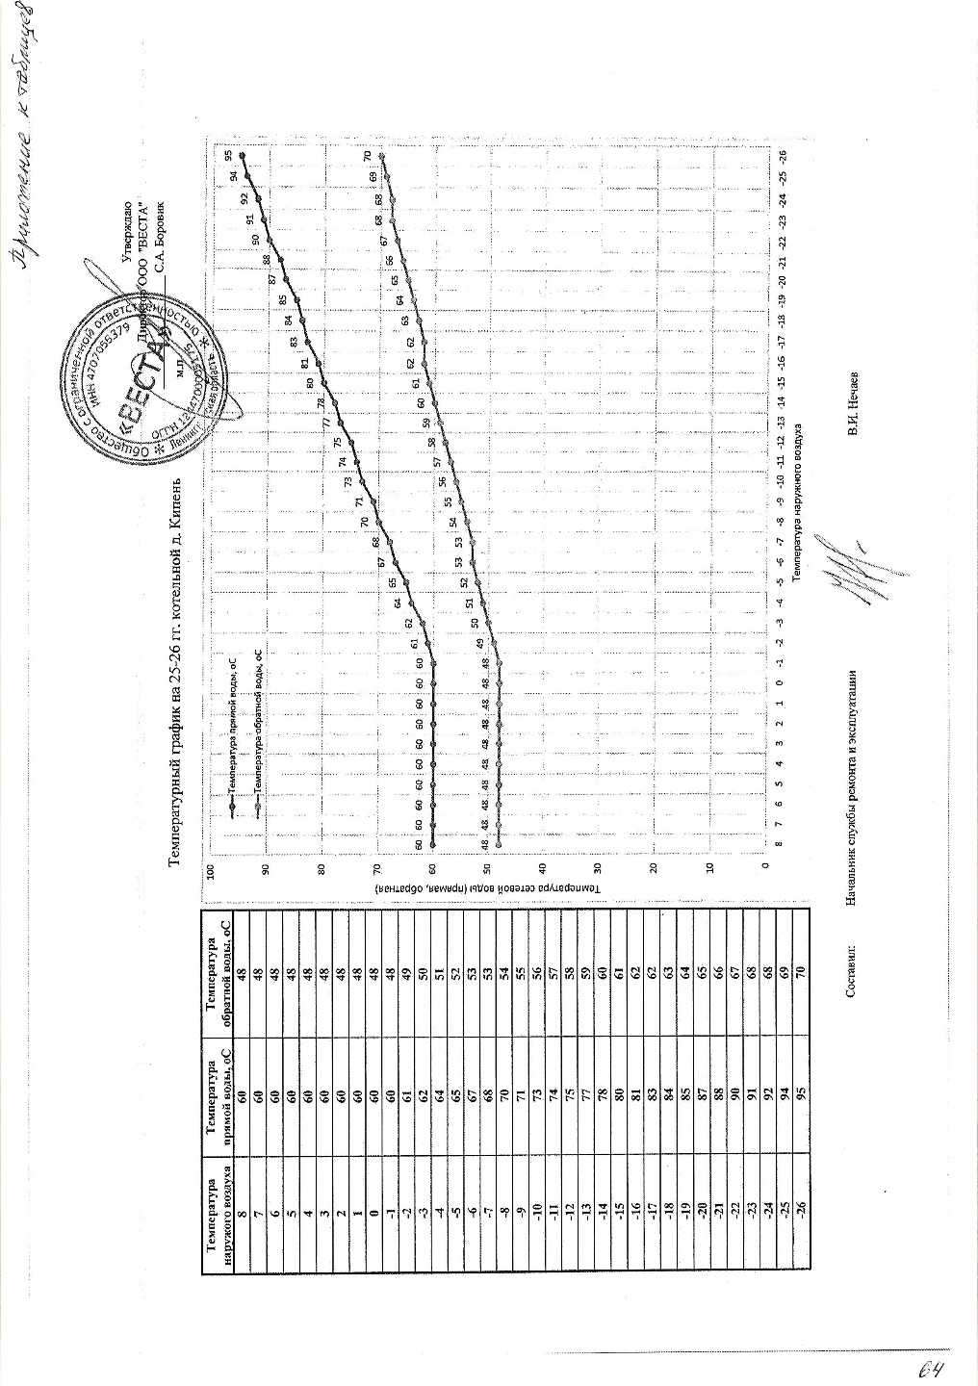
        - Температурный график от котельной д. Кипень

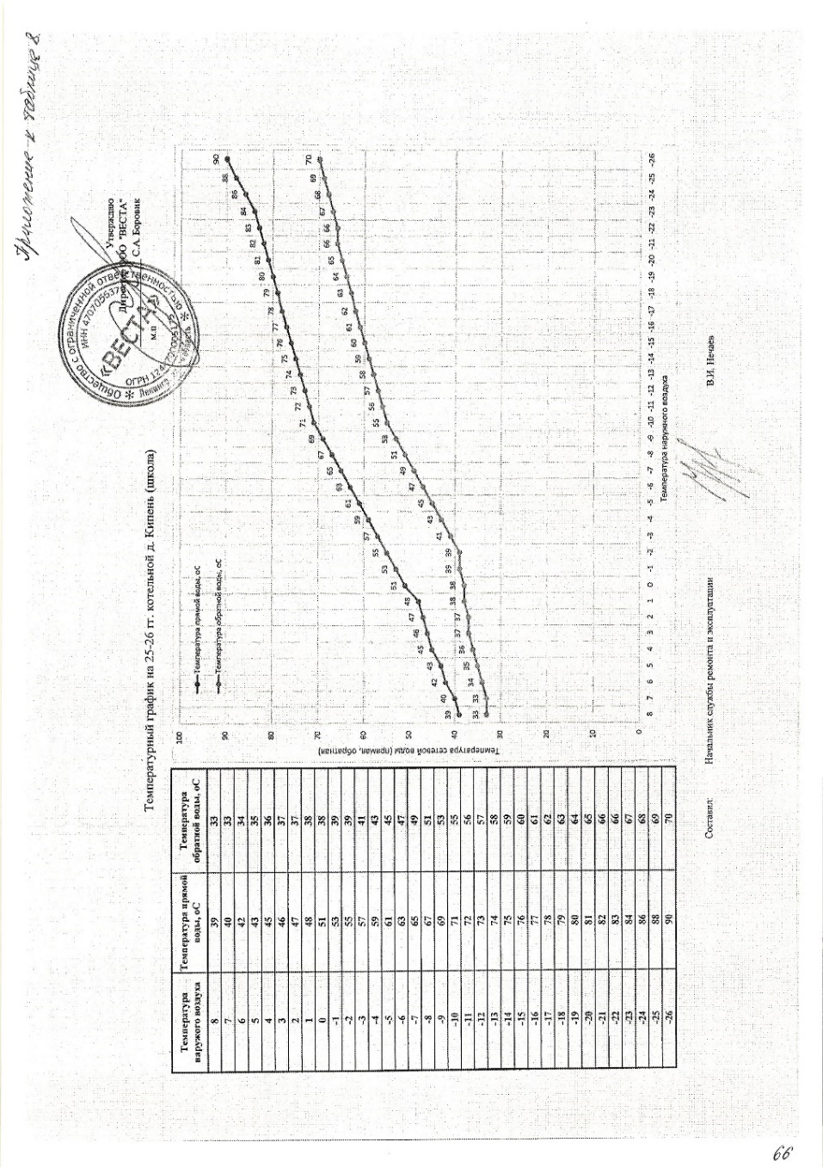
        - Температурный график от котельной д. Кипень Школа
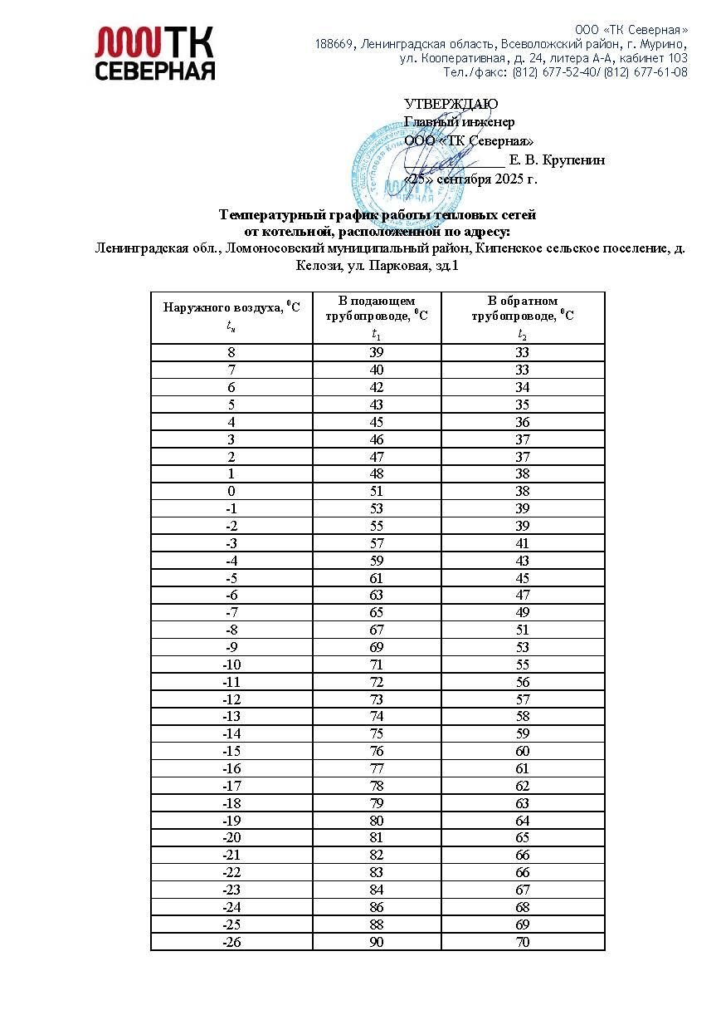
        - Температурный график от котельной д. Келози

Предложения по перспективной установленной тепловой мощности каждого источника тепловой энергии с предложениями по сроку ввода в эксплуатацию новых мощностей
Предложения по перспективной установленной тепловой мощности каждого источника тепловой энергии с предложениями по сроку ввода в эксплуатацию новых мощностей представлены в составе материалов раздела 2.3 настоящего документа.

Предложения по вводу новых и реконструкции существующих источников тепловой энергии с использованием возобновляемых источников энергии, а также местных видов топлива
Возобновляемые и (или) местные виды топлива на территории муниципального образования не используются.

Предложения по резервированию источников тепловой энергии и (или) оборудования источников тепловой энергии, обеспечивающих надежность теплоснабжения в соответствии с критериями надежности теплоснабжения потребителей с учетом климатических условий
Резервирование источников тепловой энергии и (или) оборудования источников тепловой энергии, обеспечивающих надежность теплоснабжения, предполагается осуществлять в рамках формирования перспективного состава оборудования котельных, то есть за счет формирования резерва тепловой мощности.

Предложения по строительству, реконструкции и (или) модернизации тепловых сетей

Предложения по строительству, реконструкции и (или) модернизации тепловых сетей, обеспечивающих перераспределение тепловой нагрузки из зон с дефицитом располагаемой тепловой мощности источников тепловой энергии в зоны с резервом располагаемой тепловой мощности источников тепловой энергии (использование существующих резервов)
Предложения по строительству, реконструкции и (или) модернизации тепловых сетей, обеспечивающих перераспределение тепловой нагрузки из зон с дефицитом располагаемой тепловой мощности источников тепловой энергии в зоны с резервом располагаемой тепловой мощности источников тепловой энергии, отсутствуют.

Предложения по строительству, реконструкции и (или) модернизации тепловых сетей для обеспечения перспективных приростов тепловой нагрузки в осваиваемых районах муниципального образования под жилищную, комплексную или производственную застройку
В настоящем разделе разработаны мероприятия по реконструкции и строительству тепловых сетей, направленные на обеспечение присоединения перспективных потребителей к существующим и вновь построенным тепловым сетям от тепловых камер тепломагистралей до границ участка присоединяемого объекта.
В электронной модели системы теплоснабжения созданы новые модельные базы, которые отражают предложения по модернизации и реконструкции источников тепловой энергии, а также разработаны трассировки тепловых сетей, обеспечивающих передачу тепловой энергии от источников к новым потребителям.
Предложения по строительству тепловых сетей для обеспечения перспективных приростов тепловой нагрузки, согласного рассматриваемого сценария, представлены в таблице ниже.

Сводные финансовые затраты на реализацию проектов по обеспечению перспективных приростов тепловой нагрузки на территории поселения
Наименование начала участка | Наименование конца участка | Длина, м | Диаметр трубопровода Ду, мм | Назначение | Тип изоляции | Способ прокладки | Стоимость по НЦС (таблица 13-08-003), тыс. руб. за ед. изм. | Коэф-нт пеевода цен, Китог | Итоговая стоимость, тыс. руб. | НДС, тыс. руб. | Период реализации
перспективная БМК д. Витино
Витино, д.5 | ТК-2 | 72,62 | 50 | Отопление/ГВС | ППУ | Подземная (бесканальная) | 1052,87 | 1,67 | 1 275,03 | 280,51 | 2031
ТК-2 | ТК-1 | 37,9 | 80 | Отопление/ГВС | ППУ | Подземная (бесканальная) | 1292,69 | 1,67 | 817,00 | 179,74 | 2031
ТК-1 | Котельная д. Витино | 37,42 | 80 | Отопление/ГВС | ППУ | Подземная (бесканальная) | 1292,69 | 1,67 | 806,66 | 177,46 | 2031
ТК-1 | Витино, д.1 | 38,2 | 50 | Отопление/ГВС | ППУ | Подземная (бесканальная) | 1052,87 | 1,67 | 670,70 | 147,55 | 2031
ТК-2 | Витино, д.3 | 33,84 | 50 | Отопление/ГВС | ППУ | Подземная (бесканальная) | 1052,87 | 1,67 | 594,15 | 130,71 | 2031
Итого: |  |  |  |  |  |  |  |  | 4 163,54 | 915,98 | -
 |  |  |  |  |  |  |  |  | 5 079,51 |  | -
Котельная д. Кипень
УТ-6 | УТ | 35 | 70 | Отопление/ГВС | ППУ | Подземная (бесканальная) | 1178,94 | 1,67 | 688,10 | 151,38 | 2028
УТ | д. Кипень, Нарвское шоссе | 40 | 70 | Отопление/ГВС | ППУ | Подземная (бесканальная) | 1178,94 | 2,67 | 1 257,97 | 276,75 | 2028
ТК | Жилая застройка | 320 | 200 | Отопление/ГВС | ППУ | Подземная (бесканальная) | 3690,16 | 3,67 | 43 308,80 | 9 527,94 | 2041 - 2045
ТК | общественно-деловая застройка | 125 | 150 | Отопление/ГВС | ППУ | Подземная (бесканальная) | 2209,99 | 4,67 | 12 894,16 | 2 836,72 | 2041 - 2045
Итого: |  |  |  |  |  |  |  |  | 58 149,04 | 12 792,79 | -
 |  |  |  |  |  |  |  |  | 70 941,83 |  | -
Котельная д. Келози
ТК-1 | Малоэтажная жилая застройка | 130 | 50 | Отопление/ГВС | ППУ | Подземная (бесканальная) | 1052,87 | 1,67 | 2 282,48 | 502,15 | 2041 - 2045
Итого: |  |  |  |  |  |  |  |  | 2 282,48 | 502,15 | -
 |  |  |  |  |  |  |  |  | 2 784,63 |  | -
перспективная БМК д. Кипень (Север)
Котельная "Кипень север" | ТК-1 | 350 | 150 | Отопление/ГВС | ППУ | Подземная (бесканальная) | 2209,99 | 1,67 | 12 898,77 | 2 837,73 | 2031 - 2035
ТК-1 | Жилая застройка | 200 | 125 | Отопление/ГВС | ППУ | Подземная (бесканальная) | 1927,77 | 1,67 | 6 429,47 | 1 414,48 | 2031 - 2035
ТК-1 | Жилая застройка | 50 | 125 | Отопление/ГВС | ППУ | Подземная (бесканальная) | 1927,77 | 1,67 | 1 607,37 | 353,62 | 2031 - 2035
Итого: |  |  |  |  |  |  |  |  | 20 935,60 | 4 605,83 | -
 |  |  |  |  |  |  |  |  | 25 541,43 |  | -

Предложения по строительству, реконструкции и (или) модернизации тепловых сетей в целях обеспечения условий, при наличии которых существует возможность поставок тепловой энергии потребителям от различных источников тепловой энергии при сохранении надежности теплоснабжения
Предложения по строительству, реконструкции и (или) модернизации тепловых сетей в целях обеспечения условий, при наличии которых существует возможность поставок тепловой энергии потребителям от различных источников тепловой энергии при сохранении надежности теплоснабжения отсутствуют.

Предложения по строительству, реконструкции и (или) модернизации тепловых сетей для повышения эффективности функционирования системы теплоснабжения, в том числе за счет перевода котельных в пиковый режим работы или ликвидации котельных
Предложения по строительству, реконструкции и (или) модернизации тепловых сетей для повышения эффективности функционирования системы теплоснабжения, в том числе за счет перевода котельных в пиковый режим работы или ликвидации котельных отсутствуют.

Предложения по строительству, реконструкции и (или) модернизации тепловых сетей для обеспечения нормативной надежности теплоснабжения потребителей
В настоящем разделе приведены мероприятия по реконструкции тепловых сетей, направленных на обеспечение нормативной надёжности и безопасности теплоснабжения в связи с существующим и прогнозируемым исчерпанием эксплуатационного ресурса тепловых сетей.
Оценка стоимости замены трубопроводов выполнена с использованием укрупненных нормативов цены строительства НЦС 81-02-13-2026 «Наружные тепловые сети».
Сводные финансовые потребности для реализации проектов данной группы представлена в таблица ниже. Своевременная замена ветхих тепловых сетей позволяет поддерживать тепловые сети в удовлетворительном состоянии, обеспечивает нормативную надежность системы теплоснабжения, значительно снижает повреждаемость тепловых сетей.

Реконструкция сетей от котельной д. Кипень согласно данным ООО «Веста»
Населенный пункт | Вид работ | Характеристика объекта | Стоимость, тыс. руб.
д Кипень | 1 Этап. Выполнение работ по ремонту участков тепловых сетей в д.Кипень Ломоносовского муниципального района Ленинградской области: МКД - 13 (транзит на МКД 15 и детский сад), МКД - 9 (транзит на МКД 13А, 17, 19) | Трубы в ППУ изоляции:  Ду150мм. - 330 м. | 8 572,64
д Кипень | 2 Этап. Выполнение работ по ремонту участков тепловых сетей в д.Кипень Ломоносовского муниципального района Ленинградской области: от ТК-1 до ТК-1А, от ТК-1А до ТК-5, от ТК-1А до ТК-8, от ТК-1А до МКД 37, от ТК-7 до МКД 41, от ТК-3 до ТК-3А, от ТК-4 до ДК 7А | Трубы в ППУ изоляции:  Ду150мм. - 40м. Ду100мм. - 180 м. Ду80мм. - 390 м. Ду40мм. - 40 м | 9 132,32
д Кипень | 3 Этап. Выполнение работ по ремонту участков тепловых сетей в д.Кипень Ломоносовского муниципального района Ленинградской области: от ТК-4 до МКД 1А, от ТК - 13а до МКД - 19, от МКД - 7 до МКД - 9, от МКД - 13 до МКД - 15, МКД - 7 (транзит на МКД - 13А, 17, 19) | Трубы в ППУ изоляции:  Ду150мм. - 220 м. Ду 80мм. - 110 м. | 6 178,02

Сводные финансовые затраты на реализацию проектов по реконструкции тепловых сетей в связи с исчерпанием эксплуатационного ресурса
Наименование начала участка | Наименование конца участка | Длина, м | Диаметр трубопровода Ду, мм | Стоимость по НЦС (таблица 13-08-003), тыс. руб. за ед. изм. | Коэф-нт пеевода цен, Китог | Итоговая стоимость, тыс. руб. | НДС, тыс. руб. | Период реализации
Котельная д. Кипень
См.Д1 | См.Д2 | 25 | 100 | 1435,00 | 0,98 | 454,81 | 100,06 | 2028 - 2045
См.Д2 | Ропшинское шоссе, д.21 | 94 | 80 | 1292,69 | 0,98 | 1 540,49 | 338,91 | 2028 - 2045
ТК-1 | УТ-1 | 17 | 100 | 1435,00 | 0,98 | 309,27 | 68,04 | 2028 - 2045
ТК-1 | ТК-2 | 270 | 200 | 3690,16 | 0,98 | 12 631,24 | 2 778,87 | 2028 - 2045
ТК-2 | ТК-3 | 80 | 200 | 3690,16 | 0,98 | 3 742,59 | 823,37 | 2028 - 2045
ТК-2 | УТ-6 | 55 | 50 | 1052,87 | 0,98 | 734,13 | 161,51 | 2028 - 2045
ТК-3 | УТ-7 | 25 | 150 | 2209,99 | 0,98 | 700,43 | 154,10 | 2028 - 2045
ТК-4 | ДК Кипень и МКОУ ДО Кипенская | 76 | 100 | 1435,00 | 0,98 | 1 382,62 | 304,18 | 2028 - 2045
ТК-4 | УТ-10 | 65 | 125 | 1927,77 | 0,98 | 1 588,57 | 349,48 | 2028 - 2045
ТК-5 | ГБУЗ ЛО "Ломоносовская МБ" | 7 | 50 | 1052,87 | 0,98 | 93,44 | 20,56 | 2028 - 2045
ТК-5 | УТ-5 | 40 | 80 | 1292,69 | 0,98 | 655,53 | 144,22 | 2028 - 2045
ТК-6 | Нарвское шоссе, д.33 | 7 | 50 | 1052,87 | 0,98 | 93,44 | 20,56 | 2028 - 2045
ТК-6 | ТК-6А | 30 | 80 | 1292,69 | 0,98 | 491,65 | 108,16 | 2028 - 2045
ТК-6А | Нарвское шоссе, д.31 | 12 | 50 | 1052,87 | 0,98 | 160,17 | 35,24 | 2028 - 2045
ТК-6А | ООО "Система" | 25 | 50 | 1052,87 | 0,98 | 333,70 | 73,41 | 2028 - 2045
ТК-7 | ТК-8 | 49 | 50 | 1052,87 | 0,98 | 654,05 | 143,89 | 2028 - 2045
ТК-7 | Нарвское шоссе, д.41 | 12 | 50 | 1052,87 | 0,98 | 160,17 | 35,24 | 2028 - 2045
ТК-8 | Нарвское шоссе, д.43А | 18 | 50 | 1052,87 | 0,98 | 240,26 | 52,86 | 2028 - 2045
ТК-8 | Нарвское шоссе, д.43 | 16 | 50 | 1052,87 | 0,98 | 213,57 | 46,98 | 2028 - 2045
УТ-1 | УТ-2 | 25 | 100 | 1435,00 | 0,98 | 454,81 | 100,06 | 2028 - 2045
УТ-1 | Баня Нецветаева И.А. | 13 | 50 | 1052,87 | 0,98 | 173,52 | 38,17 | 2028 - 2045
УТ-10 | УТ-11 | 69 | 125 | 1927,77 | 0,98 | 1 686,33 | 370,99 | 2028 - 2045
УТ-10 | Ропшинское шоссе, д.1А | 10 | 80 | 1292,69 | 0,98 | 163,88 | 36,05 | 2028 - 2045
УТ-11 | См.Д1 | 15 | 125 | 1927,77 | 0,98 | 366,59 | 80,65 | 2028 - 2045
УТ-11 | Ропшинское шоссе, д.11 | 15 | 80 | 1292,69 | 0,98 | 245,82 | 54,08 | 2028 - 2045
УТ-12 | Ропшинское шоссе, д.7 | 10 | 80 | 1292,69 | 0,98 | 163,88 | 36,05 | 2028 - 2045
УТ-12 | УТ-13 | 122 | 150 | 2209,99 | 0,98 | 3 418,12 | 751,99 | 2028 - 2045
УТ-13 | УТ-14 | 75 | 150 | 2209,99 | 0,98 | 2 101,30 | 462,29 | 2028 - 2045
УТ-13 | Ропшинское шоссе, д.9 | 10 | 80 | 1292,69 | 0,98 | 163,88 | 36,05 | 2028 - 2045
УТ-14 | Ропшинское шоссе, д.17 | 45 | 80 | 1292,69 | 0,98 | 737,47 | 162,24 | 2028 - 2045
УТ-14 | УТ-15 | 70 | 150 | 2209,99 | 0,98 | 1 961,22 | 431,47 | 2028 - 2045
УТ-15 | УТ-17 | 70 | 80 | 1292,69 | 0,98 | 1 147,17 | 252,38 | 2028 - 2045
УТ-15 | Ропшинское шоссе, д.13А | 13 | 80 | 1292,69 | 0,98 | 213,05 | 46,87 | 2028 - 2045
УТ-15 | УТ-16 | 15 | 80 | 1292,69 | 0,98 | 245,82 | 54,08 | 2028 - 2045
УТ-16 | Ропшинское шоссе, д.19 | 25 | 80 | 1292,69 | 0,98 | 409,71 | 90,14 | 2028 - 2045
УТ-17 | Ропшинское шоссе, д.15 | 60 | 80 | 1292,69 | 0,98 | 983,29 | 216,32 | 2028 - 2045
УТ-17 | УТ-18 | 20 | 100 | 1435,00 | 0,98 | 363,85 | 80,05 | 2028 - 2045
УТ-18 | МДОУ Ė30 Улыбка | 65 | 100 | 1435,00 | 0,98 | 1 182,50 | 260,15 | 2028 - 2045
УТ-2 | УТ-3 | 42 | 100 | 1435,00 | 0,98 | 764,08 | 168,10 | 2028 - 2045
УТ-2 | Нарвское шоссе, д.39 | 23 | 50 | 1052,87 | 0,98 | 307,00 | 67,54 | 2028 - 2045
УТ-3 | УТ-4 | 2 | 80 | 1292,69 | 0,98 | 32,78 | 7,21 | 2028 - 2045
УТ-3 | ТК-5 | 22 | 80 | 1292,69 | 0,98 | 360,54 | 79,32 | 2028 - 2045
УТ-4 | ТК-7 | 40 | 50 | 1052,87 | 0,98 | 533,91 | 117,46 | 2028 - 2045
УТ-4 | Нарвское шоссе, д.37 | 12 | 50 | 1052,87 | 0,98 | 160,17 | 35,24 | 2028 - 2045
УТ-5 | ТК-6 | 15 | 50 | 1052,87 | 0,98 | 200,22 | 44,05 | 2028 - 2045
УТ-5 | Нарвское шоссе, д.33А | 12 | 50 | 1052,87 | 0,98 | 160,17 | 35,24 | 2028 - 2045
УТ-6 | Марцева Л.Е | 3 | 50 | 1052,87 | 0,98 | 40,04 | 8,81 | 2028 - 2045
УТ-6 | Ревуненкова Т.С. | 5 | 50 | 1052,87 | 0,98 | 66,74 | 14,68 | 2028 - 2045
УТ-7 | УТ-9 | 31 | 150 | 2209,99 | 0,98 | 868,54 | 191,08 | 2028 - 2045
УТ-7 | УТ-8 | 13 | 80 | 1292,69 | 0,98 | 213,05 | 46,87 | 2028 - 2045
УТ-8 | ООО "Организация торговли" | 32 | 80 | 1292,69 | 0,98 | 524,42 | 115,37 | 2028 - 2045
УТ-8 | МАМО Кипенское СП и ФГУП Почта | 12 | 50 | 1052,87 | 0,98 | 160,17 | 35,24 | 2028 - 2045
УТ-9 | ТК-4 | 79 | 150 | 2209,99 | 0,98 | 2 213,37 | 486,94 | 2028 - 2045
УТ-9 | Ропшинское шоссе, д.3А | 20 | 80 | 1292,69 | 0,98 | 327,76 | 72,11 | 2028 - 2045
Итого: |  |  |  |  |  | 49 295,31 | 10 844,97 | -
 |  |  |  |  |  | 60 140,28 |  | -
Котельная д. Келози
Котельная "Келози" | ТК-1 | 100 | 200 | 3690,16 | 1,67 | 7 999,79 | 1 759,95 | 2028 - 2045
ТК-2 | ТК-3 | 60 | 200 | 3690,16 | 1,67 | 4 799,87 | 1 055,97 | 2028 - 2045
ТК-3 | ТК-4 | 25 | 50 | 1052,87 | 1,67 | 570,62 | 125,54 | 2028 - 2045
ТК-4 | ТК-5 | 40 | 50 | 1052,87 | 1,67 | 912,99 | 200,86 | 2028 - 2045
ТК-5 | ул. Парковая, д.5 | 45 | 50 | 1052,87 | 1,67 | 1 027,12 | 225,97 | 2028 - 2045
ТК-4 | ул. Парковая, д.3 | 19 | 50 | 1052,87 | 1,67 | 433,67 | 95,41 | 2028 - 2045
ТК-3 | ТК-7 | 218 | 200 | 3690,16 | 1,67 | 17 439,53 | 3 836,70 | 2028 - 2045
ТК-1 | УТ-1 | 15 | 200 | 3690,16 | 1,67 | 1 199,97 | 263,99 | 2028 - 2045
УТ-1 | ТК-2 | 60 | 200 | 3690,16 | 1,67 | 4 799,87 | 1 055,97 | 2028 - 2045
ТК-5 | ТК-6 | 30 | 50 | 1052,87 | 1,67 | 684,75 | 150,64 | 2028 - 2045
ТК-6 | ул. Парковая, д.1А | 40 | 50 | 1052,87 | 1,67 | 912,99 | 200,86 | 2028 - 2045
ТК-6 | ул. Парковая, д.4 | 20 | 50 | 1052,87 | 1,67 | 456,50 | 100,43 | 2028 - 2045
ТК-6 | ул. Парковая, д.1 | 13 | 50 | 1052,87 | 1,67 | 296,72 | 65,28 | 2028 - 2045
ТК-5 | ул. Парковая, д.2 | 11 | 50 | 1052,87 | 1,67 | 251,07 | 55,24 | 2028 - 2045
вр. Келози, д.8 | Келози, д.9 | 78 | 80 | 1292,69 | 1,67 | 2 185,86 | 480,89 | 2028 - 2045
ТК-7 | ТК-8 | 217 | 200 | 3690,16 | 1,67 | 17 359,53 | 3 819,10 | 2028 - 2045
ТК-8 | ТК-9 | 15 | 200 | 3690,16 | 1,67 | 1 199,97 | 263,99 | 2028 - 2045
ТК-9 | Детский сад | 40 | 50 | 1052,87 | 1,67 | 912,99 | 200,86 | 2028 - 2045
ТК-9 | ТК-10 | 80 | 200 | 3690,16 | 1,67 | 6 399,83 | 1 407,96 | 2028 - 2045
ТК-10 | ТК-11 | 18 | 100 | 1435,00 | 1,67 | 559,96 | 123,19 | 2028 - 2045
ТК-11 | вр. Келози, д.8 | 22 | 80 | 1292,69 | 1,67 | 616,52 | 135,64 | 2028 - 2045
вр. Келози, д.8 | Келози, д.8 | 9 | 80 | 1292,69 | 1,67 | 252,21 | 55,49 | 2028 - 2045
ТК-11 | ТК-12А | 100 | 100 | 1435,00 | 1,67 | 3 110,89 | 684,40 | 2028 - 2045
ТК-12А | КУМИ Ломоносовского МР ЛО | 60 | 80 | 1292,69 | 1,67 | 1 681,43 | 369,91 | 2028 - 2045
ТК-10 | Келози, д.7 | 5 | 100 | 1435,00 | 1,67 | 155,54 | 34,22 | 2028 - 2045
ТК-9 | вр. Келози, д.6 | 12 | 80 | 1292,69 | 1,67 | 336,29 | 73,98 | 2028 - 2045
вр. Келози, д.6 | Келози, д.6 | 3 | 80 | 1292,69 | 1,67 | 84,07 | 18,50 | 2028 - 2045
ТК-12А | ТК-12Б | 20 | 80 | 1292,69 | 1,67 | 560,48 | 123,30 | 2028 - 2045
ТК-12Б | ТК-13 | 110 | 80 | 1292,69 | 1,67 | 3 082,62 | 678,18 | 2028 - 2045
ТК-12Б | м-н Пятерочка | 20 | 80 | 1292,69 | 1,67 | 560,48 | 123,30 | 2028 - 2045
ТК-13А | Келози, д.11 | 25 | 80 | 1292,69 | 1,67 | 700,60 | 154,13 | 2028 - 2045
ТК-13 | ТК-13А | 46 | 80 | 1292,69 | 1,67 | 1 289,10 | 283,60 | 2028 - 2045
ТК-13 | Келози, д.10 | 20 | 80 | 1292,69 | 1,67 | 560,48 | 123,30 | 2028 - 2045
ТК-13А | ГБУЗ ЛО Ломоносовская МБ | 95 | 50 | 1052,87 | 1,67 | 2 168,36 | 477,04 | 2028 - 2045
Котельная "Келози" (ГВС) | ТК-1 | 100 | 80 | Прокладка сетей ГВС и отопления осуществляется совместно.  Стоимость реализации учтена в составе определения стоимости по строительству тепловых сетей согласно  п. 19 НЦС 81-02-13-2026 (коэф. 1,71)
ТК-2 | ТК-3 | 60 | 80
ТК-3 | ТК-4 | 25 | 50
ТК-4 | ТК-5 | 40 | 50
ТК-5 | ул. Парковая, д.5 | 45 | 50
ТК-4 | ул. Парковая, д.3 | 19 | 50
ТК-3 | ТК-7 | 218 | 80
ТК-1 | УТ-1 | 15 | 80
УТ-1 | ТК-2 | 60 | 80
ТК-5 | ТК-6 | 30 | 50
ТК-6 | ул. Парковая, д.1А | 40 | 50
ТК-6 | ул. Парковая, д.4 | 20 | 50
ТК-6 | ул. Парковая, д.1 | 13 | 50
ТК-5 | ул. Парковая, д.2 | 11 | 50
ТК-7 | ТК-8 | 217 | 80
ТК-8 | ТК-9 | 15 | 80
ТК-9 | ТК-10 | 80 | 80
ТК-10 | ТК-11 | 18 | 80
ТК-11 | Келози, д.9 | 100 | 50
ТК-11 | ТК-12А | 100 | 80
ТК-10 | Келози, д.7 | 5 | 100
ТК-9 | вр. Келози, д.6 | 12 | 50
вр. Келози, д.6 | Келози, д.6 | 3 | 50
ТК-12А | ТК-12Б | 20 | 50
ТК-12Б | ТК-13 | 110 | 50
ТК-12Б | м-н Пятерочка | 20 | 50
ТК-13А | Келози, д.11 | 25 | 50
ТК-13 | ТК-13А | 46 | 50
ТК-13 | Келози, д.10 | 20 | 50
ТК-9 | Детский сад | 40 | 50
Итого: |  |  |  |  |  | 85 562,68 | 18 823,79 | -
 |  |  |  |  |  | 104 386,47 |  | -

Предложения по строительству, реконструкции и (или) модернизации тепловых сетей, направленные на резервирование систем теплоснабжения в целях обеспечения надежности теплоснабжения в соответствии с критериями надежности теплоснабжения потребителей с учетом климатических условий
Отдельно предложения по строительству, реконструкции и (или) модернизации тепловых сетей, направленные на резервирование систем теплоснабжения в целях обеспечения надежности теплоснабжения в соответствии с критериями надежности теплоснабжения потребителей с учетом климатических условий, отсутствуют.
Мероприятия по обеспечению надежности теплоснабжения рассмотрены в разделе 6.5 настоящего документа.

Предложения по переводу открытых систем теплоснабжения (горячего водоснабжения), отдельных участков таких систем на закрытые системы горячего водоснабжения

Предложения по переводу существующих открытых систем теплоснабжения (горячего водоснабжения), отдельных участков таких систем на закрытые системы горячего водоснабжения, для осуществления которого необходимо строительство индивидуальных и (или) центральных тепловых пунктов при наличии у потребителей внутридомовых систем горячего водоснабжения
Схемой теплоснабжения Кипенского сельского поселения перевод на закрытую систему ГВС не предусматривается, в связи с экономической неэффективностью.

Предложения по переводу существующих открытых систем теплоснабжения (горячего водоснабжения), отдельных участков таких систем на закрытые системы горячего водоснабжения, для осуществления которого отсутствует необходимость строительства индивидуальных и (или) центральных тепловых пунктов по причине отсутствия у потребителей внутридомовых систем горячего водоснабжения
Схемой теплоснабжения Кипенского сельского поселения перевод на закрытую систему ГВС не предусматривается, в связи с экономической неэффективностью.

Обеспечение экологической безопасности теплоснабжения муниципального образования

Описание текущего и перспективного объема (массы) выбросов загрязняющих веществ в атмосферный воздух, сбросов загрязняющих веществ на водосборные площади, в поверхностные и подземные водные объекты, размещения отходов производства, образующихся на стационарных объектах производства тепловой энергии (мощности), в том числе функционирующих в режиме комбинированной выработки электрической и тепловой энергии, размещенных на территории поселения, городского округа, города федерального значения (далее - объекты теплоснабжения)
Результаты оценки текущего и перспективного объема (массы) выбросов загрязняющих веществ в атмосферный воздух, от объектов теплоснабжения приведены в таблице ниже.

Результаты оценки объема (массы) выбросов загрязняющих веществ в атмосферный воздух
Наименование вещества | Выброс, (г/с) | Выброс, (т/г)
Существующее положение
Котельная д. Кипень
Азота диоксид (Двуокись азота; пероксид азота) | 4,32 | 3,34
Азот (II) оксид (Азот монооксид) | 0,71 | 0,54
Углерода оксид (Углерод окись; углерод моноокись; угарный газ) | 7,3 | 9,64
Бенз/а/пирен | 4,5E-06 | 6,06E-07
Котельная д. Кипень (школа)
Азота диоксид (Двуокись азота; пероксид азота) | 0,44 | 0,34
Азот (II) оксид (Азот монооксид) | 0,07 | 0,06
Углерода оксид (Углерод окись; углерод моноокись; угарный газ) | 0,75 | 0,99
Бенз/а/пирен | 5E-07 | 6,23E-08
Котельная д. Келози
Азота диоксид (Двуокись азота; пероксид азота) | 1,82 | 1,41
Азот (II) оксид (Азот монооксид) | 0,3 | 0,23
Углерода оксид (Углерод окись; углерод моноокись; угарный газ) | 3,08 | 4,07
Бенз/а/пирен | 1,9E-06 | 2,56E-07
Перспективное положение
Котельная д. Кипень
Азота диоксид (Двуокись азота; пероксид азота) | 13,94 | 10,77
Азот (II) оксид (Азот монооксид) | 2,31 | 1,75
Углерода оксид (Углерод окись; углерод моноокись; угарный газ) | 23,57 | 31,13
Бенз/а/пирен | 1,45E-05 | 0,000002
Котельная д. Кипень (школа)
Азота диоксид (Двуокись азота; пероксид азота) | 0,44 | 0,34
Азот (II) оксид (Азот монооксид) | 0,07 | 0,06
Углерода оксид (Углерод окись; углерод моноокись; угарный газ) | 0,75 | 0,99
Бенз/а/пирен | 5E-07 | 6,23E-08
Котельная д. Келози
Азота диоксид (Двуокись азота; пероксид азота) | 2,32 | 1,79
Азот (II) оксид (Азот монооксид) | 0,38 | 0,29
Углерода оксид (Углерод окись; углерод моноокись; угарный газ) | 3,92 | 5,18
Бенз/а/пирен | 2,4E-06 | 3,26E-07
БМК Витино
Азота диоксид (Двуокись азота; пероксид азота) | 0,44 | 0,34
Азот (II) оксид (Азот монооксид) | 0,07 | 0,05
Углерода оксид (Углерод окись; углерод моноокись; угарный газ) | 0,74 | 0,97
Бенз/а/пирен | 5E-07 | 6,11E-08
БМК Кипень (север)
Азота диоксид (Двуокись азота; пероксид азота) | 2,6 | 2,01
Азот (II) оксид (Азот монооксид) | 0,43 | 0,33
Углерода оксид (Углерод окись; углерод моноокись; угарный газ) | 4,39 | 5,80
Бенз/а/пирен | 2,7E-06 | 3,64E-07

Описание текущих и перспективных значений средних за год концентраций вредных (загрязняющих) веществ в приземном слое атмосферного воздуха от выбросов объектов теплоснабжения
Для оценки вклада выбросов от объектов теплоснабжения в фоновые концентрации загрязняющих веществ на территории муниципального округа произведена оценка среднегодовых концентраций загрязняющих веществ.
Результаты расчетов максимальных среднегодовых концентраций вредных (загрязняющих) веществ по положению на расчетный срок действия схемы теплоснабжения приведены в таблице ниже.

Сведения о среднегодовых концентрациях вредных (загрязняющих) веществ и вкладов выбросов от объектов теплоснабжения в их формирование
Наименование | Существующее положение |  |  |  |  |  | Перспективное положение
Наименование | Фоновые концентрации |  | в том числе от объектов теплоснабжения |  |  |  | Фоновые концентрации |  | в том числе от объектов теплоснабжения
Наименование | доли ПДК | мг/куб.м. |  | доли ПДК | мг/куб.м. | вклад в фоновые, % | доли ПДК | мг/куб.м. | доли ПДК | мг/куб.м. | вклад в фоновые, %
Азота диоксид (Двуокись азота; пероксид азота) | 8,43E-01 | 3,37E-02 |  | 8,43E-01 | 3,37E-02 | 99,99% | 6,01E-01 | 2,40E-02 | 6,01E-01 | 2,40E-02 | 99,99%
Азот (II) оксид (Азот монооксид) | 9,26E-02 | 5,55E-03 |  | 9,25E-02 | 5,55E-03 | 99,98% | 6,49E-02 | 3,89E-03 | 6,49E-02 | 3,89E-03 | 99,97%
Углерода оксид (Углерод окись; углерод моноокись; угарный газ) | 1,90E-02 | 5,71E-02 |  | 1,90E-02 | 5,70E-02 | 99,84% | 1,36E-02 | 4,09E-02 | 1,36E-02 | 4,08E-02 | 99,78%
Бенз/а/пирен | 3,50E-02 | 3,50E-08 |  | 3,50E-02 | 3,50E-08 | 99,89% | 2,51E-02 | 2,51E-08 | 2,51E-02 | 2,51E-08 | 99,84%

Описание текущих и перспективных значений максимальных разовых концентраций вредных (загрязняющих) веществ в приземном слое атмосферного воздуха от выбросов объектов теплоснабжения
Описание текущих и перспективных значений максимальных разовых концентраций вредных (загрязняющих) веществ в приземном слое атмосферного воздуха представлено в составе Обосновывающих материалов к настоящей схеме теплоснабжения. Сводная информация о полученных в ходе расчетов значениях представлена в таблице ниже.

Результаты расчетов максимальных разовых концентраций вредных (загрязняющих) веществ в приземном слое атмосферного воздуха от объектов теплоснабжения
Наименование вещества | Лето |  |  | Зима
Наименование вещества | Cm/ПДК | Xm | Um | Cm/ПДК | Xm | Um
Существующее положение
Котельная д. Кипень
Азота диоксид (Двуокись азота; пероксид азота) | 0,10 | 677,78 | 4,12 | 0,10 | 697,07 | 4,47
Азот (II) оксид (Азот монооксид) | 0,01 | 677,78 | 4,12 | 0,01 | 697,07 | 4,47
Углерода оксид (Углерод окись; углерод моноокись; угарный газ) | 0,01 | 677,78 | 4,12 | 0,01 | 697,07 | 4,47
Бенз/а/пирен | 0,00 | 677,78 | 4,12 | 0,00 | 697,07 | 4,47
Котельная д. Кипень (школа)
Азота диоксид (Двуокись азота; пероксид азота) | 0,58 | 100,88 | 1,28 | 0,52 | 108,16 | 1,40
Азот (II) оксид (Азот монооксид) | 0,05 | 100,88 | 1,28 | 0,04 | 108,16 | 1,40
Углерода оксид (Углерод окись; углерод моноокись; угарный газ) | 0,04 | 100,88 | 1,28 | 0,04 | 108,16 | 1,40
Бенз/а/пирен | 0,00 | 100,88 | 1,28 | 0,00 | 108,16 | 1,40
Котельная д. Келози
Азота диоксид (Двуокись азота; пероксид азота) | 1,15 | 157,25 | 1,89 | 1,10 | 165,03 | 2,44
Азот (II) оксид (Азот монооксид) | 0,09 | 157,25 | 1,89 | 0,09 | 165,03 | 2,44
Углерода оксид (Углерод окись; углерод моноокись; угарный газ) | 0,08 | 157,25 | 1,89 | 0,07 | 165,03 | 2,44
Бенз/а/пирен | 0,00 | 157,25 | 1,89 | 0,00 | 165,03 | 2,44
Перспективное положение
Котельная д. Кипень
Азота диоксид (Двуокись азота; пероксид азота) | 0,33 | 677,78 | 4,12 | 0,32 | 697,07 | 4,47
Азот (II) оксид (Азот монооксид) | 0,03 | 677,78 | 4,12 | 0,03 | 697,07 | 4,47
Углерода оксид (Углерод окись; углерод моноокись; угарный газ) | 0,02 | 677,78 | 4,12 | 0,02 | 697,07 | 4,47
Бенз/а/пирен | 0,00 | 677,78 | 4,12 | 0,00 | 697,07 | 4,47
Котельная д. Кипень (школа)
Азота диоксид (Двуокись азота; пероксид азота) | 0,58 | 100,88 | 1,28 | 0,52 | 108,16 | 1,40
Азот (II) оксид (Азот монооксид) | 0,05 | 100,88 | 1,28 | 0,04 | 108,16 | 1,40
Углерода оксид (Углерод окись; углерод моноокись; угарный газ) | 0,04 | 100,88 | 1,28 | 0,04 | 108,16 | 1,40
Бенз/а/пирен | 0,00 | 100,88 | 1,28 | 0,00 | 108,16 | 1,40
Котельная д. Келози
Азота диоксид (Двуокись азота; пероксид азота) | 0,68 | 202,85 | 1,60 | 0,61 | 217,99 | 1,75
Азот (II) оксид (Азот монооксид) | 0,06 | 202,85 | 1,60 | 0,05 | 217,99 | 1,75
Углерода оксид (Углерод окись; углерод моноокись; угарный газ) | 0,05 | 202,85 | 1,60 | 0,04 | 217,99 | 1,75
Бенз/а/пирен | 0,00 | 202,85 | 1,60 | 0,00 | 217,99 | 1,75
БМК Витино
Азота диоксид (Двуокись азота; пероксид азота) | 0,20 | 175,28 | 1,76 | 0,18 | 187,78 | 1,92
Азот (II) оксид (Азот монооксид) | 0,02 | 175,28 | 1,76 | 0,01 | 187,78 | 1,92
Углерода оксид (Углерод окись; углерод моноокись; угарный газ) | 0,01 | 175,28 | 1,76 | 0,01 | 187,78 | 1,92
Бенз/а/пирен | 0,00 | 175,28 | 1,76 | 0,00 | 187,78 | 1,92
БМК Кипень (север)
Азота диоксид (Двуокись азота; пероксид азота) | 0,39 | 281,89 | 1,79 | 0,36 | 303,19 | 1,97
Азот (II) оксид (Азот монооксид) | 0,03 | 281,89 | 1,79 | 0,03 | 303,19 | 1,97
Углерода оксид (Углерод окись; углерод моноокись; угарный газ) | 0,03 | 281,89 | 1,79 | 0,02 | 303,19 | 1,97
Бенз/а/пирен | 0,00 | 281,89 | 1,79 | 0,00 | 303,19 | 1,97

Оценка снижения объема (массы) выбросов вредных (загрязняющих) веществ в атмосферный воздух и размещения отходов производства за счет перераспределения тепловой нагрузки от котельных на источники с комбинированной выработкой электрической и тепловой энергии
Настоящей схемой теплоснабжения не планируется переключение тепловой нагрузки котельных на источники с комбинированной выработкой электрической и тепловой энергии.

Предложения по снижению объема (массы) выбросов вредных (загрязняющих) веществ в атмосферный воздух, сбросов вредных (загрязняющих) веществ на водосборные площади, в поверхностные и подземные водные объекты, и минимизации воздействий на окружающую среду от размещения отходов производства
С учетом существующего и перспективного объема (массы) выбросов вредных (загрязняющих) веществ на территории муниципального образования превышения ПДК не фиксируются. В связи с этим, отдельные предложения, подлежащие рассмотрению в настоящем разделе, отсутствуют.

Предложения по величине необходимых инвестиций для снижения выбросов вредных (загрязняющих) веществ в атмосферный воздух, сброса вредных (загрязняющих) веществ на водосборные площади, в поверхностные и подземные водные объекты, минимизации воздействий на окружающую среду от размещения отходов производства
С учетом существующего и перспективного объема (массы) выбросов вредных (загрязняющих) веществ на территории муниципального образования превышения ПДК не фиксируются. В связи с этим, отдельные предложения, подлежащие рассмотрению в настоящем разделе, отсутствуют.

Перспективные топливные балансы

Перспективные топливные балансы для каждого источника тепловой энергии по видам основного, резервного и аварийного топлива на каждом этапе
Значения перспективных максимальных часовых и годовых расходов основного вида топлива в разрезе источников тепловой энергии на территории муниципального образования приводятся в таблицах ниже. Расходы основного топлива в зимний период определены для расчетной температуры наружного воздуха.

Перспективные расходы топлива на котельной д. Кипень
Наименование показателя | Ед. измерения | 2025 | 2026 | 2027 | 2028 | 2029 | 2030 | 2031-2035 | 2036-2040 | 2041-2045
Нагрузка источника | Гкал/ч | 4,18 | 4,18 | 4,18 | 4,37 | 4,37 | 4,37 | 7,57 | 7,57 | 14,02
Подключенная нагрузка отопления | Гкал/ч | 3,87 | 3,87 | 3,87 | 4,01 | 4,01 | 4,01 | 4,80 | 4,80 | 6,26
Нагрузка ГВС (средняя) | Гкал/ч | 0,31 | 0,31 | 0,31 | 0,35 | 0,35 | 0,35 | 2,77 | 2,77 | 7,76
Удельный расход топлива на выработку тепловой энергии | кг у.т./Гкал | 162,25 | 171,32 | 171,32 | 171,32 | 171,32 | 171,32 | 171,32 | 171,32 | 171,32
Максимальный часовой расход топлива | кг у.т./ч | 1 001,16 | 1 057,15 | 1 057,15 | 1 095,33 | 1 095,33 | 1 095,33 | 1 679,33 | 1 679,33 | 2 844,20
Максимальный часовой расход топлива в летний период | кг у.т./ч | 224,41 | 236,96 | 236,96 | 248,63 | 248,63 | 248,63 | 682,20 | 682,20 | 1 573,40
Максимальный часовой расход условного топлива в переходный период | кг у.т./ч | 707,04 | 746,58 | 746,58 | 775,07 | 775,07 | 775,07 | 1 304,16 | 1 304,16 | 2 369,55
Максимальный часовой расход натурального топлива | тыс.куб.м./ч | 862,88 | 911,13 | 911,13 | 944,04 | 944,04 | 944,04 | 1 447,37 | 1 447,37 | 2 451,36
Максимальный часовой расход натурального топлива в летний период | тыс.куб.м./ч | 193,42 | 204,23 | 204,23 | 214,29 | 214,29 | 214,29 | 587,97 | 587,97 | 1 356,08
Максимальный часовой расход натурального топлива в переходный период | тыс.куб.м./ч | 609,38 | 643,46 | 643,46 | 668,01 | 668,01 | 668,01 | 1 124,03 | 1 124,03 | 2 042,27
Годовой расход условного топлива | т.у.т. | 2 491,74 | 3 485,41 | 3 485,41 | 3 607,15 | 3 607,15 | 3 607,15 | 5 800,77 | 5 800,77 | 10 210,50
Годовой расход натурального топлива | тыс. куб.м. | 2 147,58 | 3 004,00 | 3 004,00 | 3 108,93 | 3 108,93 | 3 108,93 | 4 999,56 | 4 999,56 | 8 800,21

Перспективные расходы топлива на котельной д. Кипень Школа
Наименование показателя | Ед. измерения | 2025 | 2026 | 2027 | 2028 | 2029 | 2030 | 2031-2035 | 2036-2040 | 2041-2045
Нагрузка источника | Гкал/ч | 0,42 | 0,42 | 0,42 | 0,42 | 0,42 | 0,42 | 0,42 | 0,42 | 0,42
Подключенная нагрузка отопления | Гкал/ч | 0,40 | 0,40 | 0,40 | 0,40 | 0,40 | 0,40 | 0,40 | 0,40 | 0,40
Нагрузка ГВС (средняя) | Гкал/ч | 0,01 | 0,01 | 0,01 | 0,01 | 0,01 | 0,01 | 0,01 | 0,01 | 0,01
Удельный расход топлива на выработку тепловой энергии | кг у.т./Гкал | 130,68 | 130,70 | 130,70 | 130,70 | 130,70 | 130,70 | 130,70 | 130,70 | 130,70
Максимальный часовой расход топлива | кг у.т./ч | 108,23 | 108,25 | 108,25 | 108,25 | 108,25 | 108,25 | 108,25 | 108,25 | 108,25
Максимальный часовой расход топлива в летний период | кг у.т./ч | 29,29 | 29,30 | 29,30 | 29,30 | 29,30 | 29,30 | 29,30 | 29,30 | 29,30
Максимальный часовой расход условного топлива в переходный период | кг у.т./ч | 76,65 | 76,66 | 76,66 | 76,66 | 76,66 | 76,66 | 76,66 | 76,66 | 76,66
Максимальный часовой расход натурального топлива | тыс.куб.м./ч | 93,28 | 93,30 | 93,30 | 93,30 | 93,30 | 93,30 | 93,30 | 93,30 | 93,30
Максимальный часовой расход натурального топлива в летний период | тыс.куб.м./ч | 25,24 | 25,25 | 25,25 | 25,25 | 25,25 | 25,25 | 25,25 | 25,25 | 25,25
Максимальный часовой расход натурального топлива в переходный период | тыс.куб.м./ч | 66,06 | 66,08 | 66,08 | 66,08 | 66,08 | 66,08 | 66,08 | 66,08 | 66,08
Годовой расход условного топлива | т.у.т. | 256,31 | 259,90 | 259,90 | 259,90 | 259,90 | 259,90 | 259,90 | 259,90 | 259,90
Годовой расход натурального топлива | тыс. куб.м. | 220,91 | 224,00 | 224,00 | 224,00 | 224,00 | 224,00 | 224,00 | 224,00 | 224,00

Перспективные расходы топлива на котельной д. Келози
Наименование показателя | Ед. измерения | 2025 | 2026 | 2027 | 2028 | 2029 | 2030 | 2031-2035 | 2036-2040 | 2041-2045
Нагрузка источника | Гкал/ч | 1,88 | 1,88 | 1,88 | 1,88 | 1,88 | 1,88 | 1,88 | 1,88 | 2,20
Подключенная нагрузка отопления | Гкал/ч | 1,73 | 1,73 | 1,73 | 1,73 | 1,73 | 1,73 | 1,73 | 1,73 | 1,83
Нагрузка ГВС (средняя) | Гкал/ч | 0,15 | 0,15 | 0,15 | 0,15 | 0,15 | 0,15 | 0,15 | 0,15 | 0,37
Удельный расход топлива на выработку тепловой энергии | кг у.т./Гкал | 155,55 | 156,60 | 156,60 | 156,60 | 156,60 | 156,60 | 156,60 | 156,60 | 156,60
Максимальный часовой расход топлива | кг у.т./ч | 341,95 | 344,26 | 344,26 | 344,26 | 344,26 | 344,26 | 344,26 | 344,26 | 395,25
Максимальный часовой расход топлива в летний период | кг у.т./ч | 50,24 | 50,58 | 50,58 | 50,58 | 50,58 | 50,58 | 50,58 | 50,58 | 85,75
Максимальный часовой расход условного топлива в переходный период | кг у.т./ч | 236,50 | 238,10 | 238,10 | 238,10 | 238,10 | 238,10 | 238,10 | 238,10 | 283,46
Максимальный часовой расход натурального топлива | тыс.куб.м./ч | 294,72 | 296,71 | 296,71 | 296,71 | 296,71 | 296,71 | 296,71 | 296,71 | 340,66
Максимальный часовой расход натурального топлива в летний период | тыс.куб.м./ч | 43,30 | 43,59 | 43,59 | 43,59 | 43,59 | 43,59 | 43,59 | 43,59 | 73,91
Максимальный часовой расход натурального топлива в переходный период | тыс.куб.м./ч | 203,84 | 205,21 | 205,21 | 205,21 | 205,21 | 205,21 | 205,21 | 205,21 | 244,31
Годовой расход условного топлива | т.у.т. | 1 052,32 | 1 151,32 | 1 151,32 | 1 151,07 | 1 151,07 | 1 151,07 | 1 151,07 | 1 151,07 | 1 339,26
Годовой расход натурального топлива | тыс. куб.м. | 906,97 | 992,30 | 992,30 | 992,08 | 992,08 | 992,08 | 992,08 | 992,08 | 1 154,28

Перспективные расходы топлива на котельной д. Кипень (Север)
Наименование показателя | Ед. измерения | 2025 | 2026 | 2027 | 2028 | 2029 | 2030 | 2031-2035 | 2036-2040 | 2041-2045
Нагрузка источника | Гкал/ч | - | - | - | - | - | - | 1,06 | 1,06 | 2,36
Подключенная нагрузка отопления | Гкал/ч | - | - | - | - | - | - | 0,31 | 0,31 | 0,68
Нагрузка ГВС (средняя) | Гкал/ч | - | - | - | - | - | - | 0,75 | 0,75 | 1,68
Удельный расход топлива на выработку тепловой энергии | кг у.т./Гкал | - | - | - | - | - | - | 155,00 | 155,00 | 155,00
Максимальный часовой расход топлива | кг у.т./ч | - | - | - | - | - | - | 180,05 | 180,05 | 402,89
Максимальный часовой расход топлива в летний период | кг у.т./ч | - | - | - | - | - | - | 125,76 | 125,76 | 282,53
Максимальный часовой расход условного топлива в переходный период | кг у.т./ч | - | - | - | - | - | - | 160,07 | 160,07 | 358,57
Максимальный часовой расход натурального топлива | тыс.куб.м./ч | - | - | - | - | - | - | 155,21 | 155,21 | 347,32
Максимальный часовой расход натурального топлива в летний период | тыс.куб.м./ч | - | - | - | - | - | - | 108,41 | 108,41 | 243,56
Максимальный часовой расход натурального топлива в переходный период | тыс.куб.м./ч | - | - | - | - | - | - | 137,99 | 137,99 | 309,11
Годовой расход условного топлива | т.у.т. | - | - | - | - | - | - | 669,31 | 669,31 | 1 499,26
Годовой расход натурального топлива | тыс. куб.м. | - | - | - | - | - | - | 576,99 | 576,99 | 1 292,46

Перспективные расходы топлива на котельной д. Витино
Наименование показателя | Ед. измерения | 2025 | 2026 | 2027 | 2028 | 2029 | 2030 | 2031-2035 | 2036-2040 | 2041-2045
Нагрузка источника | Гкал/ч | - | - | - | - | - | - | 0,40 | 0,40 | 0,40
Подключенная нагрузка отопления | Гкал/ч | - | - | - | - | - | - | 0,12 | 0,12 | 0,12
Нагрузка ГВС (средняя) | Гкал/ч | - | - | - | - | - | - | 0,28 | 0,28 | 0,28
Удельный расход топлива на выработку тепловой энергии | кг у.т./Гкал | - | - | - | - | - | - | 155,00 | 155,00 | 155,00
Максимальный часовой расход топлива | кг у.т./ч | - | - | - | - | - | - | 67,65 | 67,65 | 67,65
Максимальный часовой расход топлива в летний период | кг у.т./ч | - | - | - | - | - | - | 47,25 | 47,25 | 47,25
Максимальный часовой расход условного топлива в переходный период | кг у.т./ч | - | - | - | - | - | - | 60,14 | 60,14 | 60,14
Максимальный часовой расход натурального топлива | тыс.куб.м./ч | - | - | - | - | - | - | 58,32 | 58,32 | 58,32
Максимальный часовой расход натурального топлива в летний период | тыс.куб.м./ч | - | - | - | - | - | - | 40,73 | 40,73 | 40,73
Максимальный часовой расход натурального топлива в переходный период | тыс.куб.м./ч | - | - | - | - | - | - | 51,85 | 51,85 | 51,85
Годовой расход условного топлива | т.у.т. | - | - | - | - | - | - | 251,48 | 251,48 | 251,48
Годовой расход натурального топлива | тыс. куб.м. | - | - | - | - | - | - | 216,80 | 216,80 | 216,80

Потребляемые источником тепловой энергии виды топлива, включая местные виды топлива, а также используемые возобновляемые источники энергии
Основным видом топлива, потребляемым на источниках тепловой энергии Кипенского сельского поселения, является природный газ. Резервное топливо на источниках отсутствует.
Использование возобновляемых источников энергии и местных видов топлива на расчетный срок действия схемы теплоснабжения не предусматривается.

Виды топлива (в случае, если топливом является уголь, - вид ископаемого угля в соответствии с Межгосударственным стандартом ГОСТ 25543-2013 «Угли бурые, каменные и антрациты. Классификация по генетическим и технологическим параметрам»), их долю и значение низшей теплоты сгорания топлива, используемые для производства тепловой энергии по каждой системе теплоснабжения
Основным видом топлива, потребляемым на источниках тепловой энергии Кипенского сельского поселения, является природный газ. Доля природного газа в топливном балансе систем централизованного теплоснабжения муниципального образования составляет 100%.

Преобладающий в городе вид топлива, определяемый по совокупности всех систем теплоснабжения, находящихся в границах муниципального образования
Преобладающим видом топлива в Кипенском сельском поселении является природный газ, доля потребления которого составляет 100%.

Приоритетное направление развития топливного баланса муниципального образования
Приоритетное направление развития топливного баланса на территории муниципального образования заключается в увеличении потребления природного газа в качестве основного топлива на существующих и перспективных источниках тепловой энергии.

Инвестиции в строительство, реконструкцию, техническое перевооружение и (или) модернизацию

Предложения по величине необходимых инвестиций в строительство, реконструкцию, техническое перевооружение и (или) модернизацию источников тепловой энергии на каждом этапе
Перечень мероприятий по строительству, реконструкции, техническому перевооружению и (или) модернизации источников тепловой энергии представлен в таблице ниже.

Перечень мероприятий по строительству, реконструкции, техническому перевооружению и (или) модернизации источников тепловой энергии
№ п/п | Перечень мероприятий | Стоимость в ценах базового года, тыс руб. с НДС | Стоимость по периодам, тыс. руб. с НДС |  |  |  |  |  |  |  | Источник  финансирования
№ п/п | Перечень мероприятий | Стоимость в ценах базового года, тыс руб. с НДС | 2026 | 2027 | 2028 | 2029 | 2030 | 2031-2035 | 2036-2040 | 2041-2045 | Источник  финансирования
1.2. Строительство иных объектов системы централизованного теплоснабжения, за исключением тепловых сетей, в целях подключения потребителей |  | 59 045,42 | 0,00 | 0,00 | 0,00 | 0,00 | 0,00 | 59 045,42 | 0,00 | 0,00
1.2.1 | Строительство газовой БМК д. Витино | 12 825,97 |  |  |  |  |  | 12 825,97 |  |  | Средства бюджетов различных уровней
1.2.2 | Строительство газовой БМК д. Кипень (Север) | 46 219,46 |  |  |  |  |  | 46 219,46 |  |  | Средства бюджетов различных уровней
3.2. Реконструкция или модернизация существующих объектов системы централизованного теплоснабжения, за исключением тепловых сетей |  | 105 144,41 | 0,00 | 105 144,41 | 0,00 | 0,00 | 0,00 | 0,00 | 0,00 | 0,00
3.2.1 | Техническое перевооружение котельной с дополнительной установкой 2-х новых котлов, перевод существующего котла ДКВР10-13 с парового в водогрейный режим. | 105 144,41 |  | 105 144,41 |  |  |  |  |  |  | Амортизация, инвестиционная составляющая
ИТОГО: |  | 164 189,83 | 0,00 | 105 144,41 | 0,00 | 0,00 | 0,00 | 59 045,42 | 0,00 | 0,00

Предложения по величине необходимых инвестиций в строительство, реконструкцию, техническое перевооружение и (или) модернизацию тепловых сетей, насосных станций и тепловых пунктов на каждом этапе
Перечень мероприятий по строительству, реконструкции, техническому перевооружению и (или) модернизации тепловых сетей и сооружений на них представлен в таблице ниже.

Перечень мероприятий по строительству, реконструкции, техническому перевооружению и (или) модернизации тепловых сетей и сооружений на них
№ п/п | Перечень мероприятий | Стоимость в ценах базового года, тыс руб. с НДС | Стоимость по периодам, тыс. руб. с НДС |  |  |  |  |  |  |  | Источник  финансирования
№ п/п | Перечень мероприятий | Стоимость в ценах базового года, тыс руб. с НДС | 2026 | 2027 | 2028 | 2029 | 2030 | 2031-2035 | 2036-2040 | 2041-2045 | Источник  финансирования
1.1. Строительство новых тепловых сетей в целях подключения потребителей |  | 64 848,61 | 0,00 | 0,00 | 1 798,88 | 0,00 | 0,00 | 30 620,95 | 0,00 | 32 428,78
1.1.1 | Строительство тепловых сетей в целях подключения перспективных потребителей д. Кипень | 31 443,03 |  |  | 1 798,88 |  |  |  |  | 29 644,15 | Плата за подключение
1.1.2 | Строительство тепловых сетей в целях подключения перспективных потребителей д. Келози | 2 784,63 |  |  |  |  |  |  |  | 2 784,63 | Плата за подключение
1.1.3 | Строительство тепловых сетей в целях подключения перспективных потребителей д. Кипень (Север) | 25 541,43 |  |  |  |  |  | 25 541,43 |  |  | Плата за подключение
1.1.4 | Строительство тепловых сетей в целях подключения перспективных потребителей д. Витино | 5 079,51 |  |  |  |  |  | 5 079,51 |  |  | Плата за подключение
1.3. Увеличение пропускной способности существующих тепловых сетей в целях подключения потребителей |  | 22 932,05 | 0,00 | 0,00 | 0,00 | 0,00 | 0,00 | 0,00 | 0,00 | 22 932,05
1.3.1 | Увеличение пропускной способности существующих тепловых сетей в целях подключения потребителей д. Кипень | 22 932,05 |  |  |  |  |  |  |  | 22 932,05 | Плата за подключение
3.1. Реконструкция или модернизация существующих тепловых сетей |  | 193 663,99 | 0,00 | 29 137,24 | 9 140,38 | 9 140,38 | 9 140,38 | 45 701,88 | 45 701,88 | 45 701,88
3.1.1 | Реконструкция тепловых сетей, подлежащих замене в связи с исчерпанием эксплуатационного ресурса д. Кипень | 60 140,28 |  |  | 3 341,13 | 3 341,13 | 3 341,13 | 16 705,63 | 16 705,63 | 16 705,63 | Амортизация  Средства бюджетов различных уровней
3.1.2 | Реконструкция тепловых сетей, подлежащих замене в связи с исчерпанием эксплуатационного ресурса д. Келози | 104 386,47 |  |  | 5 799,25 | 5 799,25 | 5 799,25 | 28 996,24 | 28 996,24 | 28 996,24 | Амортизация  Средства бюджетов различных уровней
3.1.3 | Выполнение работ по ремонту участков тепловых сетей в д.Кипень Ломоносовского муниципального района Ленинградской области: МКД - 13 (транзит на МКД 15 и детский сад), МКД - 9 (транзит на МКД 13А, 17, 19) - 1 Этап. | 10 458,62 |  | 10 458,62 |  |  |  |  |  |  | Амортизация  Средства бюджетов различных уровней
3.1.4 | Выполнение работ по ремонту участков тепловых сетей в д.Кипень Ломоносовского муниципального района Ленинградской области: от ТК-1 до ТК-1А, от ТК-1А до ТК-5, от ТК-1А до ТК-8, от ТК-1А до МКД 37, от ТК-7 до МКД 41, от ТК-3 до ТК-3А, от ТК-4 до ДК 7А - 2 Этап. | 11 141,43 |  | 11 141,43 |  |  |  |  |  |  | Амортизация  Средства бюджетов различных уровней
3.1.5 | Выполнение работ по ремонту участков тепловых сетей в д.Кипень Ломоносовского муниципального района Ленинградской области: от ТК-4 до МКД 1А, от ТК - 13а до МКД - 19, от МКД - 7 до МКД - 9, от МКД - 13 до МКД - 15, МКД - 7 (транзит на МКД - 13А, 17, 19) - 3 Этап. | 7 537,18 |  | 7 537,18 |  |  |  |  |  |  | Амортизация  Средства бюджетов различных уровней
ИТОГО: |  | 281 444,65 | 0,00 | 105 144,41 | 0,00 | 0,00 | 0,00 | 12 825,97 | 0,00 | 0,00

Предложения по величине инвестиций в строительство, реконструкцию, техническое перевооружение и (или) модернизацию в связи с изменениями температурного графика и гидравлического режима работы системы теплоснабжения на каждом этапе
Предложения по величине инвестиций в строительство, реконструкцию, техническое перевооружение и (или) модернизацию в связи с изменениями температурного графика и гидравлического режима работы системы теплоснабжения отсутствуют.

Предложения по величине необходимых инвестиций для перевода открытой системы теплоснабжения (горячего водоснабжения), отдельных участков такой системы на закрытую систему горячего водоснабжения на каждом этапе
Предложения по величине необходимых инвестиций для перевода открытой системы теплоснабжения (горячего водоснабжения), отдельных участков такой системы на закрытую систему горячего водоснабжения отсутствуют

Оценка эффективности инвестиций
Инвестиции в мероприятия по реконструкции источников тепловой энергии и тепловых сетей, расходы на реализацию которых покрываются за счет ежегодных амортизационных отчислений
Амортизационные отчисления — отчисления части стоимости основных фондов для возмещения их износа.
Расчет амортизационных отчислений произведён по линейному способу амортизационных отчислений с учетом прироста в связи с реализацией мероприятий по строительству, реконструкции и техническому перевооружению систем теплоснабжения в период действия настоящей схемы теплоснабжения.
Мероприятия, финансирование которых обеспечивается за счет амортизационных отчислений, являются обязательными и направлены на повышение надежности работы систем теплоснабжения и обновление основных фондов. Данные затраты необходимы для повышения надежности работы энергосистемы, теплоснабжения потребителей тепловой энергией, так как ухудшение состояния оборудования и теплотрасс, приводит к авариям, а невозможность своевременного и качественного ремонта приводит к их росту. Увеличение аварийных ситуаций приводит к увеличению потерь энергии в сетях при транспортировке, в том числе сверхнормативных, что в свою очередь негативно влияет на качество, безопасность и бесперебойность энергоснабжения населения и других потребителей. Также необходимо отметить тот факт, что дальнейшая эксплуатация некоторых тепловых магистралей, согласно экспертным заключениям комиссий, невозможна.
В результате обновления оборудования источников тепловой энергии и тепловых сетей ожидается снижение потерь тепловой энергии при передаче по тепловым сетям, снижение удельных расходов топлива на производство тепловой энергии, в результате чего обеспечивается эффективность инвестиций.
Инвестиции, обеспечивающие финансирование мероприятий по строительству, реконструкции и техническому перевооружению, направленные на повышение эффективности работы систем теплоснабжения и качества теплоснабжения
Источником инвестиций, обеспечивающих финансовые потребности для реализации мероприятий, направленных на повышение эффективности работы систем теплоснабжения и качества теплоснабжения, является инвестиционная составляющая в тарифе на тепловую энергию.
При расчете инвестиционной составляющей в тарифе учитываются следующие показатели:
- расходы на реализацию мероприятий, направленных на повышение эффективности работы систем теплоснабжения и повышение качества оказываемых услуг;
- экономический эффект от реализации мероприятий.
Эффективность инвестиций обеспечивается достижением следующих результатов:
- обеспечение возможности подключения новых потребителей;
- обеспечение развития инфраструктуры поселения, в том числе социально-значимых объектов;
- повышение качества и надежности теплоснабжения;
- снижение аварийности систем теплоснабжения;
- снижение затрат на устранение аварий в системах теплоснабжения;
- снижение уровня потерь тепловой энергии, в том числе за счет снижения сверхнормативных утечек теплоносителя в период ликвидации аварий;
- снижение удельных расходов топлива при производстве тепловой энергии;
- снижение численности ППР (при объединении котельных, выводе котельных из эксплуатации и переоборудовании котельных в ЦТП).

Величина фактически осуществленных инвестиций в строительство, реконструкцию, техническое перевооружение и (или) модернизацию объектов теплоснабжения за базовый период и базовый период разработки
Сведения о фактически осуществленных инвестиций в строительство, реконструкцию, техническое перевооружение и (или) модернизацию объектов теплоснабжения за базовый период и базовый период разработки схемы теплоснабжения отсутствуют.

Решение о присвоении статуса единой теплоснабжающей организации (организациям)

Решение о присвоении статуса единой теплоснабжающей организации (организациям)

Утвержденные ЕТО в системах теплоснабжения
В таблице ниже приведены сведения об утверждённых ЕТО на основании постановлений администрации муниципального образования Кипенское сельское поселение Ломоносовского муниципального района Ленинградской области об определении единой теплоснабжающей организации и зоны ее деятельности на территории муниципального образования

Утвержденные ЕТО в системах теплоснабжения на территории Кипенского сельского поселения
№ системы  теплоснабжения | Наименование  источников | Теплоснабжающие (теплосетевые) организации в границах системы теплоснабжения | Объекты системы теплоснабжения в обслуживании теплоснабжающей (теплосетевой) организации | № зоны деятельности | Утвержденная ЕТО | Основание для присвоения статуса ЕТО
1 | Котельная д. Кипень | ООО «Веста» | ИСТОЧНИК/  ТЕПЛОВЫЕ СЕТИ | 1 | ООО «Веста» | Постановление администрации Ломоносовского муниципального района Ленинградской области №1770/25 от 29.09.2025 г.
2 | Котельная д. Кипень Школа | ООО «Веста» | ИСТОЧНИК/  ТЕПЛОВЫЕ СЕТИ | 1 | ООО «Веста» | Постановление администрации Ломоносовского муниципального района Ленинградской области №1770/25 от 29.09.2025 г.
3 | Котельная д. Келози | ООО «СЗТК» | ИСТОЧНИК/  ТЕПЛОВЫЕ СЕТИ | 2 | ООО «СЗТК» | Постановление администрации Ломоносовского муниципального района Ленинградской области №1662/25 от 08.09.2025 г.

Реестр зон деятельности единой теплоснабжающей организации (организаций)
С учетом сложившейся системы теплоснабжения на территории Кипенского сельского поселения, настоящей схемой теплоснабжения предлагается установление двух зон деятельности единой теплоснабжающей организации, границы которых соответствуют административным границам населенных пунктов:
ЕТО №001 (ООО «Веста») – зона деятельности по административным границам д. Кипень;
ЕТО №002 (ООО «СЗТК») - зона деятельности по административным границам д. Келози.

Основания, в том числе критерии, в соответствии с которыми теплоснабжающей организации присвоен статус единой теплоснабжающей организации
Критерии определения единой теплоснабжающей организации утверждены постановлением Правительства Российской Федерации от 8 августа 2012 года №808 «Об организации теплоснабжения в Российской Федерации и о внесении изменений в некоторые акты Правительства Российской Федерации».
Согласно п. 4 ПП РФ от 08.08.2012 г. № 808 в проекте схемы теплоснабжения должны быть определены границы зоны (зон) деятельности единой теплоснабжающей организации (организаций). Границы зоны (зон) деятельности единой теплоснабжающей организации (организаций) определяются границами системы теплоснабжения.
В случае если на территории городского округа существуют несколько систем теплоснабжения, уполномоченные органы вправе:
- определить единую теплоснабжающую организацию (организации) в каждой из систем теплоснабжения, расположенных в границах городского округа;
- определить на несколько систем теплоснабжения единую теплоснабжающую организацию.
Порядок определения ЕТО
Для присвоения организации статуса единой теплоснабжающей организации на территории поселения, городского округа лица, владеющие на праве собственности или ином законном основании источниками тепловой энергии и (или) тепловыми сетями, подают в уполномоченный орган в течение одного месяца с даты опубликования (размещения) в установленном порядке проекта схемы теплоснабжения заявку на присвоение организации статуса единой теплоснабжающей организации с указанием зоны ее деятельности. К заявке прилагается бухгалтерская отчетность, составленная на последнюю отчетную дату перед подачей заявки, с отметкой налогового органа о ее принятии.
Уполномоченные органы обязаны в течение трех рабочих дней с даты окончания срока для подачи заявок разместить сведения о принятых заявках на сайте поселения, городского округа, на сайте соответствующего субъекта Российской Федерации в информационно-телекоммуникационной сети «Интернет».
В случае если органы местного самоуправления не имеют возможности размещать соответствующую информацию на своих официальных сайтах, необходимая информация может размещаться на официальном сайте субъекта Российской Федерации, в границах которого находится соответствующее муниципальное образование. Поселения, входящие в муниципальный район, могут размещать необходимую информацию на официальном сайте этого муниципального района.
В случае если в отношении одной зоны деятельности единой теплоснабжающей организации подана одна заявка от лица, владеющего на праве собственности или ином законном основании источниками тепловой энергии и (или) тепловыми сетями в соответствующей зоне деятельности единой теплоснабжающей организации, то статус единой теплоснабжающей организации присваивается указанному лицу. В случае если в отношении одной зоны деятельности единой теплоснабжающей организации подано несколько заявок от лиц, владеющих на праве собственности или ином законном основании источниками тепловой энергии и (или) тепловыми сетями в соответствующей зоне деятельности единой теплоснабжающей организации, уполномоченный орган присваивает статус единой теплоснабжающей организации.
Критерии определения ЕТО
Критериями определения единой теплоснабжающей организации, согласно п. 7 ПП РФ №808 от 08.08.2012 г., являются:
- владение на праве собственности или ином законном основании источниками тепловой энергии с наибольшей рабочей тепловой мощностью и (или) тепловыми сетями с наибольшей емкостью в границах зоны деятельности единой теплоснабжающей организации;
- размер собственного капитала;
- способность в лучшей мере обеспечить надежность теплоснабжения в соответствующей системе теплоснабжения.
Для определения указанных критериев уполномоченный орган при актуализации схемы теплоснабжения вправе запрашивать у теплоснабжающих и теплосетевых организаций соответствующие сведения.
В случае, если заявка на присвоение статуса единой теплоснабжающей организации подана организацией, которая владеет на праве собственности или ином законном основании источниками тепловой энергии с наибольшей рабочей тепловой мощностью и тепловыми сетями с наибольшей емкостью в границах зоны деятельности единой теплоснабжающей организации, статус единой теплоснабжающей организации присваивается данной организации.
Показатели рабочей мощности источников тепловой энергии и емкости тепловых сетей определяются на основании данных схемы (проекта схемы) теплоснабжения поселения, городского округа.
В случае если заявки на присвоение статуса единой теплоснабжающей организации поданы от организации, которая владеет на праве собственности или ином законном основании источниками тепловой энергии с наибольшей рабочей тепловой мощностью, и от организации, которая владеет на праве собственности или ином законном основании тепловыми сетями с наибольшей емкостью в границах зоны деятельности единой теплоснабжающей организации, статус единой теплоснабжающей организации присваивается той организации из указанных, которая имеет наибольший размер собственного капитала. В случае если размеры собственных капиталов этих организаций различаются не более чем на пять процентов, статус единой теплоснабжающей организации присваивается организации, способной в лучшей мере обеспечить надежность теплоснабжения в соответствующей системе теплоснабжения.
Размер собственного капитала определяется по данным бухгалтерской отчетности, составленной на последнюю отчетную дату перед подачей заявки на присвоение организации статуса единой теплоснабжающей организации с отметкой налогового органа о ее принятии.
Способность в лучшей мере обеспечить надежность теплоснабжения в соответствующей системе теплоснабжения определяется наличием у организации технических возможностей и квалифицированного персонала по наладке, мониторингу, диспетчеризации, переключениям и оперативному управлению гидравлическими и температурными режимами системы теплоснабжения и обосновывается в схеме теплоснабжения.
В случае если организациями не подано ни одной заявки на присвоение статуса единой теплоснабжающей организации, статус единой теплоснабжающей организации присваивается организации, владеющей в соответствующей зоне деятельности источниками тепловой энергии с наибольшей рабочей тепловой мощностью и (или) тепловыми сетями с наибольшей тепловой емкостью.
Обязанности ЕТО
Единая теплоснабжающая организация при осуществлении своей деятельности, в соответствии с п. 12 ПП РФ от 08.08.2012 №808, обязана:
- заключать и исполнять договоры теплоснабжения с любыми обратившимися к ней потребителями тепловой энергии, теплопотребляющие установки которых находятся в данной системе теплоснабжения при условии соблюдения указанными потребителями выданных им в соответствии с законодательством о градостроительной деятельности технических условий подключения к тепловым сетям;
- заключать и исполнять договоры поставки тепловой энергии (мощности) и (или) теплоносителя в отношении объема тепловой нагрузки, распределенной в соответствии со схемой теплоснабжения;
- заключать и исполнять договоры оказания услуг по передаче тепловой энергии, теплоносителя в объеме, необходимом для обеспечения теплоснабжения потребителей тепловой энергии с учетом потерь тепловой энергии, теплоносителя при их передаче.
Организация может утратить статус единой теплоснабжающей организации в следующих случаях:
- систематическое (три и более раза в течение 12 месяцев) неисполнение или ненадлежащее исполнение обязательств, предусмотренных условиями договоров. Факт неисполнения или ненадлежащего исполнения обязательств должен быть подтвержден вступившими в законную силу решениями федерального антимонопольного органа, и (или) его территориальных органов, и (или) судов;
- принятие в установленном порядке решения о реорганизации (за исключением реорганизации в форме присоединения, когда к организации, имеющей статус единой теплоснабжающей организации, присоединяются другие реорганизованные организации, а также реорганизации в форме преобразования) или ликвидации организации, имеющей статус единой теплоснабжающей организации;
- принятие арбитражным судом решения о признании организации, имеющей статус единой теплоснабжающей организации, банкротом;
- прекращение права собственности или владения источниками тепловой энергии с наибольшей рабочей тепловой мощностью и (или) тепловыми сетями с наибольшей емкостью в границах зоны деятельности единой теплоснабжающей организации по основаниям, предусмотренным законодательством Российской Федерации;
- несоответствие организации, имеющей статус единой теплоснабжающей организации, критериям, связанным с размером собственного капитала, а также способностью в лучшей мере обеспечить надежность теплоснабжения в соответствующей системе теплоснабжения;
- подача организацией заявления о прекращении осуществления функций единой теплоснабжающей организации.
Внесение изменений в зоны деятельности ЕТО
Границы зоны деятельности единой теплоснабжающей организации, в соответствии с п.19 ПП РФ от 08.08.2012 №808, могут быть изменены в следующих случаях:
- подключение к системе теплоснабжения новых теплопотребляющих установок, источников тепловой энергии или тепловых сетей, или их отключение от системы теплоснабжения;
- технологическое объединение или разделение систем теплоснабжения.
Обоснование соответствия организаций, предлагаемых в качестве ЕТО, критериям определения ЕТО, устанавливаемым ПП РФ от 08.08.2012 г. №808, представлено в таблице ниже.

Утвержденные ЕТО в системах теплоснабжения на территории Кипенского сельского поселения
№ системы  теплоснабжения | Наименование  источников | Располагаемая тепловая мощность источника, Гкал/ч | Теплоснабжающие (теплосетевые) организации в границах системы теплоснабжения | Размер собственного капитала теплоснабжающей (теплосетевой) организации, тыс. руб. | Объекты системы теплоснабжения в обслуживании теплоснабжающей (теплосетевой) организации | Емкость тепловых сетей, м³ | Информация о подаче заявки на присвоение статуса ЕТО | № зоны деятельности | Утвержденная ЕТО | Основание для присвоения статуса ЕТО
1 | Котельная д. Кипень | 60,0 | ООО «Веста» | 10 000 | ИСТОЧНИК/  ТЕПЛОВЫЕ СЕТИ | 60,6 | ЗАЯВКА ОТСУТСВУЕТ | 1 | ООО «Веста» | Владение на праве собственности или ином законном основании источниками тепловой энергии с наибольшей рабочей тепловой мощностью и (или) тепловыми сетями с наибольшей тепловой емкостью в соответствующей зоне деятельности (п. 11 постановления Правительства РФ от 08.08.2012 №808) – ИСТОЧНИК/ТЕПЛОВЫЕ СЕТИ
2 | Котельная д. Кипень Школа | 60,0 | ООО «Веста» | 10 000 | ИСТОЧНИК/  ТЕПЛОВЫЕ СЕТИ | 1,6 | ЗАЯВКА ОТСУТСВУЕТ | 1 | ООО «Веста» | Владение на праве собственности или ином законном основании источниками тепловой энергии с наибольшей рабочей тепловой мощностью и (или) тепловыми сетями с наибольшей тепловой емкостью в соответствующей зоне деятельности (п. 11 постановления Правительства РФ от 08.08.2012 №808) – ИСТОЧНИК/ТЕПЛОВЫЕ СЕТИ
3 | Котельная д. Келози | 6,45 | ООО «СЗТК» | 21 366 | ИСТОЧНИК/  ТЕПЛОВЫЕ СЕТИ | 72,2 | ЗАЯВКА ОТСУТСВУЕТ | 2 | ООО «СЗТК» | Владение на праве собственности или ином законном основании источниками тепловой энергии с наибольшей рабочей тепловой мощностью и (или) тепловыми сетями с наибольшей тепловой емкостью в соответствующей зоне деятельности (п. 11 постановления Правительства РФ от 08.08.2012 №808) – ИСТОЧНИК/ТЕПЛОВЫЕ СЕТИ

Информацию о поданных теплоснабжающими организациями заявках на присвоение статуса единой теплоснабжающей организации
В период актуализации настоящей схемы теплоснабжения заявки теплоснабжающих организаций на присвоение статуса теплоснабжающей организации не поступало.

Реестр систем теплоснабжения, содержащий перечень теплоснабжающих организаций, действующих в каждой системе теплоснабжения, расположенных в границах муниципального образования
Реестр систем теплоснабжения, содержащий перечень теплоснабжающих организаций, действующих в каждой системе теплоснабжения, расположенных в границах муниципального образования, представлен в таблице ниже.

Реестр систем теплоснабжения муниципального образования
№ ЦСТ | Наименование источников тепловой энергии в системе теплоснабжения | Теплоснабжающие (теплосетевые) организации в границах системы теплоснабжения | Объекты системы теплоснабжения в обслуживании теплоснабжающей (теплосетевой) организации
1 | Котельная д. Кипень (Ленинградская область, Ломоносовский район, Кипенское СП, д. Кипень) | ООО «Веста» | ИСТОЧНИК/  ТЕПЛОВЫЕ СЕТИ
2 | Котельная д. Кипень Школа (Ленинградская область, Ломоносовский район, Кипенское СП, д. Кипень) | ООО «Веста» | ИСТОЧНИК/  ТЕПЛОВЫЕ СЕТИ
2 | Котельная д. Келози (Ленинградская область, Ломоносовский район, Кипенское СП, д. Келози) | ООО «СЗТК» | ИСТОЧНИК/  ТЕПЛОВЫЕ СЕТИ

Решения о распределении тепловой нагрузки между источниками тепловой энергии
Настоящей схемой теплоснабжения не предусматривается перераспределение тепловой нагрузки между источниками. Существующие зоны действия сохраняются с учетом подключаемых перспективных объектов строительства.

Решения по бесхозяйным объектам теплоснабжения
Согласно предоставленным сведениям, в настоящее время бесхозяйные тепловые сети отсутствуют.
Решение по выбору организации, уполномоченной на эксплуатацию бесхозяйных тепловых сетей в случае их выявления, регламентировано статьей 15, пункт 6 Федерального закона "О теплоснабжении" от 27 июля 2010 года № 190-ФЗ.
В случае выявления тепловых сетей, не имеющих эксплуатирующей организации орган местного самоуправления до признания права собственности на указанные бесхозяйные тепловые сети в течение тридцати дней с даты их выявления обязан определить теплосетевую организацию, тепловые сети которой непосредственно соединены с указанными бесхозяйными тепловыми сетями, или единую теплоснабжающую организацию в системе теплоснабжения, в которую входят указанные бесхозяйные тепловые сети и которая осуществляет содержание и обслуживание указанных бесхозяйных тепловых сетей. Орган регулирования обязан включить затраты на содержание и обслуживание бесхозяйных тепловых сетей в тарифы соответствующей организации на следующий период регулирования.

Синхронизация схемы теплоснабжения со схемой газоснабжения и газификации Субъекта Федерации, схемой и программой развития электроэнергетики Субъекта Федерации, а также со схемой водоснабжения и водоотведения поселения, городского округа, муниципального округа

Описание решений (на основе утвержденной региональной (межрегиональной) программы газификации жилищно-коммунального хозяйства, промышленных и иных организаций) о развитии соответствующей системы газоснабжения в части обеспечения топливом источников тепловой энергии
Решения (на основе утвержденной региональной (межрегиональной) программы газификации жилищно-коммунального хозяйства, промышленных и иных организаций) о развитии соответствующей системы газоснабжения в части обеспечения топливом источников тепловой энергии, отсутствуют.

Описание проблем организации газоснабжения источников тепловой энергии
На момент актуализации схемы теплоснабжения проблемы организации газоснабжения источников тепловой энергии не зафиксированы.

Предложения по корректировке, утвержденной (актуализации) региональной (межрегиональной) программы газификации жилищно-коммунального хозяйства, промышленных и иных организаций для обеспечения согласованности такой программы с указанными в схеме теплоснабжения решениями о развитии источников тепловой энергии и систем теплоснабжения
В рамках развития системы газоснабжения в части обеспечения топливом источников тепловой энергии необходимо предусмотреть техническое присоединение новых источников тепловой энергии на территории муниципального образования к сетям газоснабжения, а также учесть рост потребления природного газа в качестве основного топлива в связи с приростом теплопотребления планируемыми объектами строительства.

Описание решений (вырабатываемых с учетом положений утвержденной схемы и программы развития Единой энергетической системы России) о строительстве, реконструкции, техническом перевооружении и (или) модернизации, выводе из эксплуатации источников тепловой энергии и генерирующих объектов, включая входящее в их состав оборудование, функционирующих в режиме комбинированной выработки электрической и тепловой энергии, в части перспективных балансов тепловой мощности в схемах теплоснабжения
Решения о строительстве, реконструкции, техническом перевооружении и (или) модернизации, выводе из эксплуатации источников тепловой энергии и генерирующих объектов, включая входящее в их состав оборудование, функционирующих в режиме комбинированной выработки электрической и тепловой энергии отсутствуют.

Предложения по строительству генерирующих объектов, функционирующих в режиме комбинированной выработки электрической и тепловой энергии, указанных в схеме теплоснабжения, для их учета при актуализации схемы и программы перспективного развития электроэнергетики Субъекта Федерации, схемы и программы развития Единой энергетической системы России, содержащие в том числе описание участия указанных объектов в перспективных балансах тепловой мощности и энергии
Мероприятия по строительству генерирующих объектов, функционирующих в режиме комбинированной выработки электрической и тепловой энергии настоящей схемой теплоснабжения, не предусматриваются.

Описание решений (вырабатываемых с учетом положений утвержденной схемы водоснабжения муниципального образования) о развитии соответствующей системы водоснабжения в части, относящейся к системам теплоснабжения
Решения о развитии соответствующей системы водоснабжения в части, относящейся к системам теплоснабжения, отсутствуют.

Предложения по корректировке утвержденной схемы водоснабжения муниципального образования для обеспечения согласованности такой схемы и указанных в схеме теплоснабжения решений о развитии источников тепловой энергии и систем теплоснабжения
В отношении системы водоснабжения муниципального образования необходимо проведение актуализации объемов перспективного строительства, а также учет технического присоединения новых источников тепловой энергии к инженерным сетям.

Индикаторы развития систем теплоснабжения муниципального образования

Индикаторы развития СЦТ д. Кипень
Наименование показателя | Ед.изм. | 2025 | 2026 | 2027 | 2028 | 2029 | 2030 | 2031-2035 | 2036-2040 | 2041-2045
Количество прекращений подачи тепловой энергии, теплоносителя в результате технологических нарушений на тепловых сетях | шт. | 0,00 | 0,00 | 0,00 | 0,00 | 0,00 | 0,00 | 0,00 | 0,00 | 0,00
Количество прекращений подачи тепловой энергии, теплоносителя в результате технологических нарушений на источниках тепловой энергии | шт. | 0,00 | 0,00 | 0,00 | 0,00 | 0,00 | 0,00 | 0,00 | 0,00 | 0,00
Удельный расход условного топлива на единицу тепловой энергии, отпускаемой с коллекторов источников тепловой энергии | кг ут/Гкал | 169,41 | 178,89 | 178,89 | 178,85 | 178,85 | 178,85 | 176,86 | 176,86 | 175,39
Отношение величины технологических потерь тепловой энергии, теплоносителя к материальной характеристике тепловой сети | Гкал/кв.м | 2,83 | 10,68 | 10,68 | 10,67 | 8,25 | 8,25 | 9,03 | 9,03 | 8,41
Коэффициент использования установленной тепловой мощности | - | 0,11 | 0,14 | 0,10 | 0,10 | 0,10 | 0,10 | 0,16 | 0,16 | 0,28
Удельная материальная характеристика тепловых сетей, приведенная к расчетной тепловой нагрузке | кв.м*ч/Гкал | 132,72 | 132,72 | 132,72 | 129,51 | 167,41 | 167,41 | 96,60 | 96,60 | 63,95
Доля тепловой энергии, выработанной в комбинированном режиме | % | - | - | - | - | - | - | - | - | -
Удельный расход условного топлива на отпуск электрической энергии | г ут/кВтч | - | - | - | - | - | - | - | - | -
Коэффициент использования теплоты топлива (только для источников тепловой энергии, функционирующих в режиме комбинированной выработки электрической и тепловой энергии) | - | - | - | - | - | - | - | - | - | -
Доля отпуска тепловой энергии, осуществляемого потребителями по приборам учета, в общем объеме отпущенной тепловой энергии | % | 0,0% | 3% | 3% | 7% | 7% | 7% | 50% | 50% | 74%
Средневзвешенный (по материальной характеристике) срок эксплуатации тепловых сетей (для каждой системы теплоснабжения) | лет | 61,64 | 62,64 | 59,13 | 56,33 | 55,32 | 54,35 | 49,65 | 45,79 | 35,98
Отношение материальной характеристики тепловых сетей, реконструированных за год, к общей материальной характеристике тепловых сетей | % | - | 0% | 7% | 5% | 4% | 4% | 18% | 18% | 15%
Отношение установленной тепловой мощности оборудования источников тепловой энергии, реконструированного за год, к общей установленной тепловой мощности источников тепловой энергии | % | 0% | 0% | 0% | 0% | 0% | 0,0% | 0% | 0% | 0%

Индикаторы развития СЦТ д. Кипень Школа
Наименование показателя | Ед.изм. | 2025 | 2026 | 2027 | 2028 | 2029 | 2030 | 2031-2035 | 2036-2040 | 2041-2045
Количество прекращений подачи тепловой энергии, теплоносителя в результате технологических нарушений на тепловых сетях | шт. | 0,00 | 0,00 | 0,00 | 0,00 | 0,00 | 0,00 | 0,00 | 0,00 | 0,00
Количество прекращений подачи тепловой энергии, теплоносителя в результате технологических нарушений на источниках тепловой энергии | шт. | 0,00 | 0,00 | 0,00 | 0,00 | 0,00 | 0,00 | 0,00 | 0,00 | 0,00
Удельный расход условного топлива на единицу тепловой энергии, отпускаемой с коллекторов источников тепловой энергии | кг ут/Гкал | 132,12 | 133,97 | 133,97 | 133,97 | 133,97 | 133,97 | 133,97 | 133,97 | 133,97
Отношение величины технологических потерь тепловой энергии, теплоносителя к материальной характеристике тепловой сети | Гкал/кв.м | 38,86 | 38,86 | 38,86 | 38,86 | 38,86 | 38,86 | 38,86 | 38,86 | 38,86
Коэффициент использования установленной тепловой мощности | - | 0,23 | 0,23 | 0,23 | 0,23 | 0,23 | 0,23 | 0,23 | 0,23 | 0,23
Удельная материальная характеристика тепловых сетей, приведенная к расчетной тепловой нагрузке | кв.м*ч/Гкал | 59,28 | 59,28 | 59,28 | 59,28 | 59,28 | 59,28 | 59,28 | 59,28 | 59,28
Доля тепловой энергии, выработанной в комбинированном режиме | % | - | - | - | - | - | - | - | - | -
Удельный расход условного топлива на отпуск электрической энергии | г ут/кВтч | - | - | - | - | - | - | - | - | -
Коэффициент использования теплоты топлива (только для источников тепловой энергии, функционирующих в режиме комбинированной выработки электрической и тепловой энергии) | - | - | - | - | - | - | - | - | - | -
Доля отпуска тепловой энергии, осуществляемого потребителями по приборам учета, в общем объеме отпущенной тепловой энергии | % | 100,0% | 100,0% | 100,0% | 100,0% | 100,0% | 100,0% | 100,0% | 100,0% | 100,0%
Средневзвешенный (по материальной характеристике) срок эксплуатации тепловых сетей (для каждой системы теплоснабжения) | лет | 3,00 | 4,00 | 5,00 | 6,00 | 7,00 | 8,00 | 13,00 | 18,00 | 23,00
Отношение материальной характеристики тепловых сетей, реконструированных за год, к общей материальной характеристике тепловых сетей | % | - | 0% | 0% | 0% | 0% | 0% | 0% | 0% | 0%
Отношение установленной тепловой мощности оборудования источников тепловой энергии, реконструированного за год, к общей установленной тепловой мощности источников тепловой энергии | % | 0% | 0% | 0% | 0% | 0% | 0,0% | 0% | 0% | 0%

Индикаторы развития СЦТ д. Келози
Наименование показателя | Ед.изм. | 2025 | 2026 | 2027 | 2028 | 2029 | 2030 | 2031-2035 | 2036-2040 | 2041-2045
Количество прекращений подачи тепловой энергии, теплоносителя в результате технологических нарушений на тепловых сетях | шт. | 0,00 | 0,00 | 0,00 | 0,00 | 0,00 | 0,00 | 0,00 | 0,00 | 0,00
Количество прекращений подачи тепловой энергии, теплоносителя в результате технологических нарушений на источниках тепловой энергии | шт. | 0,00 | 0,00 | 0,00 | 0,00 | 0,00 | 0,00 | 0,00 | 0,00 | 0,00
Удельный расход условного топлива на единицу тепловой энергии, отпускаемой с коллекторов источников тепловой энергии | кг ут/Гкал | 157,80 | 159,93 | 159,93 | 159,90 | 159,90 | 159,90 | 159,90 | 159,90 | 159,59
Отношение величины технологических потерь тепловой энергии, теплоносителя к материальной характеристике тепловой сети | Гкал/кв.м | 1,99 | 1,44 | 1,44 | 1,44 | 1,44 | 1,44 | 1,44 | 1,44 | 1,45
Коэффициент использования установленной тепловой мощности | - | 0,21 | 0,23 | 0,23 | 0,23 | 0,23 | 0,23 | 0,23 | 0,23 | 0,27
Удельная материальная характеристика тепловых сетей, приведенная к расчетной тепловой нагрузке | кв.м*ч/Гкал | 351,07 | 351,07 | 351,07 | 351,07 | 351,07 | 351,07 | 351,07 | 351,07 | 306,49
Доля тепловой энергии, выработанной в комбинированном режиме | % | - | - | - | - | - | - | - | - | -
Удельный расход условного топлива на отпуск электрической энергии | г ут/кВтч | - | - | - | - | - | - | - | - | -
Коэффициент использования теплоты топлива (только для источников тепловой энергии, функционирующих в режиме комбинированной выработки электрической и тепловой энергии) | - | - | - | - | - | - | - | - | - | -
Доля отпуска тепловой энергии, осуществляемого потребителями по приборам учета, в общем объеме отпущенной тепловой энергии | % | 100,0% | 100,0% | 100,0% | 100,0% | 100,0% | 100,0% | 100,0% | 100,0% | 100,0%
Средневзвешенный (по материальной характеристике) срок эксплуатации тепловых сетей (для каждой системы теплоснабжения) | лет | 37,00 | 38,00 | 39,00 | 37,89 | 36,84 | 35,85 | 31,16 | 27,74 | 24,90
Отношение материальной характеристики тепловых сетей, реконструированных за год, к общей материальной характеристике тепловых сетей | % | - | 0% | 0% | 5% | 5% | 5% | 27% | 27% | 27%
Отношение установленной тепловой мощности оборудования источников тепловой энергии, реконструированного за год, к общей установленной тепловой мощности источников тепловой энергии | % | 0% | 0% | 0% | 0% | 0% | 0,0% | 0% | 0% | 0%

Индикаторы развития СЦТ д. Кипень (Север)
Наименование показателя | Ед.изм. | 2025 | 2026 | 2027 | 2028 | 2029 | 2030 | 2031-2035 | 2036-2040 | 2041-2045
Количество прекращений подачи тепловой энергии, теплоносителя в результате технологических нарушений на тепловых сетях | шт. | - | - | - | - | - | - | 0,00 | 0,00 | 0,00
Количество прекращений подачи тепловой энергии, теплоносителя в результате технологических нарушений на источниках тепловой энергии | шт. | - | - | - | - | - | - | 0,00 | 0,00 | 0,00
Удельный расход условного топлива на единицу тепловой энергии, отпускаемой с коллекторов источников тепловой энергии | кг ут/Гкал | - | - | - | - | - | - | 158,10 | 158,10 | 158,10
Отношение величины технологических потерь тепловой энергии, теплоносителя к материальной характеристике тепловой сети | Гкал/кв.м | - | - | - | - | - | - | 1,87 | 1,87 | 4,19
Коэффициент использования установленной тепловой мощности | - | - | - | - | - | - | - | 0,17 | 0,17 | 0,38
Удельная материальная характеристика тепловых сетей, приведенная к расчетной тепловой нагрузке | кв.м*ч/Гкал | - | - | - | - | - | - | 158,62 | 158,62 | 70,88
Доля тепловой энергии, выработанной в комбинированном режиме | % | - | - | - | - | - | - | - | - | -
Удельный расход условного топлива на отпуск электрической энергии | г ут/кВтч | - | - | - | - | - | - | - | - | -
Коэффициент использования теплоты топлива (только для источников тепловой энергии, функционирующих в режиме комбинированной выработки электрической и тепловой энергии) | - | - | - | - | - | - | - | - | - | -
Доля отпуска тепловой энергии, осуществляемого потребителями по приборам учета, в общем объеме отпущенной тепловой энергии | % | - | - | - | - | - | - | 100,0% | 100,0% | 100,0%
Средневзвешенный (по материальной характеристике) срок эксплуатации тепловых сетей (для каждой системы теплоснабжения) | лет | - | - | - | - | - | - | 5,00 | 10,00 | 15,00
Отношение материальной характеристики тепловых сетей, реконструированных за год, к общей материальной характеристике тепловых сетей | % | - | - | - | - | - | - | 0% | 0% | 0%
Отношение установленной тепловой мощности оборудования источников тепловой энергии, реконструированного за год, к общей установленной тепловой мощности источников тепловой энергии | % | - | - | - | - | - | - | 0% | 0% | 0%

Индикаторы развития СЦТ д. Витино
Наименование показателя | Ед.изм. | 2025 | 2026 | 2027 | 2028 | 2029 | 2030 | 2031-2035 | 2036-2040 | 2041-2045
Количество прекращений подачи тепловой энергии, теплоносителя в результате технологических нарушений на тепловых сетях | шт. | - | - | - | - | - | - | 0,00 | 0,00 | 0,00
Количество прекращений подачи тепловой энергии, теплоносителя в результате технологических нарушений на источниках тепловой энергии | шт. | - | - | - | - | - | - | 0,00 | 0,00 | 0,00
Удельный расход условного топлива на единицу тепловой энергии, отпускаемой с коллекторов источников тепловой энергии | кг ут/Гкал | - | - | - | - | - | - | 158,10 | 158,10 | 158,10
Отношение величины технологических потерь тепловой энергии, теплоносителя к материальной характеристике тепловой сети | Гкал/кв.м | - | - | - | - | - | - | 4,44 | 4,44 | 4,44
Коэффициент использования установленной тепловой мощности | - | - | - | - | - | - | - | 0,39 | 0,39 | 0,39
Удельная материальная характеристика тепловых сетей, приведенная к расчетной тепловой нагрузке | кв.м*ч/Гкал | - | - | - | - | - | - | 66,83 | 66,83 | 66,83
Доля тепловой энергии, выработанной в комбинированном режиме | % | - | - | - | - | - | - | - | - | -
Удельный расход условного топлива на отпуск электрической энергии | г ут/кВтч | - | - | - | - | - | - | - | - | -
Коэффициент использования теплоты топлива (только для источников тепловой энергии, функционирующих в режиме комбинированной выработки электрической и тепловой энергии) | - | - | - | - | - | - | - | - | - | -
Доля отпуска тепловой энергии, осуществляемого потребителями по приборам учета, в общем объеме отпущенной тепловой энергии | % | - | - | - | - | - | - | 100,0% | 100,0% | 100,0%
Средневзвешенный (по материальной характеристике) срок эксплуатации тепловых сетей (для каждой системы теплоснабжения) | лет | - | - | - | - | - | - | 5,00 | 10,00 | 15,00
Отношение материальной характеристики тепловых сетей, реконструированных за год, к общей материальной характеристике тепловых сетей | % | - | - | - | - | - | - | 0% | 0% | 0%
Отношение установленной тепловой мощности оборудования источников тепловой энергии, реконструированного за год, к общей установленной тепловой мощности источников тепловой энергии | % | - | - | - | - | - | - | 0% | 0% | 0%

Ценовые (тарифные) последствия
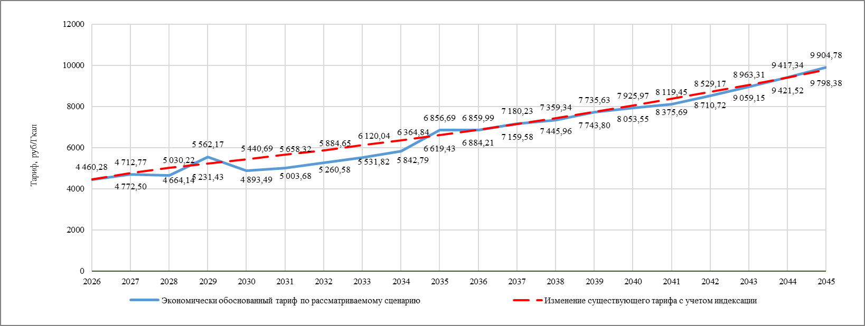

Тарифные последствия для потребителей в зоне деятельности ООО «Веста»
Рост экономически обоснованного тарифа за рассматриваемый период составляет 122%. Рост индексируемого тарифа – 120%.
Средний темп роста экономически обоснованного тарифа согласно тарифно-балансовой модели и индексируемого тарифа составляет 4,29 и 4,23 % соответственно.

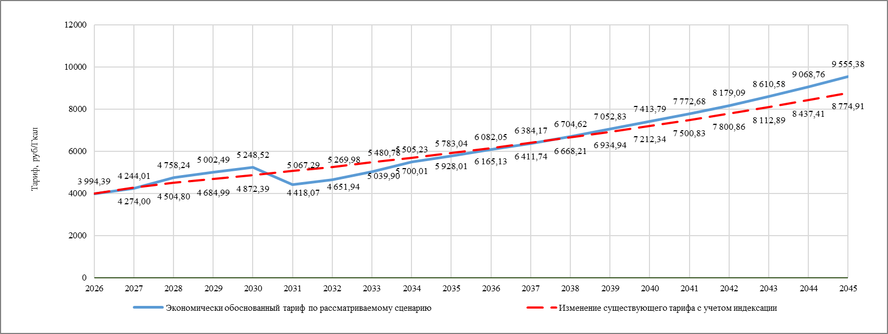

Тарифные последствия для потребителей в зоне деятельности ООО «СЗТК»
Рост экономически обоснованного тарифа за рассматриваемый период составляет 139%. Рост индексируемого тарифа – 120%.
Средний темп роста экономически обоснованного тарифа согласно тарифно-балансовой модели и индексируемого тарифа составляет 4,70 и 4,23 % соответственно.

